BIMBase-Subway 地铁结构设计软件 用户手册
用户手册

中国建筑科学研究院有限公司 北京构力科技有限公司
2022/5/31

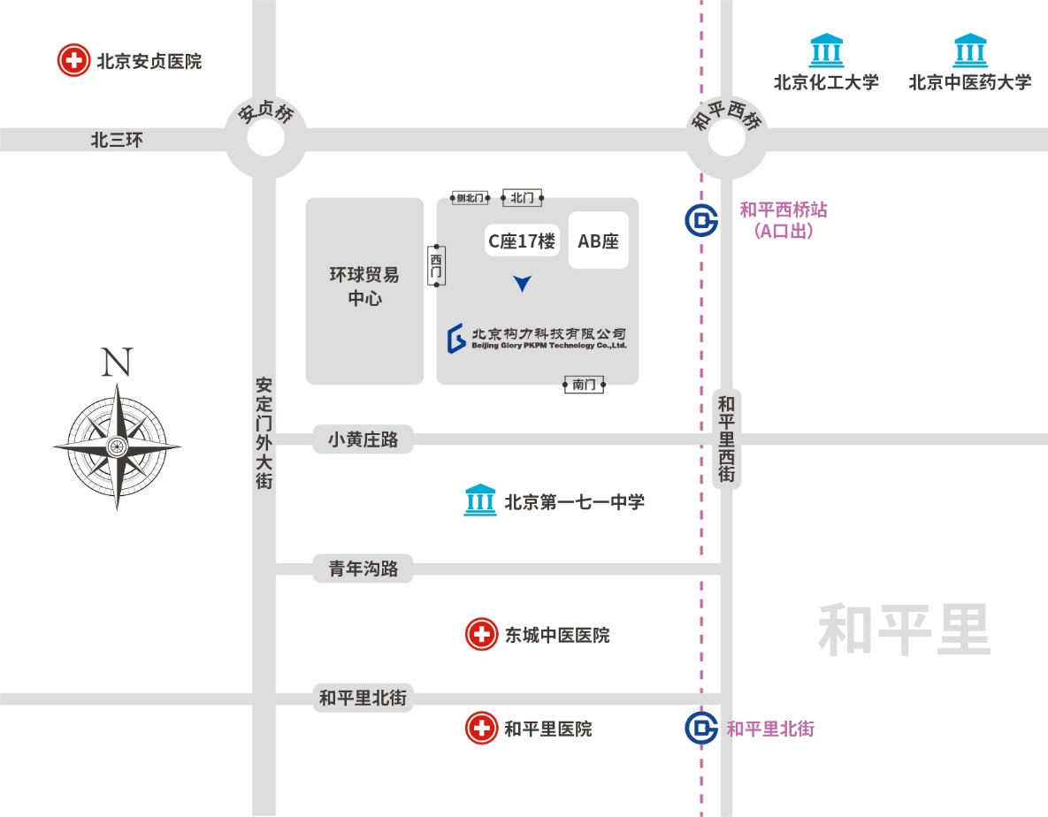

去往： 中国建筑科学研究院有限公司 北京构力科技有限公司

建研院北门（正门）：北三环东路30号，安贞桥向东200米路南。
★首都机场：乘坐机场大巴公主坟线，在安贞桥站下车。或乘坐地铁机场线在东直门站换乘2号线到雍和宫站换乘5号线到和平西桥站下车，A出口往西200米。
★大兴机场：乘坐北京大兴国际机场线，到草桥站换乘10号线到宋家庄站换乘5号线到和平西桥站下车，A出口往西200米。
★北京南站：乘坐地铁14号线到蒲黄榆站换乘5号线到和平西桥站下车，A出口往西200米。
★北京西站：乘坐地铁7号线到磁器口站换乘5号线到和平西桥站下车，A出口往西200米。
★北京火车站：乘地铁2号线到崇文门站换乘5号线到和平西桥站下车，A出口往西200米。
★北京北站：乘坐地铁2号线到雍和宫站换乘5号线到和平西桥站下车，A出口往西200米。
目的地：中国建筑科学研究院主楼C座17层

版权与商标说明
PKPM计算机程序及全部相关文档都是受专利法和著作权法保护的产品，版权属于中国建筑科学研究院有限公司 北京构力科技有限公司。未经中国建筑科学研究院有限公司 北京构力科技有限公司的书面许可，不得以任何形式、任何手段复制本产品或文档的任何部分。
PKPM标志 是中国建筑科学研究院有限公司 北京构力科技有限公司的注册商标。

中国建筑科学研究院有限公司 北京构力科技有限公司

地 址：北京市北三环东路30号
邮 编：100013


销售电话：010-64517256
PKPM构力科技
构力学堂
技术咨询：400-8000-900
传 真：010-84276106
电子邮箱：pub@pkpm.cn
网 址：www.pkpm.cn

免责声明
PKPM系统在开发阶段经过了严格测试，自1988年开发以来，国内外数以万计的工程应用证明了其适用性和正确性。
但用户必须清楚，在程序的准确性或可靠性上开发者未做任何直接或暗示性的担保，使用者必须了解程序的假定并必须独立地核查结果。

目 录
第1章 说明书模板 1
第2章 使用技巧 2
2.1 模板添加方法 2
2.2 样式使用 3
2.3 题注使用 4
第3章 具体格式说明 6
3.1 整体布局 6
3.1.1 纸张大小 6
3.1.2 页边距 6
3.1.3 页眉页脚 6
3.2 扉页 7
3.3 目录 7
3.4 内容层级划分 7
3.4.1 一级标题 8
3.4.2 二级标题 8
3.4.3 三级标题 8
3.4.4 四级标题 8
3.4.5 正文 9
3.4.6 配图 9
3.4.7 表格 9
3.4.8 公式 10

第一部分 主体结构说明书

第一部分 主体结构说明书

第1章 功能特点与界面

1.1 功能特点
本文件为BIMBase-Subway地铁结构设计软件主体结构模块使用手册。主体结构模块包括：结构建模、地质基础、结构计算、计算编辑、配筋设计、图纸清单等功能。

1.2 程序启动界面
程序启动界面如图 1.2-1所示，用户将启动环境选为【主体结构】，并可根据需要，点击【打开项目】或【新建项目】开始设计操作，程序保存文件格式为.P3D：
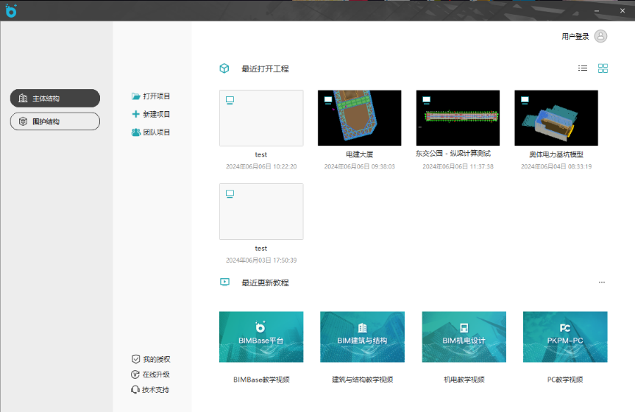
图 1.2-1 程序启动界面

1.3 用户操作界面

1.3.1 操作界面布局
程序界面和BIMBase平台上其他功能模块界面基本相同，软件界面总体布局如图 1.3-1所示。用户操作界面为Windows窗口界面，用户可以随意改变窗口的大小、位置和形状，并可在软件运行过程中运行Windows 桌面上的其他程序，实现多进程工作方式。用户菜单采用流行的Ribbon菜单，形象直观。
程序界面分为五个区域，上部为Ribbon菜单，中部左侧为项目浏览器和属性窗口，中部为模型视口，中部右侧为构件筛选控制窗口，下部为命令区、状态显示区、捕捉设置区和模型显示调整区。
在Ribbon菜单上部的下拉列表中可以自由切换【围护结构】和【主体结构】模块。
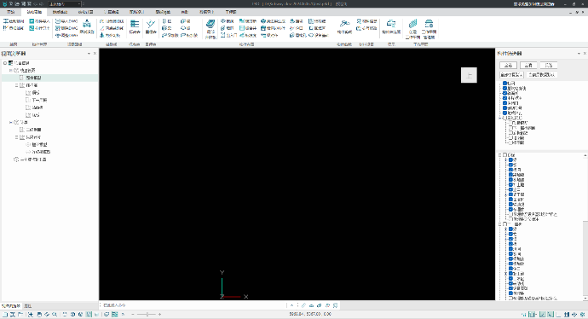
图 1.3-1 程序界面

1.3.2 项目浏览器及属性栏
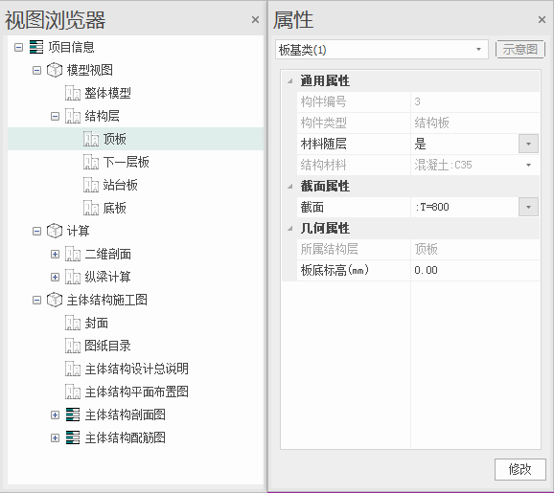
图 1.3-2 项目浏览器和属性栏
软件界面的中部左侧区域可切换显示为项目浏览器或属性栏（图 1.3-2）。建立模型后，项目浏览器中将显示结构层、计算、施工图层次关系，双击项目浏览器内选项可切换各结构层的模型、计算断面或切换图纸。在模型中选择结构构件后，可通过点击鼠标右键后点击“属性”选项的方式，查看该构件的属性，包括通用属性、截面属性、几何属性等。

1.3.3 捕捉工具及追踪面板
软件界面的下部区域为捕捉工具，如图 1.3-3所示，从左到右的捕捉工具依次为：对象捕捉、对象捕捉追踪、极轴追踪、正交模式、格栅捕捉、锁定平面和捕捉设置，点击各类设置按钮可以弹出设置对话框。在光标右下侧为追踪面板，可以设置距离、角度、X坐标、Y坐标和Z坐标参数，基于预设追踪规则，可以预显追踪线，如图 1.3-4所示，二者均为精确定位与精确建模而设计。
图 1.3-3 捕捉工具
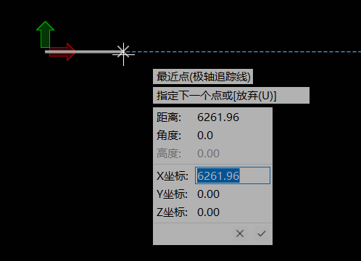
图 1.3-4 追踪面板

1.3.4 模型显示调整
模型视口左下部为模型显示调整按钮，可对程序中的模型显示进行调整，如图 1.3-5所示，从左至右依次为：页签模式、多窗口平铺、新建视口、全充满显示、平移视图、三维动态观察、局部放大、隐藏线模式、线框模式、着色模式带轮廓、着色模式原始色、着色模式无轮廓、正交模式、隐藏线宽、上拉菜单（坐标系、识图盒）和光照亮度调整。
图 1.3-5 操作界面自定义功能菜单

1.3.5 快捷按钮
模型视口下部命令行右侧为快捷按钮，如图 1.3-6所示，从左至右依次为：测量长度、测量角度、打开3D剖切视图盒、关闭3D剖切视图盒、显隐围护结构。
图 1.3-6 模型视口调

第2章 结构建模

2.1 轴网

2.1.1 绘制轴网
点击【绘制轴网】，可以自定义添加轴网系统，包括轴网数据录入和编辑，是否自动排轴号，开间和进深的轴号类别，分区设置轴号等，对于轴网可以基于原点布置，也可以自定义选择基准点布置，对话框如图 2.1-1所示。
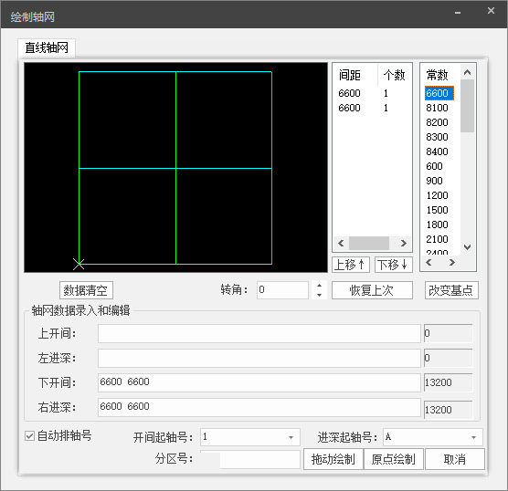
图 2.1-1绘制轴网

2.1.2 单根轴线
可以在模型视图中自定义添加单根轴线，类型包括直线型和弧线型，可以控制单侧还是双侧注明轴号，对话框如图 2.1-2所示。
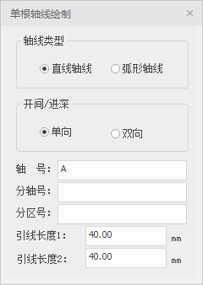
图 2.1-2单根轴线绘制

2.2 构件管理

2.2.1 构件导入
点击【构件导入】按钮，弹出如图 2.2-1所示对话框，选取所需的Excel表格文件，并勾选所需导入的构件类型，点击“导入”即可将构件类型的截面导入到程序中。
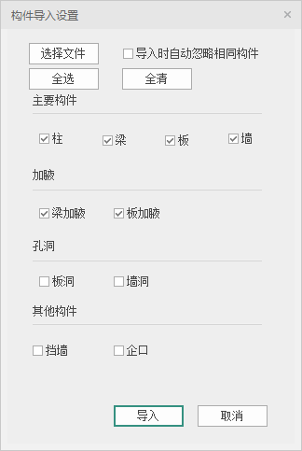
图 2.2-1 构件导入设置对话框
勾选“导入时自动忽略相同构件”时，会自动忽略程序中已有构件截面。
注：导入的Excel文件格式，可通过“构件导出”功能导出相应的文件后进行修改。

2.2.2 构件导出
点击【构件导出】按钮，弹出如图 2.2-2所示的对话框，勾选所需导出的构件类型，点击“导出”按钮，选择文件保存路径后，即可将所选构件截面数据导出至Excel文件中。
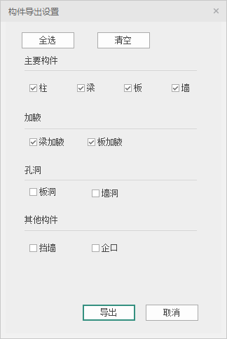
图 2.2-2 构件导出设置对话框

2.3 识图建模

2.3.1 导入DWG
点击【导入DWG】，弹出如图 2.3-1所示的对话框，选取所需的DWG图纸，点击“打开”即可导入到程序中。
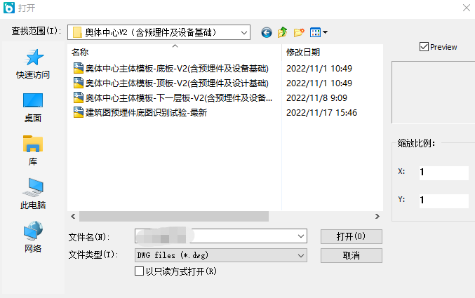
图 2.3-1导入DWG界面

2.3.2 删除DWG
点击【删除DWG】按钮，可以把导入的DWG图纸删除，同时也支持在模型空间选择图纸后用Delete键删除。

2.3.3 调整DWG
单击【调整DWG】按钮，弹出如图 2.3-2示的对话框，该功能的主要目的是对导入的DWG图纸的位置进行调整，支持三类操作，分别是平移移动、平面旋转和绕轴旋转。
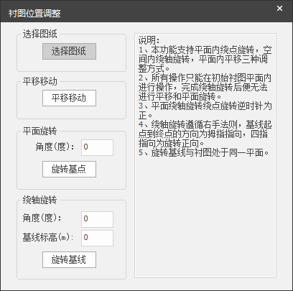
图 2.3-2调整DWG界面
【选择图纸】：首先需要选择目标图纸，右键确定后才能进行下列操作。
【平移移动】：点击【平移移动】按钮，对话框停留不关闭，然后在俯视图中左键选取起始点，右键确定完成平移，该移动只能限制在俯视图中进行。
【平面旋转】：先输入旋转角度，然后点击【旋转基点】，在模型俯视图中左键选点，右键确定后模型完成旋转，该旋转只能限制在俯视图中进行。
【绕轴旋转】：输入【角度】和【基线标高】，点击【旋转基线】后，依次在俯视图衬图上点击旋转轴的起点和终点，右键完成旋转。程序会显示旋转基线，以便进行撤回操作，如果用户需要重新进行衬图调整，需要基于基线转回初始俯视平面，再进行其他操作。

2.3.4 图纸识别
点击【图纸识别】，弹出对话框如图 2.3-3所示。图纸识别是按照图层进行识别的。
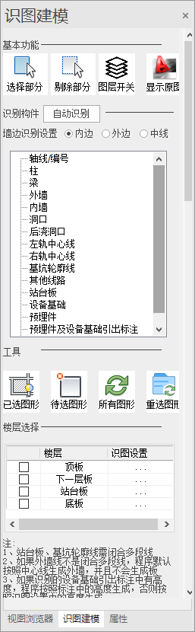
图 2.3-3识图建模界面
【选择部分】：支持点选和框选，用户可以在导入的DWG图纸里选择一部分内容进行后续的构件识别（高亮显示选中部分），右键或Tab键结束选择（Esc键取消选择）。选择结束后，未选择的部分将自动删除。
【剔除部分】：支持点选和框选，用户可以在导入的DWG图纸里删除不需要的部分（高亮显示选中部分），右键或Tab键结束选择（Esc键取消选择）。选择结束后，被选择的部分将被删除。
【图层开关】：点击该按钮弹出如图 2.3-4所示的对话框。用户可以对导入的DWG图纸内所有的图层进行管理（被选中的图层会显示在主界面，未被选中的图层会关闭），方便后续的构件识别工作。
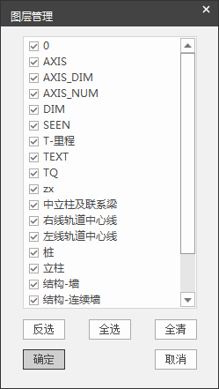
图 2.3-4图层管理界面
【显示原图】：显示原图功能会显示DWG文件中所有的图形（包括被剔除和关闭的图形），同时清空所有已选图层。
【识别构件】：可识别的构件类型包括轴线/轴号、柱、梁、外墙、内墙、洞口、后浇洞口、左轨中心线、右轨中心线、基坑轮廓线、其他线路、站台板、设备基础、预埋件、预埋件及设备基础引出标注、预埋件定位标注。识别构件要在【待选图形】状态下进行。
支持用户通过点击构件列表中的任意构件进行图层识别交互。以轴线/轴号识别为例，单击【轴线/轴号】，鼠标进入拾取状态，模型界面提示“识别轴线和轴号，右键或Tab结束选择，Esc取消”，选择轴线和轴号图层（支持连续选择图层，并高亮显示所有选中的图层），Tab键或右键确认后，所选图层自动关联到构件列表中轴线/轴号的图层下。
【自动识别】：点击【自动识别】图标，弹出如图 2.3-5所示的对话框。左侧对话框中的内容为被识别的构件类型，支持全选/全清。右侧对话框中则显示程序默认的某构件类型在图纸中对应的图层搜索名称。
如果默认图层名称中没有所需的图层名称，点击【增加】，弹出的列表中列出了导入的DWG图纸中所有的图层名称，用户可以根据实际情况选择相应的图层名称。
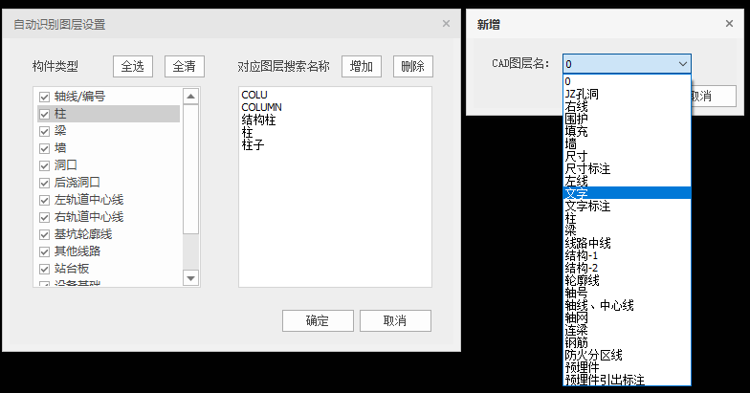
图 2.3-5自动识别设置对话框
【墙边识别设置】：有内边、外边、中线三个选项。当识别的墙线为闭合的线段时，程序会基于该选项以及设置的墙厚生成墙体。当识别的墙线为非闭合的线段时，程序默认按照中心线生成墙。
【已选图形】：显示所有已识别的图层，隐藏所有未识别的图层；
【待选图形】：显示所有未识别的图层，隐藏所有已识别的图层；
【所有图形】：显示所有图层，包括已识别和未识别的图层；
【重选图形】：程序会将所有构件类型下已识别的图层全部清楚，图纸恢复到未识别前的状态。
【楼层选择】：该对话框内的楼层数量直接读取标高表中楼层的设置。对于已经识别到的构件，用户可以选择在需要的楼层生成对应的模型。
点击每一楼层右侧的【识图设置】按钮，还可以对每一楼层需要生成的构件进行参数设置，其中包括梁高、梁宽、板厚、内外墙厚、设备基础高等参数。同时还可以对替换本层已有模型和沿闭合墙自动生成板等选项进行勾选。
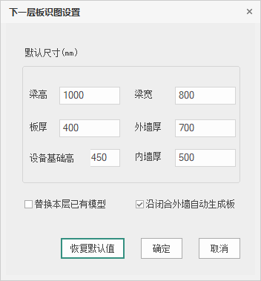
图 2.3-6识图设置界面
【生成模型】：点击生成模型，所有被识别的图层读入程序，并生成模型。生成模型时，梁类型默认为纵梁、柱类型默认为框架柱，后续可通过属性任意调整构件类型。
注：
1、柱的识别为闭合的矩形或圆形，洞口的识别为闭合的线段，梁的识别为中心线，墙的识别为中心线或边线，基坑轮廓线和站台板的识别为闭合的多段线，设备基础的识别为闭合的矩形或回字形。；
2、如果墙线不是闭合的线段，程序默认按照中心线生成墙；并且不闭合的外墙不会自动生成板；
3、如果识别的设备基础引出标注中有高度，程序按照标注中的高度生成，否则按照识图设置中的高度生成。

2.4 辅助线

2.4.1 闭合辅助线
点击【闭合辅助线】，可以通过连续多段线绘制闭合辅助线，右键完成绘制。该功能可以配合追踪面板进行精确绘制，如图 2.4-1所示。
可以基于闭合的辅助线布置板，还可以基于辅助线布置墙、梁、柱。
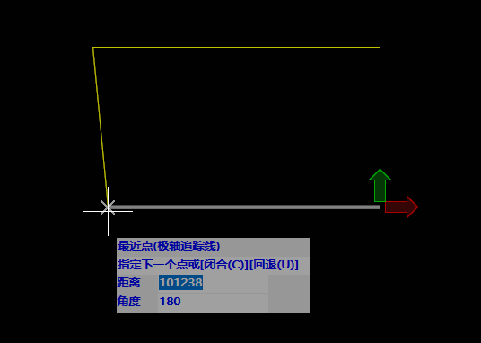
图 2.4-1辅助线绘制

2.4.2 两点辅助线
可以通过指定起终点来绘制单根或者连续绘制非闭合的辅助线。基于该辅助线可以布置墙、梁、柱。

2.4.3 内外切换
辅助线的内外可以确定基于辅助线布置的墙、梁的偏移方向；而且通过属性修改墙厚时，基于辅助线布置的墙还可以选择内边或外边固定。内外切换功能实现了辅助线内外方向的交互变换，模型中用箭头来指明外侧方向，选择辅助线并右键可以完成内外方向的切换，如图 2.4-2所示。
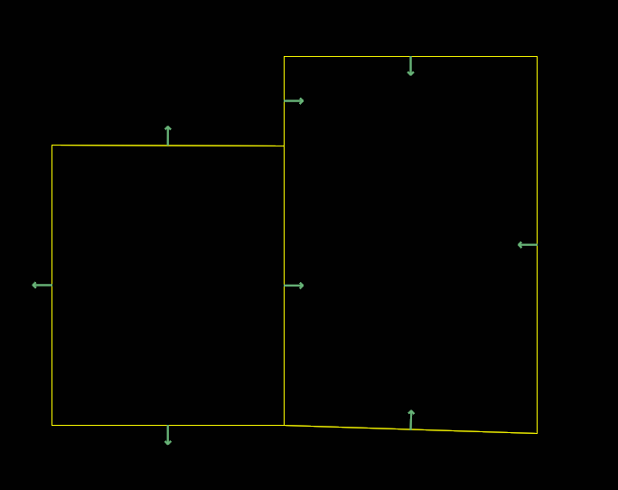
图 2.4-2辅助线内外切换

2.5 标高表
标高表功能可定义有效站台中心地面绝对标高、结构层标高和轨道中心线绝对标高，支锚层标高在【主体结构】模块中无法生成，需切换到【围护结构】模块中进行生成编辑。
点击【标高表】按钮，弹出图 2.5-1所示界面：
【拾取标高】勾选此选项，在导入的DWG图纸中提取标高/板厚数据自动填入对应编辑框中。
【轨顶标高】默认左线右线均为-10.000m，轨道高度默认左右线均为560mm。
【有效站台中心地面绝对标高】默认-1.000m。
【垫层设置】可以设置垫层的材料及厚度。
【添加】可在下一层和站台板之间增加下二层，中板层名称往后顺延（下层板）。 【删除】可删除下一层板（下层板），顶板层、站台板层、底板层不可删除。
【排序】对于结构层的层号进行排序（例如1~4层删除了2层，点击排序，会重新排成1,2,3层，而不是1,3,4层），同时判断绝对标高是否按照从高到低进行排序，否则也会重新排序。
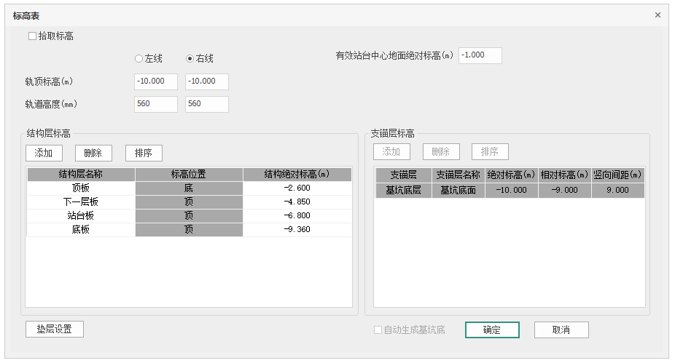
图 2.5-1标高表

2.6 里程表
里程表功能可定义项目车站信息和里程信息，点击【里程表】按钮，弹出图 2.6-1所示界面。
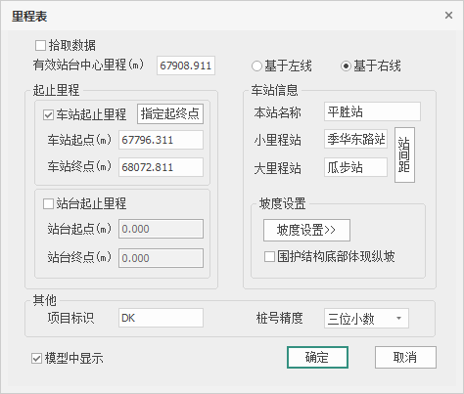
图 2.6-1里程表
里程信息包括有效站台中心里程、车站起始里程、有效站台起始里程。车站信息包括本站名称、小里程站名称、大里程站名称、站间距。车站信息和里程信息均可通过拾取数据获得。
注：用户可以在指定的轨道线上自由设置车站起止里程的位置。
点击【站间距】，弹出如图 2.6-2所示对话框，可输入大小里程车站的名称和里程信息。
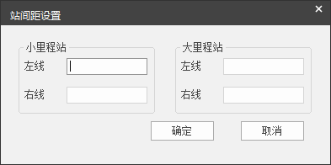
图 2.6-2站间距设置
点击【坡度设置】按钮，弹出如图 2.6-3所示对话框。可以对地面纵坡、结构纵坡、线路纵坡进行设置。当纵坡为单一纵坡时，勾选【单一坡度】输入坡度即可。当存在多个纵坡度时，取消勾选【单一纵坡】即可进行边坡点设置。点击【增加】添加新的变坡点；点击【删除】删除选中的变坡点，没有选中目标时，默认删除最后一个变坡点。
里程信息包括项目标识、车站中心里程、车站起点里程、车站终点里程及桩号精度。
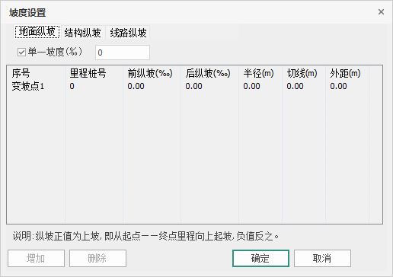
图 2.6-3坡度设置
勾选【模型中显示】，模型中显示车站名称和里程标注，默认勾选。
单击【确定】：完成里程表设置。
单击【取消】：退出功能。

2.7 构件布置
地铁主体结构支持柱、墙、梁、板、加腋、洞口等各类主要结构构件的布置，以及洞边梁生成、墙洞边构件等构件快速布置及编辑修改功能，单击对应按钮可布置构件，如图 2.7-1。
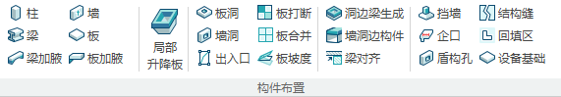
图 2.7-1 构件布置功能区

2.7.1 柱
单击【柱】按钮，弹出柱截面管理和布置参数对话框，如图 2.7-2所示：
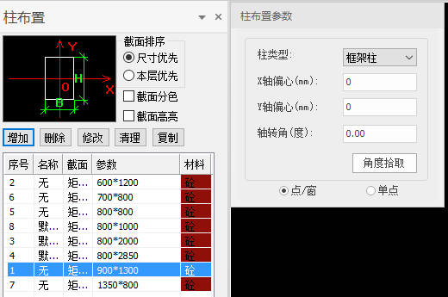
图 2.7-2柱布置界面
单击【增加】按钮，弹出如图 2.7-3所示的【截面参数】对话框，用户可对截面类型、截面参数、材料类别、名称等参数进行定义。完成后单击【确定】按钮，截面自动添加到截面列表中；点击【取消】，退出本次交互。
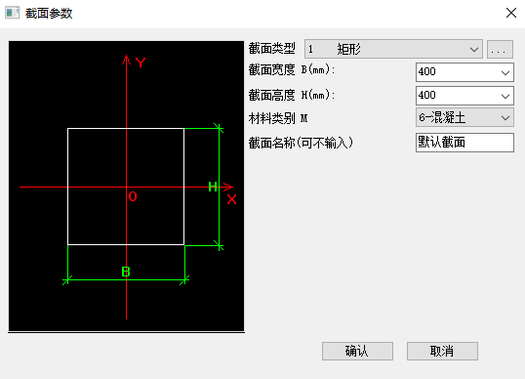
图 2.7-3柱截面参数
布置参数对话框中包括柱类型、X轴偏心、Y轴偏心、轴转角等布置参数等。
【柱类型】：包括框架柱、暗柱、边柱三种柱类型。
【X、Y轴偏心】：布置柱时，相对于选中的基点在X、Y方向上的偏移距离。
【轴转角】：柱沿X轴的转角，逆时针方向为正。还可以通过【角度拾取】按钮在模型中直接拾取辅助线、轴网、墙、梁的转角读入到对话框中。
支持点/窗选轴网交点、辅助线交点布置柱；同时支持任意点选布置柱。在布置时，程序默认柱顶标高为上一层板底标高，柱底标高为下一层板顶标高。顶板层无法布置柱。

2.7.2 梁
单击【梁】按钮，弹出梁截面管理和布置参数对话框，如图 2.7-4所示：
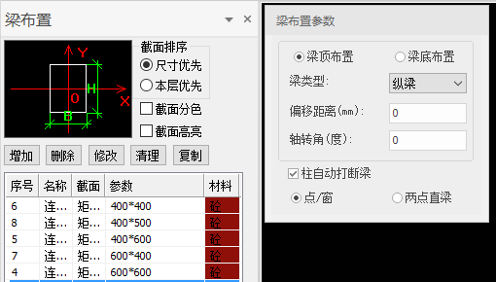
图 2.7-4梁布置界面
单击【增加】按钮，弹出如图 2.7-5所示的【截面参数】对话框，用户可对截面类型、截面参数、材料类别、名称等参数进行定义。完成后单击【确定】按钮，截面自动添加到截面列表中；点击【取消】，退出本次交互。
图 2.7-5梁截面参数
布置方式包括梁顶布置和梁底布置。梁顶布置时，梁顶自动与板顶对齐；梁底布置时，梁底自动与板底对齐。
【梁类型】：包括水平框架柱、纵梁、连梁、过梁、暗梁、横梁。
【偏移距离】：布置梁时，梁中心线相对于选中参考线的偏移距离。
【轴转角】：梁沿中心线的旋转角度，逆时针方向为正。
支持点/窗选轴网、辅助线布置梁；同时支持任意选择两点布置梁。

2.7.3 墙
单击【墙】按钮，弹出墙截面管理和布置参数对话框，如图 2.7-6所示：
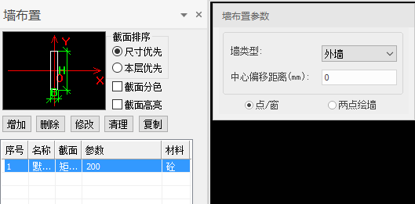
图 2.7-6墙布置界面
单击【增加】按钮，弹出如图 2.7-7所示的【截面参数】对话框，用户可对墙厚、名称等参数进行定义。完成后单击【确定】按钮，截面自动添加到截面列表中；点击【取消】，退出本次交互。
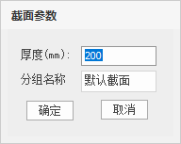
图 2.7-7墙截面参数
布置参数对话框中包括墙类型、中心偏移距离等参数。
【墙类型】：包括外墙、端墙、临空墙、隔墙。
【中心偏移距离】：布置墙时，墙中心线相对于选中参考线的偏移距离。
支持点/窗选轴网、辅助线布置墙，且支持任意选择两点布置墙。在布置时程序默认墙顶标高为上一层板底标高，墙底标高为下一层板顶标高，顶板层无法布置墙。

2.7.4 板
在结构层模型视图下，点击【板】按钮，程序界面左侧弹出“板布置”和“板布置参数”对话框，如图 2.7-8所示：
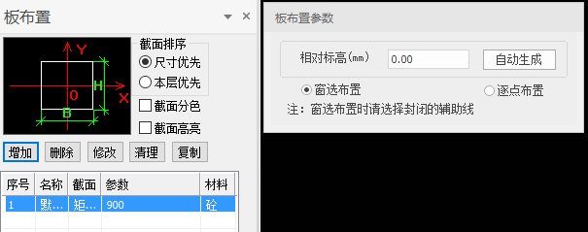
图 2.7-8 板布置对话框
单击【增加】按钮，弹出如图 2.7-9所示对话框，输入板厚度参数后，点击“确认”即可创建板构件；分组名称用于列表中区分构件名称，可不输入。
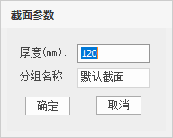
图 2.7-9 板截面参数对话框
在板布置参数中输入“相对标高”，所创建板的板顶标高与结构层设置顶标高高差即为输入的数值。
板布置方式分为自动生成和手动布置。
通过点击“自动生成”按钮，可以自动根据本结构层的辅助线闭合轮廓自动创建板构件。
手动布置包括以下两种方式：
【窗选布置】通过在界面中窗选闭合辅助线区域，即可创建板构件。
【逐点布置】通过在界面中依次点击板的边界点绘制围域，完成板边界点绘制后，单击鼠标右键确认，程序根据围域创建板构件。
在板布置对话框列表中选取一种板构件后，选择所需的构件布置方式，在界面中完成布置输入后，即可创建板构件。

2.7.5 梁加腋
单击【梁加腋】按钮，弹出截面管理和布置参数对话框，如图 2.7-10所示：
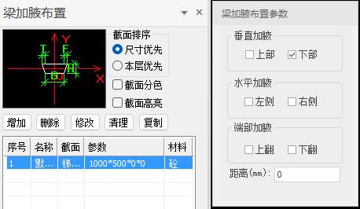
图 2.7-10梁加腋布置界面
单击【增加】按钮，弹出如图 2.7-11所示的【截面参数】对话框，用户可对名称、腋长、腋高、材料等参数进行定义。完成后单击【确定】按钮，截面自动添加到截面列表中；点击【取消】，退出本次交互。
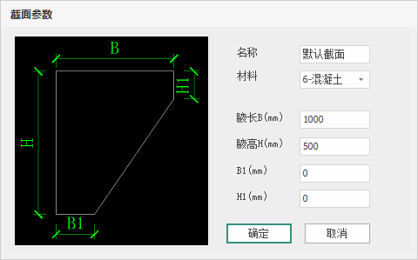
图 2.7-11梁加腋截面参数
选择“水平加腋”、“竖向加腋”和“端部加腋”等选项，并交互加腋定位距离，就可以在模型上开始布置。程序提供“光标选择”和“窗口选择”选择方式，并提供了加腋梁的动态预览显示。
注：“梁加腋”只能布置在矩形截面的梁上。

2.7.6 板加腋
在结构层模型视图下，点击【板加腋】按钮，程序界面左侧弹出“板洞布置”和“板洞布置参数”对话框，如图 2.7-12所示：
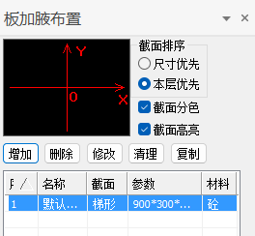
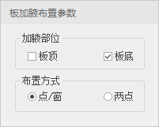
图 2.7-12板加腋布置对话框
单击【增加】按钮，弹出如图 2.7-13所示对话框，可按图对话框例图所示，输入加腋的截面尺寸，点击“确认”即可创建构件；分组名称用于列表中区分构件名称，可不输入。
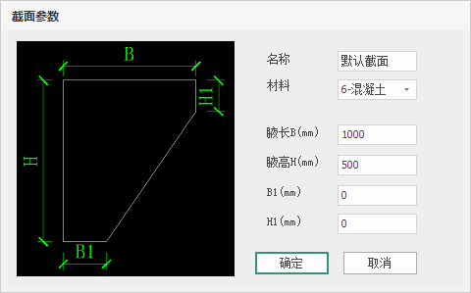
图 2.7-13板加腋截面参数对话框
板加腋布置包括以下两种方式：
点/窗：在模型种点选或窗选板边界，程序根据勾选的加腋部位自动布置板加腋。
两点：在板区域内绘制起点和终点，程序根据勾选的加腋部位生成板加腋。

2.7.7 局部升降板
该功能通过选取封闭区域，交互不同标高，实现局部降板或升板设计。
单击【局部升降板】按钮，弹出对话框如图 2.7-14所示，可自定义降板/升板深度（正值为降板、负值为升板）、侧墙厚度、放坡角度或坡度系数，在模型空间围选区域后点击右键确定形成局部升降板区域。若围区的范围超出板区域，程序会自动裁切掉板区域以外的部分形成局部升降板。
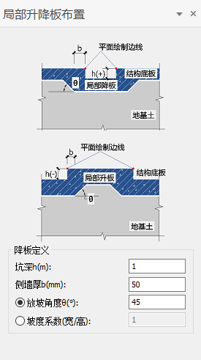
图 2.7-14 局部升降板布置对话框
用户可以选中布置好的局部升降板，在项目浏览器的属性页签中修改板顶/底相对深度（降板为板顶，升板为板底）、侧墙厚度以及放坡角度或放坡系数；想要删除局部升降板时，直接选中删除，板会恢复原样。
注：布置对话框中的坑深是相对标高表中板的标高（顶板是板底标高，其余板是板顶标高）。

2.7.8 板洞
在结构层模型视图下，点击【板洞】按钮，程序界面左侧弹出“板洞布置”和“板洞布置参数”对话框，如图 2.7-15所示：
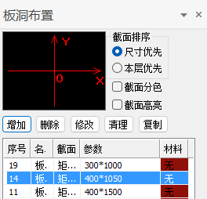
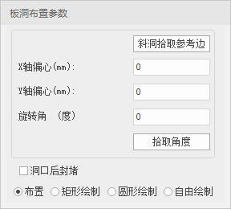
图 2.7-15 板洞布置对话框
单击【增加】按钮，弹出如图 2.7-16所示对话框，输入板洞长度、宽度参数后，点击“确认”即可创建板构件；分组名称用于列表中区分构件名称，可不输入。
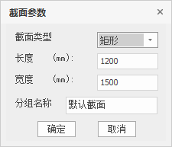
图 2.7-16 板洞截面参数对话框
板洞布置参数设置功能如下：
旋转角：板洞构件布置时的旋转角度。点击“拾取角度”按钮，可在界面中点选轴线、梁、墙捕捉构件角度。
参考边：点击“斜洞拾取参考边”按钮，可在界面中点选轴线、梁、墙捕捉构件方向，板洞边与参考边即可保持平行布置。
布置方式包括布置、矩形绘制、圆形绘制和自由布置：
布置：通过鼠标捕捉位置，按照选中的板洞尺寸和布置参数布置板洞。
矩形绘制：可以在板上自由绘制任意尺寸的矩形板洞。
圆形绘制：可以在板上自由绘制任意尺寸的圆形板洞。
自由布置：可以在板上自由绘制任意形状的板洞。

2.7.9 墙洞
单击菜单栏中的【墙洞】按钮，弹出如图 2.7-17所示的墙洞及布置参数对话框，布置时可设置距离模数。
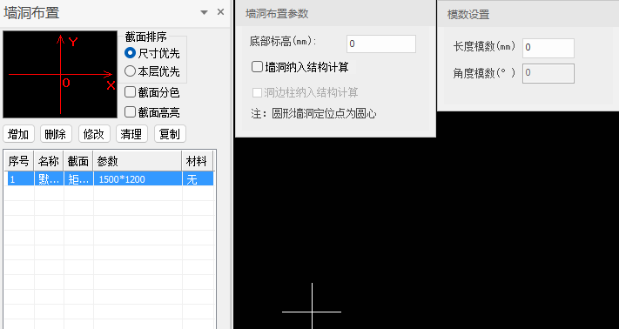
图 2.7-17墙洞布置
单击【增加】按钮，弹出如图 2.7-18所示的墙洞截面参数定义对话框，对墙洞的截面类型、尺寸及名称进行设置，完成后点击【确定】，自定义的墙洞被添加到截面列表中，点击【取消】，退出本次编辑。
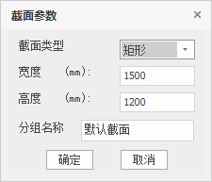
图 2.7-18墙洞截面参数
【布置参数】：布置参数中可设置墙洞底部相对墙底的标高及墙洞和洞边柱是否纳入结构计算。当不勾选墙洞纳入结构计算，在剖切得到二维计算断面时，不考虑该墙洞的存在；反之会考虑该墙洞。只有在勾选了墙洞纳入结构计算时，洞边柱纳入结构计算复选框才可以勾选，勾选后在剖切得到二维计算断面时，程序会自动把洞口两端的洞边柱做等刚度转换得到二维计算杆件。
墙洞支持俯视图和侧面正视图进行布置，在不同视图下均可以所在墙面及轴网为参照进行精准定位布置，如图 2.7-19所示：
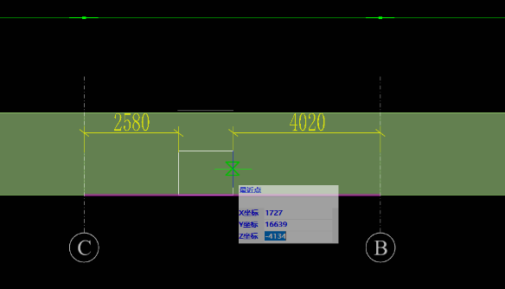
图 2.7-19墙洞布置示意

2.7.10 出入口
点击【出入口】按钮，程序提示：“请在平面范围内选择区域，区域内墙体全部清除，右键确定！”。当用户选择完平面区域后，该区域内的本层墙体全部清除，并自动生成相应的墙洞，方便用户快速创建大范围的洞口。

2.7.11 板打断
在结构层模型视图下，点击【板打断】按钮，根据命令提示点击绘制多段线打断边界，并点击右键确认，程序根据用户绘制的打断线将板打断为两个或多个构件。

2.7.12 板合并
在结构层模型视图下，点击【板合并】按钮，根据命令提示依次点击两块需要合并的板，若两块板的标高和截面参数相同，程序将两个板构件进行合并。

2.7.13 板坡度
在结构层模型视图下，点击【板坡度】按钮，弹出如图 2.7-20所示的板坡度设置对话框，用户可以选择如下3种方式定义板坡度：
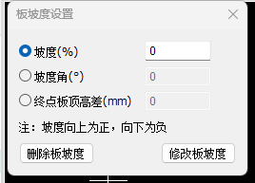
图 2.7-20 板坡度设置
坡度：用户输入百分比坡度值定义坡度；
坡度角：用户输入板对象与水平面的坡度角定义坡度；
终点板顶高差：用户输入坡度板矢量方向终点位置与起点位置的高差定义坡度。
坡度数值定义完成后，单击【修改板坡度】按钮，进行板坡度定义流程，用户可按照命令行的提示，依次选择板、定义坡度方向矢量的起点、终点，并通过单击鼠标右键确认板坡度设置。
注：坡度矢量的起、终点会自动延伸至所选板的边界位置。板坡度数值与里程表中结构纵坡数值会叠加。
对于定义过坡度的板构件，当用户选择该构件，或【板坡度】功能启动时，所有设置过坡度的板构件均会显示构件的坡度矢量方向，如图 2.7-21所示。
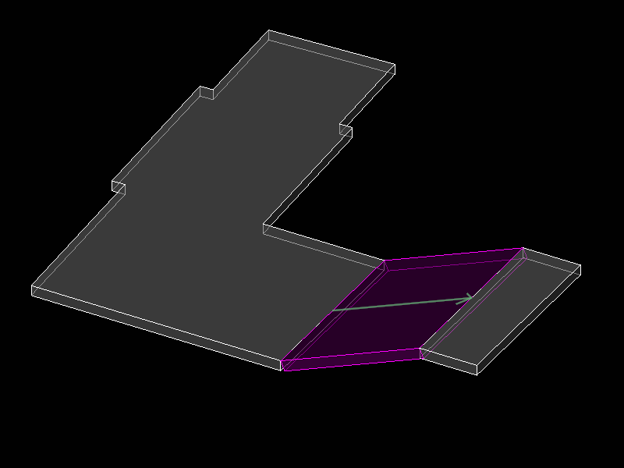
图 2.7-21 板坡度矢量样式
构件属性表中会开放相应的几何属性，支持用户对板的坡度定义方式和数值进行修改，如图 2.7-22所示。
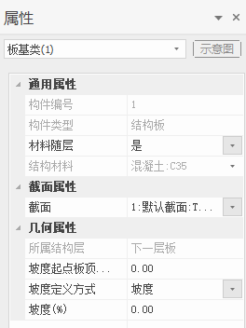
图 2.7-22 坡度板的属性列表
需要重新设置坡度矢量时，用户可以再次执行【修改板坡度】重新绘制坡度矢量，原坡度矢量会删除。
需要取消板坡度设置，将坡度板转换为平板时，用户可以单击【删除板坡度】按钮，按命令行提示选择需要修改为普通板的构件，并单击右键确认。

2.7.14 洞边梁生成
在结构层模型视图下，点击【洞边梁生成】按钮，程序界面左侧弹出“洞边梁布置”对话框，如图 2.7-23所示：
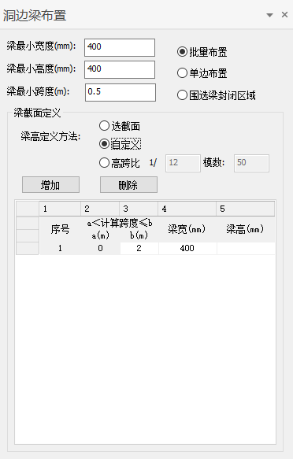
图 2.7-23 洞边梁布置对话框
洞边梁截面尺寸支持选截面、自定义和根据洞边梁高跨比自动计算方法定义。
选截面：列表中会列出【梁】布置界面已经定义过的截面尺寸，用户可以选择其中任意一个截面来布置洞边梁。
高跨比：输入洞边梁高和计算跨度的比值，并按照用户输入的模数取整。此时列表仅需要输入计算跨度对应梁宽度的列表即可。
洞边梁布置包括以下方法：
批量布置：通过点选板洞对象，程序自动根据洞口边界布梁。
单边布置：通过点选板洞对象的一边，程序自动对点选的洞边布梁。
当洞边梁时根据多个洞口作为布置边界时，可以点击【围选梁封闭区域】，弹出如图 2.7-24所示对话框，此时可以输入尺寸模式，并绘制一个板洞区域（虚拟板洞），并通过上述两种方式，对该区域边界进行洞边梁快速布置。
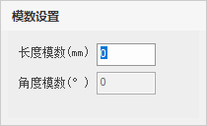
图 2.7-24 模数设置对话框

2.7.15 墙洞边构件
在结构建模菜单栏下，单击【墙洞边构件】按钮，弹出其对话框，如图 2.7-25。
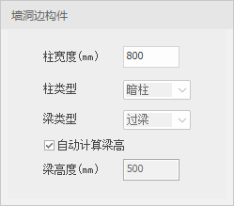
图 2.7-25墙洞边构件对话框
墙洞边柱可设置柱宽度，柱长度可依据墙洞所在墙厚度自动生成。墙洞边梁的长度自动覆盖墙洞及墙洞两侧洞边柱。梁高度可根据墙洞及墙相对位置自动生成，也支持用户交互。墙洞边柱和梁类型在布置和属性设置中均支持用户编辑。
墙洞边构件布置：支持点/窗选已有墙洞，程序会在墙洞两/上侧自动生成边柱和过梁。若相邻墙洞之间仅柱子相隔，程序会自动合并相邻过梁。

2.7.16 梁对齐
在结构层模型视图下，点击【梁对齐】按钮，程序界面左侧弹出“梁快读对齐”对话框，如图 2.7-26所示：
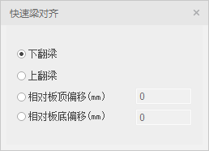
图 2.7-26 梁快速对齐对话框
梁对齐设置包括以下四个方式：
下翻梁：设置梁顶与板顶齐平；
上翻梁：设置梁底与板底齐平；
相对板顶偏移：输入梁顶与板顶的偏移高差；
相对板底偏移：输入梁底与板底的偏移高差。
通过在模型中点/窗选梁构件，程序按照用户选择的对齐方式修改梁的相对标高。

2.7.17 挡墙
单击【挡土墙】按钮，弹出【挡墙】和【布置参数】对话框，如图 2.7-27所示。
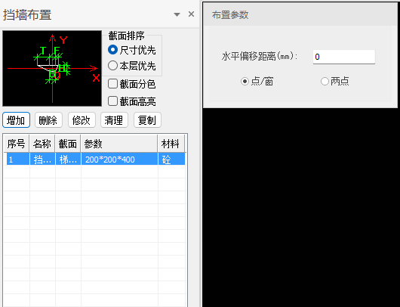
图 2.7-27挡土墙
点击【增加】按钮，弹出如图 2.728所示的挡墙截面参数定义对话框。用户可以对挡墙的截面名称、材料类别、几何参数进行设置，完成后点击【确定】，自定义的挡墙被添加到挡墙列表中，点击【取消】，退出本次编辑。
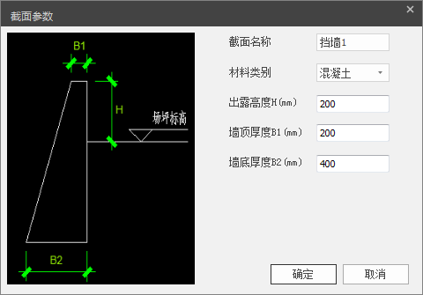
图 2.7-28挡土墙截面参数
挡墙布置：通过【布置参数】输入水平偏移距离，该值为挡墙外边线与板洞\板边的偏移距离，默认值为0（此时挡墙外边线与板外边线对齐）。挡墙布置只能在顶板层，其底边（较宽的边）与顶板顶对齐。

2.7.18 企口
单击【企口】按钮，弹出企口截面管理和布置参数对话框，如图 2.7-29所示：
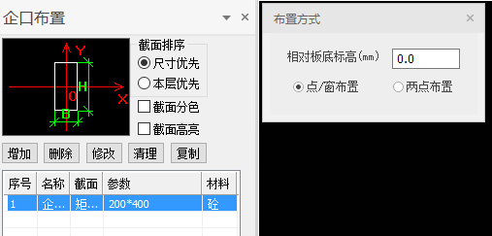
图 2.7-29企口布置界面
单击【增加】按钮，弹出如图 2.7-30所示的【截面参数】对话框，用户可对企口断面参数、名称等参数进行定义。完成后单击【确定】按钮，截面自动添加到截面列表中；点击【取消】，退出本次交互。
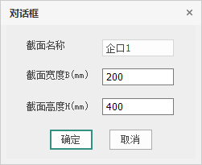
图 2.7-30企口截面参数
【相对板底标高】：企口底面相对于板底的标高。
支持点/窗选已有洞口的内边线布置企口，程序会沿洞口内边布置企口；同时支持在洞口范围内任意选择两点布置企口。

2.7.19 盾构孔
单击【盾构孔】按钮，弹出布置参数对话框，如图 2.7-31所示，布置时拾取左、右轨道中心线，软件会根据轨道中心线的标高以及布置参数，在轨道中心线与轮廓线水平投影的交点位置自动生成洞口模型。
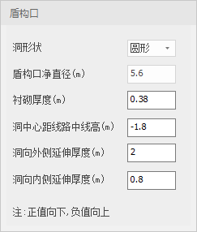
图 2.7-31开洞布置界面
【洞形状】支持圆形开洞。
【盾构口净直径】盾构口净直径，不包括衬砌和圈梁。
【衬砌厚度】盾构口外侧衬砌厚度。
【洞中心距线路中线高】盾构口中心距离轨道中心线高度，正值在中心线以上，负值在中心线以下。
【洞向外/内侧延伸厚度】盾构口依据轨道中心线和轮廓线交点生成。

2.7.20 结构缝
在结构层模型视图下，点击【洞边梁生成】按钮，程序界面左侧弹出“洞边梁布置”对话框，如图 2.7-32所示：
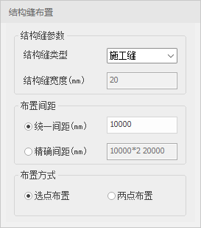
图 2.7-32 结构缝布置对话框
结构缝类型包括：施工缝、沉降缝、伸缩缝、抗震缝和诱导缝。其中施工缝不可输入结构缝宽度。
结构缝布置间距设置包括以下两种方式：
统一间距：输入一个统一间距数值。
精确间距：输入多个结构缝间距，以空格分开；连续相同的间距可以输入“间距*数量”的形式简化输入。
结构缝布置方式包括以下两种方式：
选点布置：在模型中点选起点位置，程序根据用户输入的结构缝布置间距，沿x轴正方向，自动布置平行于y轴的结构缝。
两点布置：用户在模型中点选结构缝的起点和终点，程序根据用户输入的结构缝布置间距，沿x轴正方向布置结构缝，该布置方法快速布置斜向的结构缝。

2.7.21 回填区
单击【回填区】按钮，弹出回填区布置参数对话框，如图 2.7-33所示：
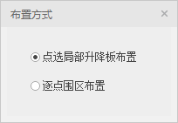
图 2.7-33回填区布置界面
【点选局部升降板布置】：单击某一块局部升降板，程序会自动在该局部升降板范围内生成回填区，回填区顶标高与未降板之前的板顶标高一致。
【逐点围区布置】：用户在俯视图下用鼠标逐点围出一个区域，该区域水平投影范围内对应的局部降板上自动生成回填区，回填区顶标高与未降板之前的板顶标高一致。

2.7.22 设备基础
单击【设备基础】按钮，弹出设备基础截面管理和布置参数对话框，如图 2.7-34所示：
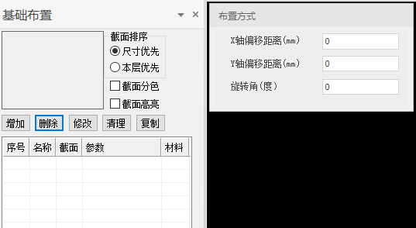
图 2.7-34设备基础布置界面
单击【增加】按钮，弹出如图 2.735所示的【截面参数】对话框，用户可对基础形状（矩形、回字形）、截面参数、材料类别、构件名称等参数进行定义。完成后单击【确定】按钮，截面自动添加到截面列表中；点击【取消】，退出本次交互。
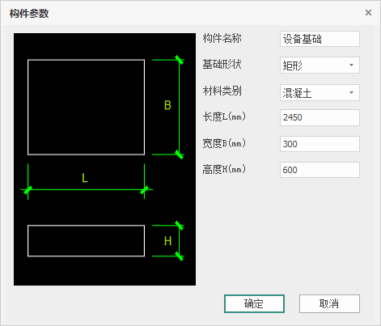
图 2.7-35设备基础定义界面
布置参数对话框中包括X轴偏心距离、Y轴偏心距离、轴转角等布置参数等。
【X、Y轴偏心距离】：布置设备基础时，相对于选中的基点在X、Y方向上的偏移距离。偏移距离只需输入正值，选中布置基点后，用户可以通过鼠标的移动来选择基础布置在基点的哪一侧。
【轴转角】：设备基础沿水平向的转角，逆时针方向为正。
注：布置设备基础时，程序默认基础底面与板顶面对齐。

2.8 构件剪裁
单击【构件剪裁】按钮，程序后依据左侧项目浏览器的显示状态对某一楼层模型或整体模型进行构件剪裁。

2.9 材料设置

2.9.1 材料信息
单击【材料信息】按钮，弹出图 2.9-1对话框。该功能支持梁、墙、板、柱构件及材料容重编辑交互。材料强度初设值可在【材料信息】—材料属性内设置及修改。
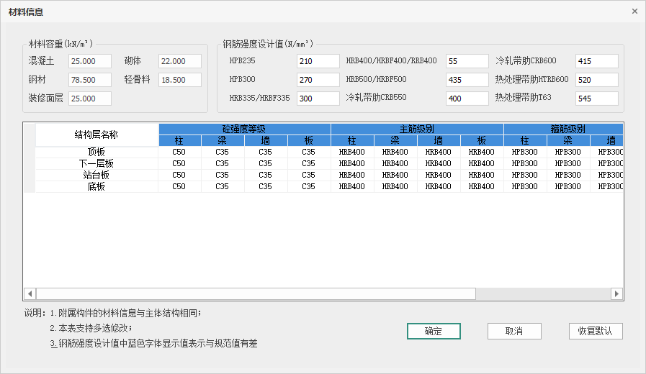
图 2.9-1材料信息交互修改

2.9.2 交互修改
对于个别与默认强度等级不同的构件，则可采用【交互修改】进行赋值修改，如图 2.9-2所示。
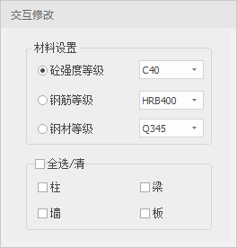
图 2.9-2交互修改
【交互修改】目前支持修改模型构件的混凝土强度等级、水泥强度等级、钢筋等级和钢材等级。注意如果构件定义中指定了材料是混凝土，则无法指定此构件的钢号，反之亦然。对于型钢混凝土构件，二者都可指定。模型中存在的构件类型可以在交互修改中勾选修改，不存在的构件类型为灰显不可修改。

2.10 构件筛选器
构件筛选器对话框如图 2.10-1所示，程序默认该对话框在界面右侧悬浮显示，可以通过单击主菜单栏的【构件筛选器】按钮，对构件筛选器对话框进行显示或隐藏。
该功能在分层和整体模型下能够提供各类构件显隐以及选择的功能，可以快速显示、隐藏或选择、删除某些构件，方便进行建模或模型修改。同时支持全选、全清、反选、全部恢复默认、当前层恢复默认等功能。
在整体模型下，程序默认所有构件全部显示；在某一楼层中，程序默认只显示本层的构件。
注：
1、在顶板层，为了方便构件的布置，除了显示本层构件，程序还会默认显示下一层的柱和墙。
2、除了分层显示的构件，还有一些构件的显隐不受楼层切换的影响，如：轴网、基坑轮廓线、轨面线、里程标注、盾构口、剖切符号、地质钻孔、三维钢筋。
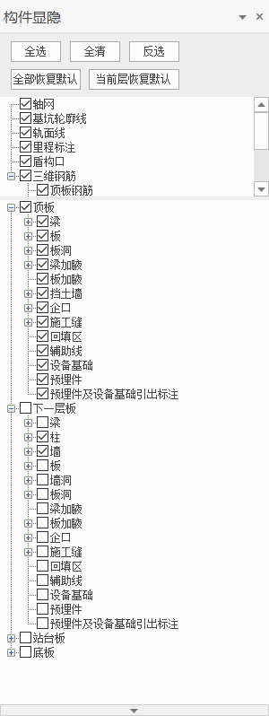
图 2.10-1构件显隐对话框
构件列表树共有三个层级，第一层级为构件级、第二层级为构件子类级、第三层级为截面级。当鼠标右键某构件类型或截面时，可进行如下操作：
【选中】：相应的构件在模型中被选中并高亮显示；
【删除】：在模型中删除某种类型的构件或删除某种尺寸的构件；
【修改】：同截面列表中的修改功能（只有在第三层级某一截面尺寸上右键，该功能才能使用）。

第3章 地质基础

3.1 坐标转换

3.1.1 坐标转换
坐标转换功能可以实现已经建立好的三维模型与实际大地坐标、以及地质钻孔的对位，从而为后续的计算分析以及出图提供便利。
点击菜单栏中的【坐标转换】图标，弹出如图 3.1-1所示的对话框，用户需要在模型中选择两点，输入或拾取其在模型中的X、Y坐标，并输入这两点的实际大地坐标，点击确定后即可完成坐标转换。
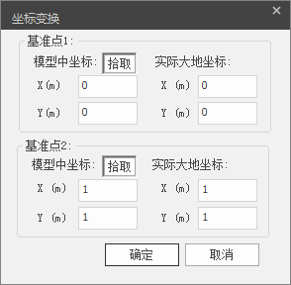
图 3.1-1坐标转换对话框

3.2 岩土参数

3.2.1 岩土参数
点击菜单栏中的【岩土参数】图标，弹出如图 3.2-1所示的对话框。表中包括地层编号、土层名称、时代与成因、天然密度、饱和密度、粘聚力、内摩擦角、压缩模量、地基承载力、桩的侧摩阻力、桩的端阻力、与锚固体摩擦阻力、与土钉摩擦阻力、m值、水平基床系数、垂直基床系数、静止侧压力系数、基底摩擦系数、抗拔系数、泊松比等常用土层参数。
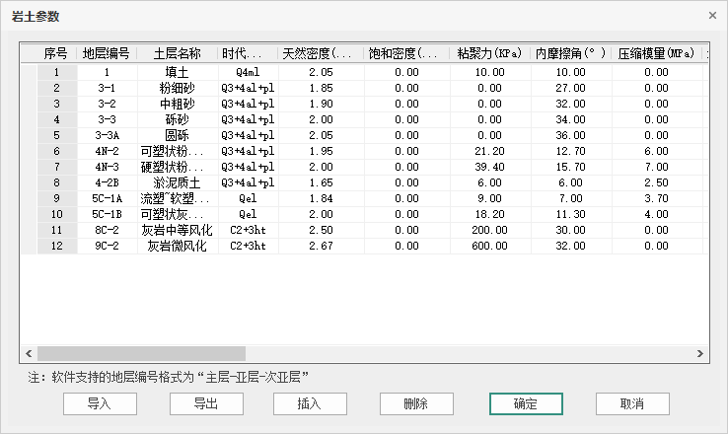
图 3.2-1岩土参数对话框
表格支持三种数据录入模式：
①可采用直接复制粘贴的方法把数据粘贴到表格里；
②可以自己手动输入数据（程序默认提供一行数据）。点击【插入】，默认把上一行参数复制到下一行，增加的行所有数据都可以修改。
③支持Excel 表格导入功能，点击【导入】按钮，弹出文件选择对话框，在用户选择完Excel文件后，弹出如图 3.2-2所示的【表格定制】对话框，此时程序会根据预设的关键词自动进行匹配，并把相应的内容录入表格。
用户可以修改源文件表头所在行和数据起始行。修改并点击应用后，程序会把源文件中选定的表头所在行的每一列名称录入到【源文件表头】下的每一个下拉菜单中，并重新进行自动匹配，如匹配不成功，显示”未匹配”，并红色高亮显示，用户可自行手动选择匹配，如图 3.2-3所示。在匹配完成后点击确定，对话框关闭，数据导入；点击取消，数据不录入，对话框关闭。
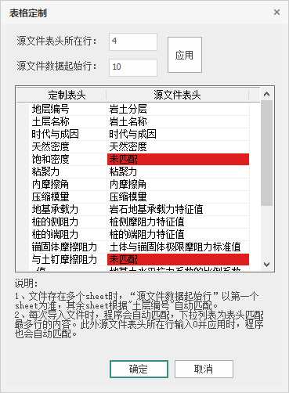
图 3.2-2定制表格对话框
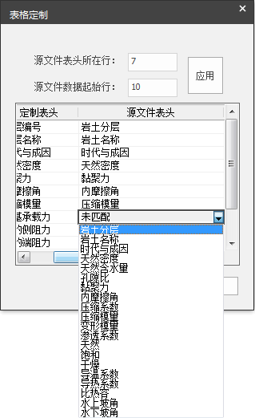
图 3.2-3手动匹配
点击【导出】按钮，可以对表中数据进行导出，并保存为Excel文件。
点击【删除】按钮，对选中的行进行删除。
点击【确定】按钮，导入的钻孔信息被保存并直接关闭对话框。
点击【取消】按钮，导入的钻孔信息被删除并直接关闭对话框。

3.3 钻孔信息

3.3.1 钻孔坐标
点击菜单栏中的【钻孔坐标】图标，弹出如图 3.3-1所示的对话框。表中包括勘探点标号、X坐标、Y坐标、孔口标高等数据。
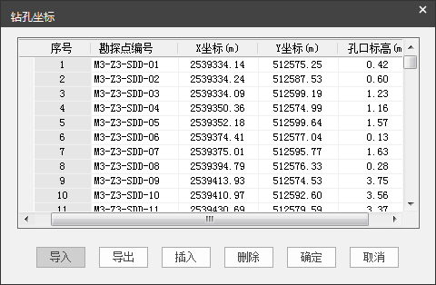
图 3.3-1钻孔坐标对话框
表格支持三种数据录入模式：
①可采用直接复制粘贴的方法把数据粘贴到表格里；
②可以自己手动输入数据。在初始界面点击【插入】，程序会默认生成一行数据，所有数据都可以交互修改。当选中已有行点击插入时，会把上一行参数复制到下一行。
③支持Excel 表格导入功能，点击【导入】按钮，弹出文件选择对话框，在用户选择完Excel文件后，程序弹出如图 3.3-2所示的【表格定制】对话框，此时程序会根据预设的关键词自动进行匹配，并把相应的内容录入表格。
用户可以修改源文件表头所在行和数据起始行。修改并点击应用后，程序会把源文件中选定的表头所在行的每一列名称录入到【源文件表头】下的每一个下拉菜单中，并重新进行自动匹配，如匹配不成功，显示”未匹配”，并红色高亮显示，用户可自行手动选择匹配。在匹配完成后点击确定，对话框关闭，数据导入；点击取消，数据不录入，对话框关闭。
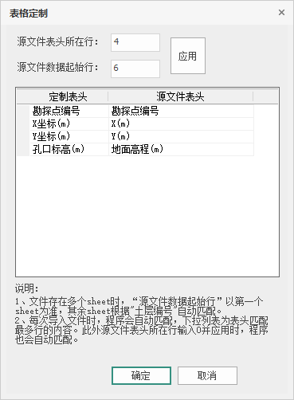
图 3.3-2钻孔坐标定制表格
点击【导出】按钮，可以对表中数据进行导出，并保存为Excel文件。
点击【删除】按钮，对选中的行进行删除。
点击【确定】按钮，导入的钻孔信息被保存并直接关闭对话框。
点击【取消】按钮，导入的钻孔信息被删除并直接关闭对话框。

3.3.2 钻孔柱状图
点击菜单栏中的【钻孔柱状图】图标，弹出如图 3.3-3所示的对话框。表中包括钻孔编号、标高、坐标、深度、地层信息、标贯信息等数据。
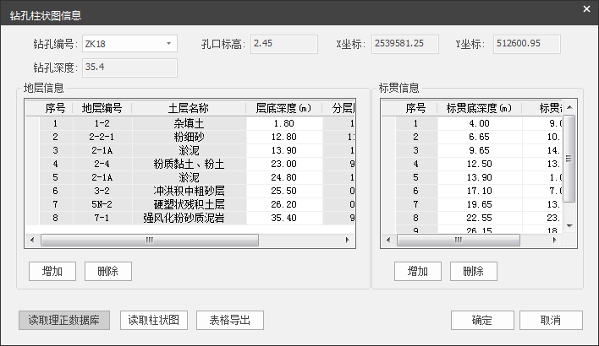
图 3.3-3钻孔柱状图对话框
钻孔编号：下拉列表中包含了【钻孔坐标】中的所有钻孔；
孔口标高、X坐标、Y坐标：与钻孔编号一一对应，无需手动输入，用户在下拉列表中选中某一钻孔，该数据自动匹配。
钻孔深度：与下面地层信息列表中最后一个层底深度对应，程序自动关联，无需手动输入。
地层信息/标贯信息：表格支持三种数据录入模式。
①手动输入数据。在初始界面点击【插入】，程序会默认生成一行数据，所有数据都可以交互修改。当选中已有行点击插入时，会把上一行参数复制到下一行。
【土层信息】中，地层编号下拉列表中的内容是与【岩土参数】中的内容保持一致，自动读入相关信息；土层名称与地层编号是一一对应的，不需要手动交互，会根据地层编号自动匹配；层底深度、分层厚度、层底高程三个数据相互关联计算，其中一个变化，另外两个数据联动（层底深度和层底高程可以交互修改）。
②支持单张DWG柱状图导入功能，点击【读取柱状图】按钮，弹出文件选择对话框，在选择好文件并确定后，程序自动识别DWG图纸中的信息，提取出和现工程相匹配的信息并录入表格。
注：该功能仅支持识别柱状图为一页的DWG文件。
③读取理正勘察数据库文件，点击【读取理正数据库】，弹出文件选择对话框，在用户选择完某个数据库文件（.mdb文件）并确定后，程序会自动识别理正勘察数据库中的数据，提取出和现工程相匹配的信息录入表格。
点击【表格导出】按钮，可以对表中数据进行导出，并保存为Excel文件。
点击【删除】按钮，对选中的行进行删除。
点击【确定】按钮，录入的信息被保存并直接关闭对话框。
点击【取消】按钮，录入的信息被删除并直接关闭对话框。

3.3.3 钻孔柱状图显示
点击菜单栏中的【钻孔柱状图显示】图标，弹出如图 3.3-4所示的对话框。
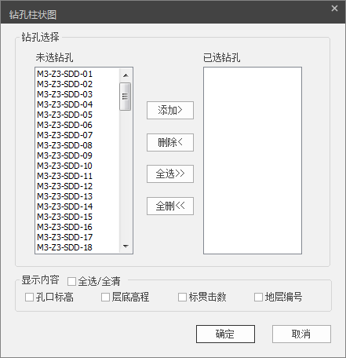
图 3.3-4钻孔柱状图显示对话框
【钻孔选择】：【未选钻孔】中包含【钻孔坐标】中已读入的所有钻孔，用户可以选择需要在模型中显示三维柱状图的钻孔；【已选钻孔】中显示被用户选择的钻孔编号。
【显示内容】：用户可以选择钻孔柱状图上表达的内容。程序支持全选和全清功能。
在用户进行完【钻孔选择】和【显示内容】设置后，点击确定，对话框关闭，模型中显示钻孔柱状图（如果【显示内容】不勾选任何选项，只显示钻孔编号）。显示效果如图 3.3-5所示。
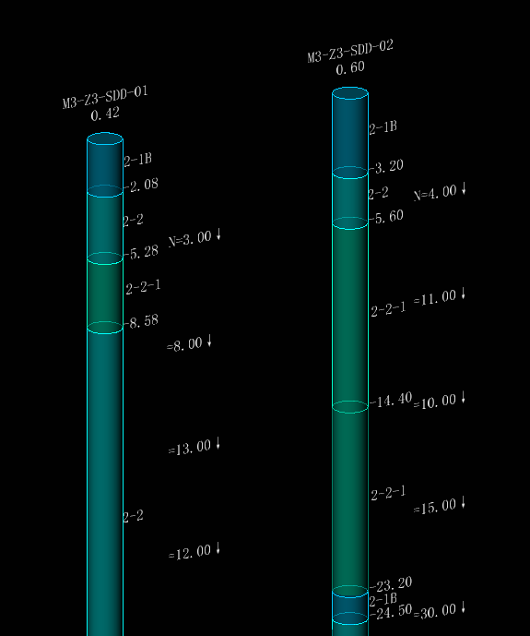
图 3.3-5钻孔柱状图显示效果

第4章 结构计算

4.1 全局参数

4.1.1 总参定义
单击功能区【总参定义】按钮，弹出如图 4.1-1所示对话框：
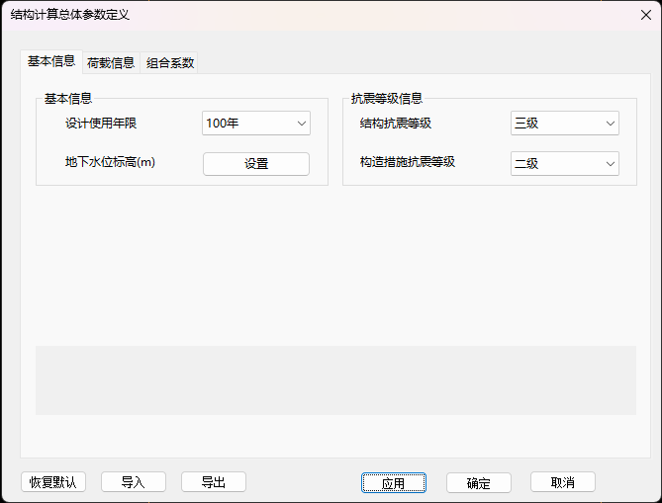
图 4.1-1 总参定义对话框
对话框包括三部分参数设置：
【基本信息】主要包括结构设计使用年限及抗震等级，以及设计相关的水位定义；
【荷载信息】主要用于定义作用在结构层的恒、活荷载数值，以及各类荷载默认施加的结构层定义；
【组合系数】用于控制结构计算分析使用的荷载分项系数与组合系数。
注：以上参数均按照《地铁设计规范》设置了默认值。

4.1.2 工况定义
单击功能区【工况定义】按钮，弹出如图 4.1-2所示对话框：
首次启动对话框时，程序按照用户设置的水位个数，每个水位预定义三种工况：正常使用工况、浮力工况和施工工况。实际计算中，用户可以根据设计经验移除冗余工况。
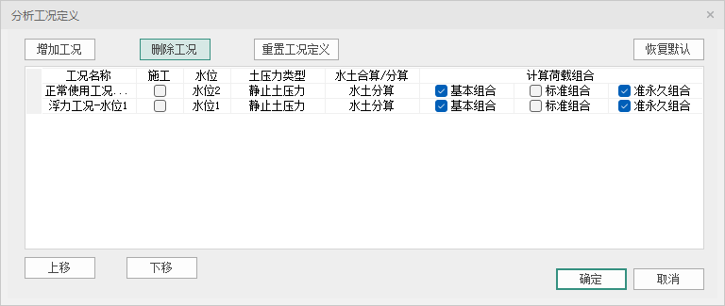
图 4.1-2 工况定义对话框
每个工况适用的水位、土压力类型、水土合算/分算可由用户控制，程序默认采用《地铁设计规范》的通常规定。
计算荷载组合默认为用户设置基本组合与准永久组合。标准组合为可选项，但在后续配筋设计中不使用。
【增加工况】可以手动增加一个计算工况，并由用户定义计算内容。
【删除工况】可以移除列表内的一个工况。
【重置工况定义】可以按照总参定义的水位，初始化程序的工况定义。
【恢复默认】可以将当前对话框内容，回溯至本次启动对话框时的状态。
注：本功能下的工况定义，是对模型的全局定义，后续所有计算功能中的荷载取值及不同计算项目间的内力传递，均按照该工况定义进行（在工况设置中，仍然允许用户对计算工况进行减少，但需要进行结果比拟的工况，需要在同一个工况定一下）

4.1.3 分析模型
单击功能区【分析模型】按钮，弹出如图 4.1-3所示对话框：
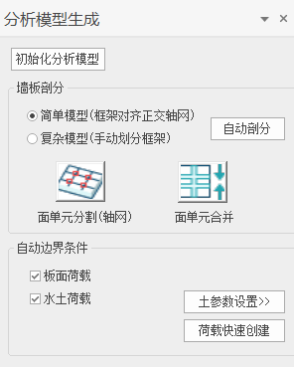
图 4.1-3 分析模型生成停靠对话框
【初始化分析模型】该功能尝试将用户的创建的车站几何模型，转化为计算分析模型，得到用于计算分析的杆件和板元。程序中除断面计算外的功能，需要用户先转化分析模型，方可进行后续计算和配筋操作。
过程中程序将尝试自动完成以下转化：
将模型墙/板转化为壳元，并在几何相交位置按照界面中和轴进行延伸或裁切，使得构件边界共用分析自由度；将模型梁/柱转化为框架元，并在纵梁与柱由几何相交的位置，调整梁节点位置使得梁柱端点共自由度；对与墙/板几何相交的构件投影至壳元面内使得框架元与壳元共用节点自由度。
注：以上转化功能，需要几何模型的各层墙体形成闭合轮廓。
【墙板剖分】用于帮助用户完成结构墙板的构件划分，以符合框架结构设计和操作的模式；基于地铁车站结构特性，程序提供如下两种剖分逻辑：
简单模型：此剖分根据模型创建的开间轴网对板进行剖分，便于后续用户按照轴网跨对荷载进行定义与修改；
复杂模型：此剖分仅自动使用梁元对板进行划分，开间方向的板划分，由用户手动进行剖分。
选择所需剖分模式，单击【自动剖分】按钮，实现墙板构件的划分。
【面单元分割】允许用户选择轴网，对墙板进行手动剖分；
【面单元合并】允许用户选择壳元，在壳元相接的情况下，对分块的壳元进行合并。
自动边界条件：
模型支持自动完成总参定义的面荷载与顶底板水土荷载自动布置到板元。用户应该注意先完成面单元的剖分，确保板块划分至导荷状态。
荷载快速创建包含以下两类荷载：
板面荷载：对应【总参定义】功能中的荷载，及其荷载作用层；
水土荷载：通过【土参数设置】进行定义，定义土层重度及水位，完成顶/底板水土荷载的计算。
用户单击【荷载快速创建】后，以上设置的荷载被快速布置，并支持后续通过荷载编辑功能进行修改。

4.2 断面计算

4.2.1 剖切截面
该功能实现了在三维模型中进行断面剖切，自动形成二维计算模型。点击剖切截面按钮，程序提示：“请指定剖切面起终点”，右键确定后完成二维计算断面的选取，程序会自动生成如下图所示的二维计算断面，并在左侧项目树中生成相应的计算剖面。
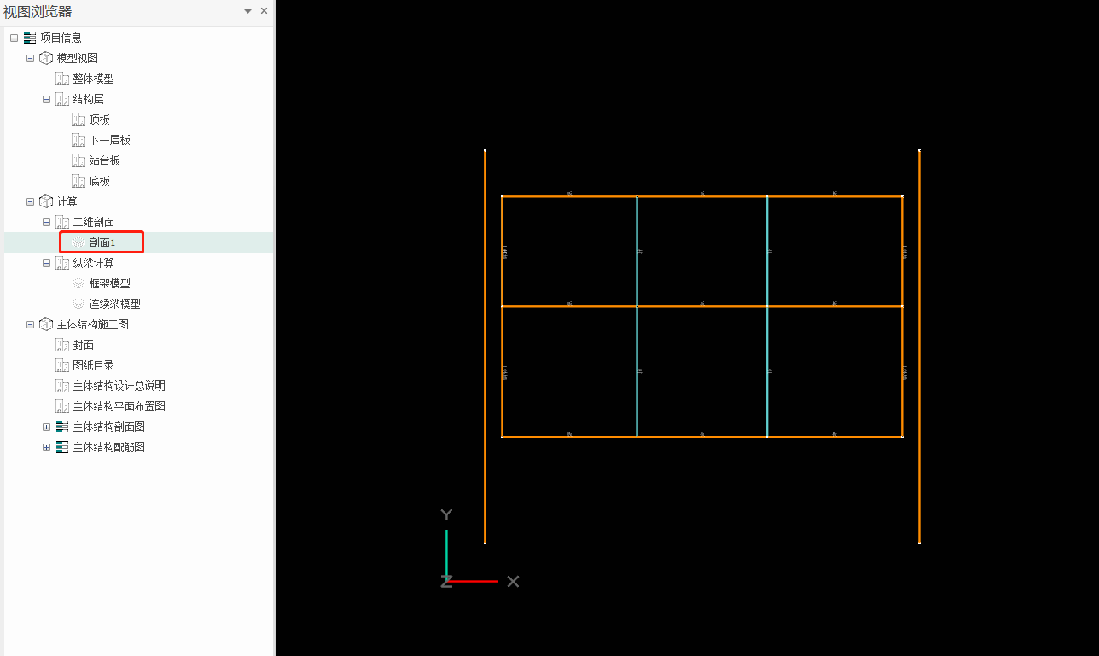
图 4.2-1二维计算剖面
在三维模型转换为二维断面计算模型时，墙、板、围护结构（如果有）构件按照中心线位置生成杆单元，柱会按等刚度换算为每延米的截面，并在杆单元的端点和相交处形成节点。
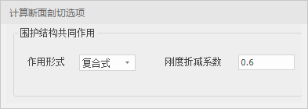
图 4.2-2 剖切截面选项对话框
剖切截面时，用户可在如图 4.2-2所示对话框中，设置剖切截面模式与相关参数，目前程序支持创建复合墙计算模型和分离式计算模型；当创建复合墙计算模型时，围护结构的刚度折减系数可由用户设置，并按照折减刚度进行杆件刚度修正。
在项目树中选中某一计算剖面并右键，可以对该剖面进行重命名、删除和刷新操作。对模型进行修改后，不用再重新进行剖面绘制，直接进行剖面刷新即可在原位形成新的计算剖面。

4.2.2 断面参数
点击【断面参数】，弹出如图 4.2-3所示对话框，对话框包括土层信息和约束信息两部分设置，用于定义计算模型的土水荷载、边界条件和支座约束信息。
土水荷载计算方法：包括“经验算法”和“精确算法”两个选项。
经验算法：计算参数按照单土层设置，定义统一的计算土层物理力学参数指标用于计算分析。
精确算法：计算参数根据程序【地质基础】模块录入的地层及钻孔数据进行计算，程序会自动查询并选择距离用户计算断面最近的钻孔，并可由用户修改；土层出侧压计算规则可修改外，其余数据均试用模型中的地质信息，不可再本对话框中对地质信息进行修改。
规划地面标高：本断面计算中，地面标高的绝对值，默认值等于模型【标高表】有效站台中心里程地面标高，并可由用户修改。分析模型的定位线标高为实际剖切标高，修改规划地面标高后，土压力强度计算基准面以该数值为准。
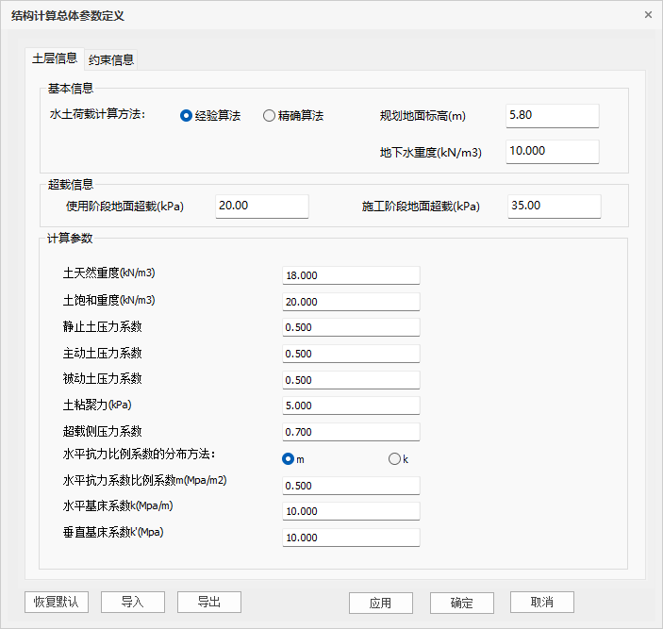
图 4.2-3结构计算分析参数定义对话框
计算参数部分相关参数意义请参考相关土力学理论的定义，手册仅对以下参数进行说明：
超载侧压力系数：该参数根据用户定义的地面超载，自动计算超载引起的侧向压力。结构分析中超载作为可变荷载，计算中与土压力通常为不同的荷载组合系数，程序因此单列该参数，提高用户对活载侧压力定义的灵活性。
水平抗力分布：当用户选择m法时，水平基床系数限制了水平抗力系数的最大值，按照m法沿深度计算抗力系数数，不会超过该数值；当用户选择k法时，水平抗力系数比例系数值不生效。
单击【约束信息】子选项卡标签，页面切换至约束信息设置页，如图 4.2-4所示：
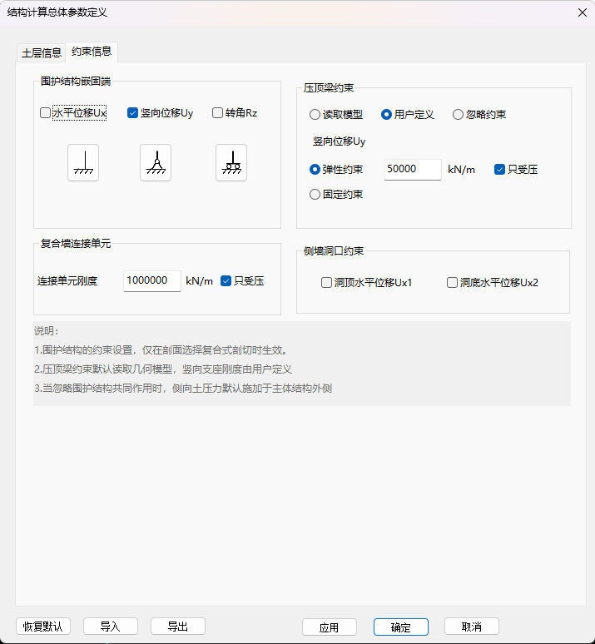
图 4.2-4约束信息定义子选项卡
围护嵌固端约束；当结构分析模型包含围护结构杆件时，在围护结构杆件嵌固端设置的支座约束形式。约束定义按照二维有限元分析全局坐标下的三自由度约束形式进行设置，具体信息参照有限单元法相关理论。
复合墙连接单元：当剖面计算模式为复合墙模式时，程序自动在围护结构与内衬墙间创建连接单元，用户通过定义连接单元沿线刚度，由程序根据网格划分密度，确定连接单元刚度；用户可选择确定连接单元是否为只受压单元。
压顶梁约束：分析模型压顶梁提供三种设置逻辑，按照三自由度约束进行定义。
读取模型：根据几何模型的压顶梁位置，查找附近框架节点并设置压顶梁约束；
用户定义：直接按照用户设置参数在分析模型框架两侧设置压顶梁约束，不再对几何模型进行判断；
忽略约束：程序不再自动设置压顶梁约束，在不确定分析位移趋势，或用户需要设置特殊边界条件的情况下，不建议使用此选项。
出入口接口约束：当分析模型为考虑墙洞的分析模型时，自动在墙洞顶/底分析模型节点设置水平支座。
当用户完成设置并点击【确定】按钮时，程序将自动根据用户交互的地质信息及边界约束信息，初始化分析模型的荷载约束布置。

4.3 纵梁计算

4.3.1 楼板导荷
当模型创建分析模型后，单击【纵梁导荷】按钮，弹出如图 4.3-1所示对话框：
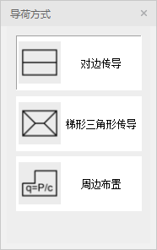
图 4.3-1导荷方式对话框
首次启动该命令，程序会自动根据板块划分默认设置导荷规则，并由用户修改。对于两边包含梁、墙支座的矩形板，程序默认设置对边导荷；对于四边均有支座的矩形板，默认设置梯形三角形导荷；其余情况均默认设置周边导荷
1）对边传导：荷载等值分配到对边支座构件上，用户设置时，条件放宽至仅两对边有支座的四边形板。
2）梯形三角形传导：荷载按照45°角平分线确定板块四边分配的荷载。
3）周边布置：对于非矩形板块，按照各边占板支座长度的加权系数分配荷载。

4.3.2 连续梁计算
单击功能区【连续梁计算】按钮，可在分析模型结构层视图中，选择需要计算的纵梁构件。完成选择，点击右键确定后，当用户选择结果有效时，程序会读取杆件信息并创建在视图浏览器创建连续梁计算模型。用户可以连续选择一次性创建多个计算。
当用户选择的纵梁构件出现端部连接多个对象时，程序会判别失败并给出提示；纵梁选择不连续时，计算不会创建计算模型并给出提示。
连续梁创建后，再次进行连续梁选择，可以看到已经创建的连续梁计算对象，并且不可重复选择。
创建的连续梁计算模型，激活计算及单元划分设置参见断面计算部分。

4.4 柱内力读取
该命令需要在用户完成横断面计算后使用，根据断面计算选取的结果断面覆盖范围，程序自动将断面计算所得的柱轴力，读取至分析模型的柱构件中，用于柱配筋设计。
注：目前程序仅支持读取断面计算截面内的框架柱和边柱、对于未参与计算的暗柱，不进行内力读取，程序后续会将轴力记为0。

4.5 工况设置

4.5.1 工况设置
单击【工况设置】按钮，弹出如图 4.5-1所示的悬停对话框：
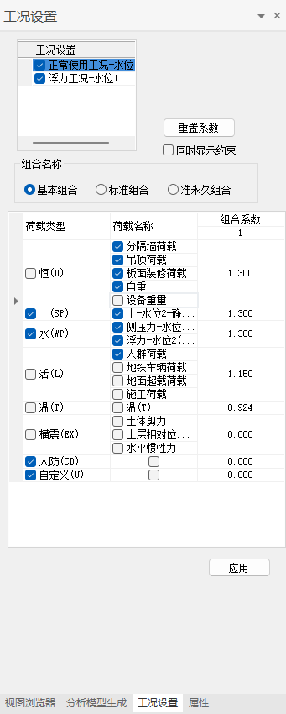
图 4.5-1工况设置悬停对话框
程序根据【工况定义】功能的设置结果确定计算工况，用户可在此环节再次减少不参与计算的工况，但不可减少荷载组合。
用户可以通过【组合名称】单选按钮，切换不同荷载组合的计算荷载设置，包括勾选组合下需要参与计算的荷载名称，和相应的组合系数。
若用户手动修改过各荷载的组合系数，且希望恢复按照总参定义的荷载分项系数、组合系数，可通过单击【重置系数】按钮，重置所有的组合系数设置。
在完成工况设置内容后，用户需要点击【应用】按钮，对设置数据进行保存，若直接退出对话框，程序将不保留本次的交互结果。

4.6 分析

4.6.1 计算参数
单击【计算参数】按钮，弹出下图所示对话框：
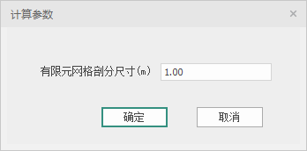
图 4.6-1计算参数对话框
对话框用于设置有限元网格剖分尺寸，程序自动进行网格划分，最大单元尺寸不超过该数值。

4.6.2 结构计算
单击【结构计算】图标，弹出如图4.6-2所示的对话框。前期生成的各类计算模型都会列举在这里，包括二维计算剖面和纵梁计算，勾选后点击确定程序将对所选项目进行有限元分析。
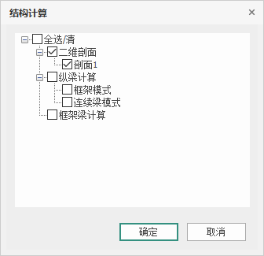
图 4.6-2结构计算对话框

4.7 结果显示

4.7.1 内力
单击【内力】按钮，弹出如图 4.7-1所示悬停对话框：
【输出内容】下拉菜单中可选择需要进行显示的荷载组合。对应荷载组合下，可复选荷载组合下各工况，被勾选的工况内力计算结果会参与内力显示。
【内力选项】可单选所需显示的内力类型。
【构件标注】可复选需要显示内力结果的构件类型。
【数据显示】可单选显示极值或全部显示；显示极值时，杆件内力结果仅显示极大/极小值；否则会显示所有节点内力数值。
内力结果显示包括以下两种模式：
叠加包络：勾选工况内力按照图形重合的样式显示。
内力包络：勾选工况内力按照包络值显示，其中包络值可按照数值最大值/最小值，以及All（最大值最小值包络线）三种形式进行显示。
单击【应用】按钮可根据交互结果，生成或刷新内力图显示。
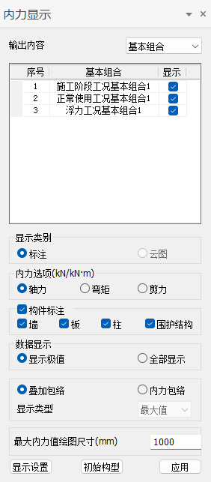
图 4.7-1内力显示对话框
最大内力绘图尺寸，控制内力图绘制比例。单击【显示设置】按钮，弹出如图 4.7-2所示对话框：
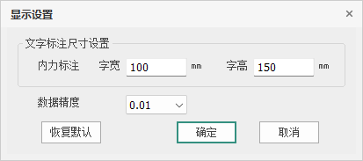
图 4.7-2显示设置对话框
对话框可内力数值文字尺寸及数据显示精度。

4.7.2 位移
单击【位移】按钮，弹出位移显示对话框，如图 4.7-3所示。在计算完成后，该功能可以对计算结果进行位移显示，方便用户查看计算结果。
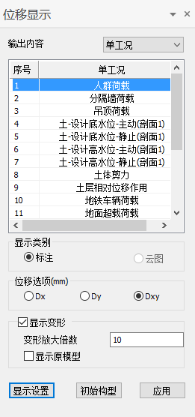
图 4.7-3位移显示对话框
【输出内容】：包括单工况、基本组合、标准组合、准永久组合，下侧列表中会列出每种组合对应的工况情况。
【显示类别】：包括标注和云图（暂时不支持云图）。
【位移选项】：支持X、Y、XY三个方向上的位移结果显示。
【显示变形】：单位为mm，默认勾选，如果不勾选模型只显示位移数值，不显示变形。
【变形放大系数】：默认为10，该参数用来控制模型变形的显示效果。
【显示原模型】：默认不勾选，勾选后除了显示模型变形后的形态，还会显示原始模型。
【显示设置】：点击显示设置按钮，弹出如图 4.7-4所示的对话框，可以对位移标注的尺寸、位移标注的内容以及数据精度进行设置。
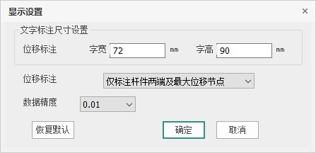
图 4.7-4显示设置对话框
【初始构型】：点击该按钮，模型恢复到原始形态。
【应用】：点击应用后，上述设置生效，模型进行位移或变形的显示。

第5章 计算编辑

5.1 荷载编辑

5.1.1 荷载列表
单击【荷载约束】下拉按钮，分别包含【二维剖面】【纵梁-连续梁模型】【纵梁-框架模型】三个子按钮，单击后弹出如图 5.1-1所示对话框：
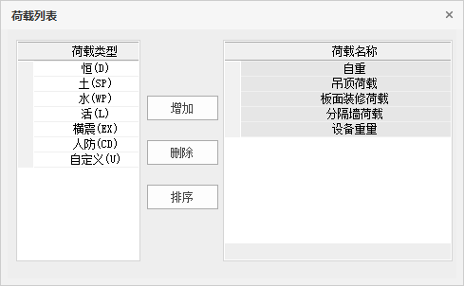
图 5.1-1荷载列表对话框
分析模型中，按照荷载类型-荷载名称-荷载对象三级定义管理模式。
荷载类型：为预定义的荷载类型，荷载组合系数主要以荷载类型进行定义。该类型不可增加和删除。由于地下结构分析常涉及多个地下水位，因此单列“土(SP)”和“水(WP)”荷载类型，在默认荷载组合系数计算时，两种荷载类型作为恒载进行默认组合系数计算。
荷载名称：为同一荷载类型下，具体的单荷载工况，其中预定义荷载名称不可删除，但用户可进行自定义，并可删除自定义的荷载名称。

5.1.2 杆件荷载
单击【杆件荷载】荷载按钮，弹出如图 5.1-2所示的悬停对话框：
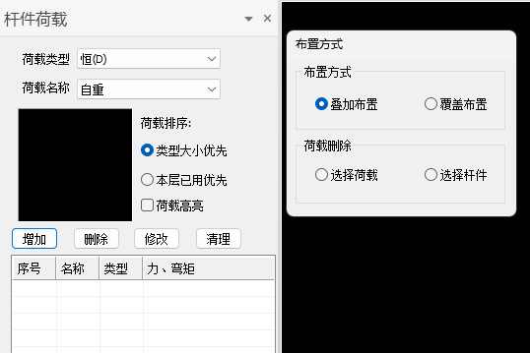
图 5.1-2杆件荷载悬停对话框
杆件荷载定义时，按照荷载类型-荷载名称进行分类，在二级选项下可定义荷载对象，并布置与分析模型杆件上。
单击【增加】按钮可以创建杆件荷载；单击【删除】按钮可以删除列表中选定的荷载，若如此做，布置于分析模型的荷载也会被删除；单击【修改】按钮可以修改列表中选定的荷载；单击【清理】按钮，可以清除列表中未用于布置的荷载对象。
荷载定义、修改对话框如图 5.1-3所示：
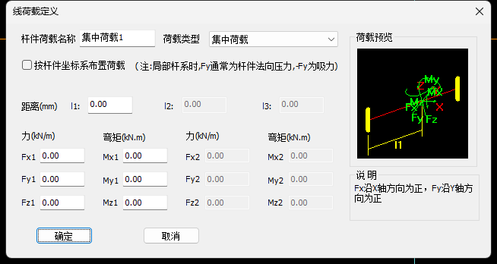
图 5.1-3线荷载定义对话框
线荷载支持集中荷载、分段梯形分布荷载、三角形分布荷载、满布梯形分布荷载及满布均布荷载5种形式进行布置。
荷载定义的距离信息，可参考各类荷载定义的例图进行设置。荷载数值，按正交坐标系下的力/力矩分量进行荷载定义。当勾选【按杆件坐标系布置荷载】时，按照杆件局部坐标进行荷载布置。
荷载布置包括叠加布置和覆盖布置两种形式：
叠加布置：荷载布置不会改变杆件上同名称的其他已布置荷载。
覆盖布置：当用户选择杆件布置荷载时，杆件上同荷载名称的荷载对象会被覆盖。
荷载删除包括选择荷载和选择杆件两种形式：
选择荷载：选择已布置荷载的图形对象进行删除；
选择杆件：选择分析杆件，删除所选杆件上已布置的所有荷载。

5.1.3 节点荷载
单击【节点荷载】按钮，弹出如下图所示的悬停对话框：
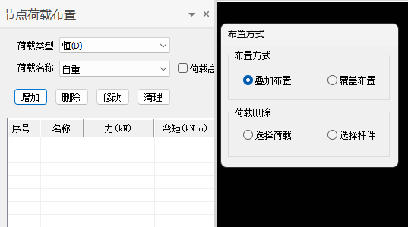
图 5.1-4节点荷载布置悬停对话框
节点荷载的编辑管理功能同【杆件荷载】类似，具体可参考【杆件荷载】功能说明。荷载定义、修改对话框如图 5.15所示：
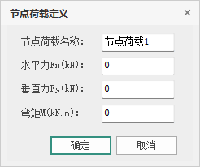
图 5.1-5节点荷载定义对话框
节点荷载的定义根据分析模型全局坐标，交互正交坐标力分量及弯矩数值进行定义。
节点荷载布置及删除功能同【杆件荷载】类似，具体可参考【杆件荷载】功能说明。

5.1.4 均布荷载
单击【均布荷载】按钮，弹出如图 5.1-6所示的停靠对话框：
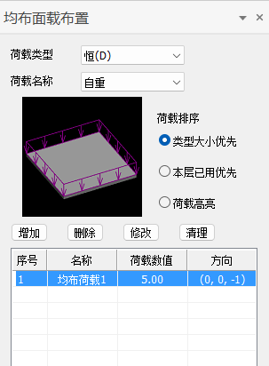
图 5.1-6 均布面载对话框
均布面载用于在分析模型板面布置荷载均布荷载，该荷载在纵梁计算时，按照导荷规则将荷载转化至纵梁上，作为连续梁分析的杆件荷载使用。
单击【增加】/【修改】按钮，可以创建/修改定义的面荷载，并弹出如下图所示对话框：
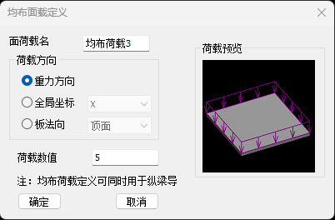
图 5.1-7 均布面载定义对话框
对话框可用于设置荷载名、荷载方向和数值。其中荷载方向有3种控制方式。其中板法向方式种，板顶面均为板朝上的方向，荷载以向面内方向做正值确定。

5.2 边界条件

5.2.1 边界约束
单击【边界约束】按钮，弹出如图 5.2-1所示的对话框：
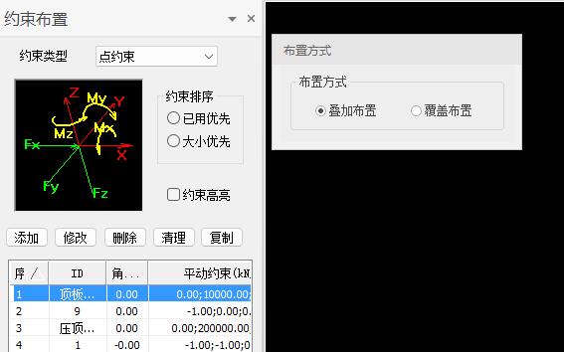
图 5.2-1 约束布置悬停对话框
约束布置包括点约束和线约束两种形式，分别可在分析模型节点/杆件沿长度方向定义边界条件。通过更改【约束类型】，可以编辑、修改和布置相应约束。
单击【增加】按钮可以创建约束对象；单击【删除】按钮可以删除列表中选定的约束，若如此做，布置于分析模型的约束也会被删除；单击【修改】按钮可以修改列表中选定的约束；单击【清理】按钮，可以清除列表中未用于布置的约束对象。
约束布置包括叠加布置和覆盖布置两种形式：
叠加布置：荷载布置不会改变杆件上同名称的其他已布置约束，同时施加当前选定的约束。
覆盖布置：当用户选择杆件布置约束时，杆件上同荷载名称的荷载对象会被覆盖。
约束布置时，当光标指向图形截面节点/杆件时，会动态绘制需要布置的约束，用户可在布置前查看布置内容，点击后，确认布置。
点约束列表下，单击【新建】【修改】按钮时，弹出如下图所示对话框：
用户可以对每个节点，定义全局坐标下，6个自由度的约束，当勾选时，该自由度被约束。用户可以使用快速定义按钮快速生成常见的约束形式，按对话框中图例，可以快速设置固定支座、铰支座和滚动支座三种形式。
当定义用于线约束时，用户划分网格后，该段杆件上的所有节点均会按照设置的约束，对相应的节点自由度进行约束。
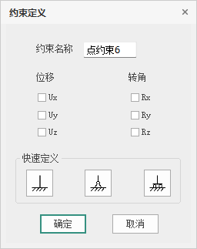
图 5.2-2 约束定义对话框

5.2.2 弹簧支座
单击【边界约束】按钮，弹出如图 5.2-3所示停靠对话框：
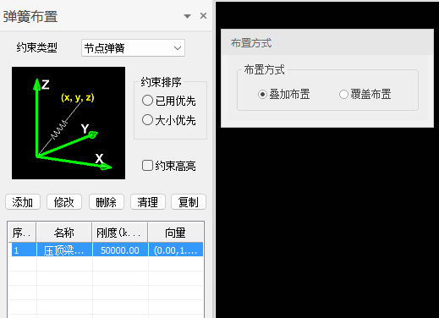
图 5.2-3 弹簧支座布置停靠对话框
弹簧的布置及界面交互样式与边界约束布置一致，此处不再赘述。
节点弹簧列表下，单击【新建】【修改】按钮时，弹出如图 5.2-4所示对话框：
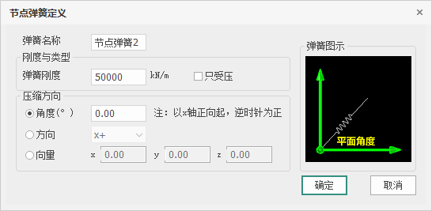
图 5.2-4节点弹簧定义对话框
节点弹簧定义根据用户交互的弹簧刚度、压缩方向确定弹簧布置，暂不支持扭转弹簧。勾选”只受压”选项时，弹簧受拉刚度为0；弹簧方向可以通过平面角度、坐标轴方向或方向向量的方式进行定义；其中平面角度以全局X轴正方向为0°确定弹簧压缩方向。
线分布弹簧列表下，单击【新建】【修改】按钮时，弹出如图 5.2-5所示对话框：
线分布弹簧由用户定义距离参数，代表分布弹簧段在杆件长度局部坐标轴上的定位；弹簧刚度按照延米线刚度进行定义，可定义为梯形形式，勾选“只受压”时，弹簧受拉刚度为0；弹簧方向定义类似节点弹簧，此处不再赘述。
线分布弹簧按局部坐标系布置：杆件轴向为x向，并以杆件左下节点为起点，右上节点为止点，局部y轴按照右手定则确定。
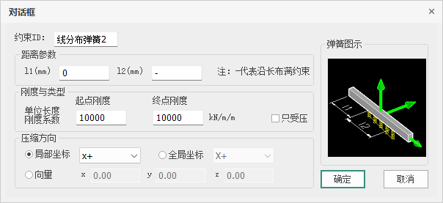
图 5.2-5线分布弹簧定义对话框

5.2.3 弹性连接
单击【弹性连接】按钮，弹出如图 5.2-6所示停靠对话框：
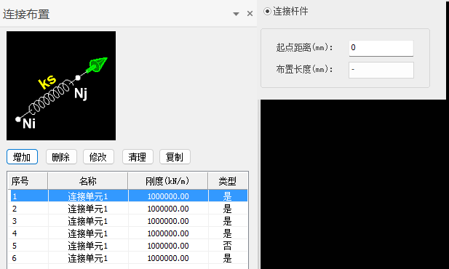
图 5.2-6 弹性连接布置停靠对话框
弹性连接单元是对有限元两个计算节点进行拉压刚度连接的单自由度单元，程序为简化用户连接单元定义，采用点选杆件的形式进行布置；用户通过选择需要布置弹性连接的两个杆件，并按第一杆件的连接单元布置起点和布置长度确定连接单元布置的段落。程序在划分网格时，会自动在控制节点分布并创建连接单元。
单击【新建】【修改】按钮时，弹出如图 5.2-7所示对话框：
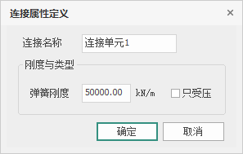
图 5.2-7 弹性连接定义对话框
用户可以按照延米连接单元刚度设置连接单元，参数与弹簧类似，不再赘述。

5.3 约束删除
单击【约束删除】图标，弹出如图 5.3-1所示对话框，可以设置需要删除的约束类型，包括支座约束和压杆连接。此功能下计算模型上会显示出所有的约束，被选中的约束会被删除，支持点选和窗选。
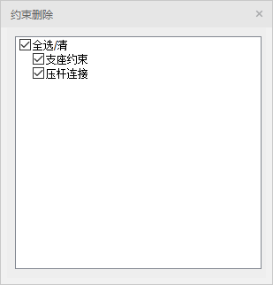
图 5.3-1约束删除对话框

第6章 配筋设计

6.1 配筋参数
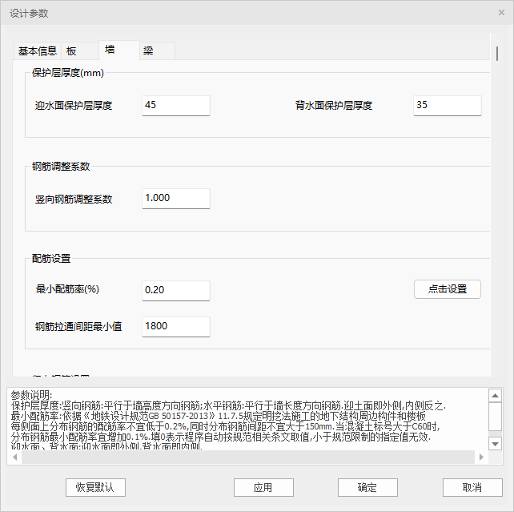
图 6.1-1配筋参数对话框
单击【配筋参数】按钮，弹出如上图所示对话框：
对话框包括基本信息、板、墙、梁共4个选项卡，分别设置配筋设计通用规则以及各构件配筋设计相关参数。
基本信息：主要用于设置墙/板配筋设计原则，包括纯弯、压弯两种计算模式；设置混凝土正常使用极限状态下的裂缝限值；
墙/板：设置结构保护层厚度；设置配筋调整系数；设置最小配筋率；设置受力钢筋配筋设计形式倾向；设置分布钢筋及拉筋构造配筋形式；
梁：设置结构保护层厚度；设置配筋调整系数；设置受力钢筋配筋设计形式倾向。
柱：设置保护层厚度；设置配筋设计倾向；设置柱归并规则；设置柱编号命名规则。
单击墙/板选项卡下，受力钢筋【点击设置】按钮，弹出如图 6.1-2所示对话框：
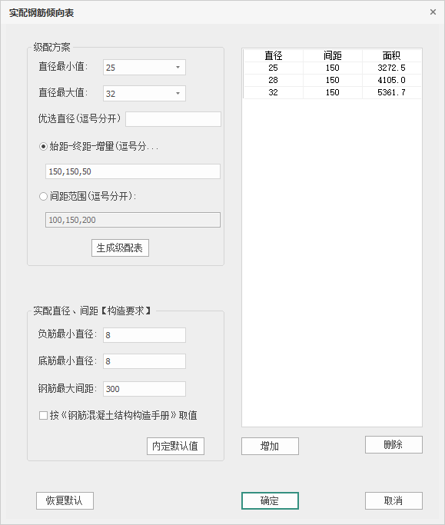
图 6.1-2实配钢筋倾向表对话框
【生成级配表】按照用户设置的受力钢筋级配方案，生成所有可能的钢筋直径-间距组合，并显示于对话框右侧列表中。列表中的配筋组合将用于程序初始化配筋方案的确定。实配钢筋构造要求设置，会自动过滤不满足构造的级配方案。

6.2 墙板钢筋

6.2.1 配筋设计
单击【配筋设计】按钮，弹出如下图所示悬停对话框：
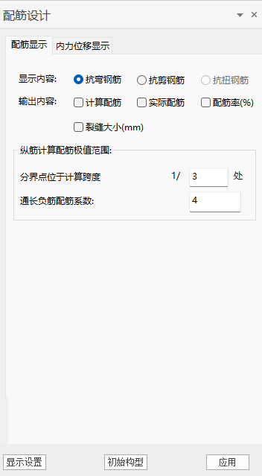
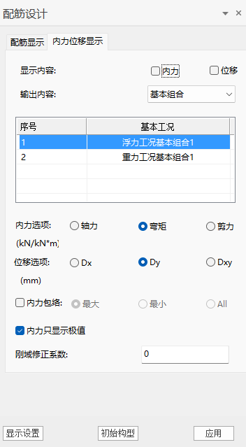
图 6.2-1配筋设计对话框
配筋显示选项卡主要控制配筋设计交互中，于实配钢筋相关的参数，包括以下设置：
【显示内容】单选项，可选择抗弯钢筋、抗剪钢筋，控制配筋设计界面显示的配筋设计内容；
【输出内容】复选项，控制图形显示输出的配筋信息；
【纵筋计算配筋极值范围】根据输入数据确定支座钢筋的内力取值占杆件的长度比例，以及跨中通常钢筋最小面积和板跨内最大配筋的比例关系。
内力位移显示选项卡主要控制叠加显示的内力图/位移数值，用于辅助查询杆件分析结果。
首次加载【配筋设计】功能，程序不包含初始化配筋计算结果，用户可通过单击【应用】按钮初始化生成系统默认配筋结果。
当【输出内容-实际配筋】处于勾选状态时，用户可通过图形界面双击配筋方案文字，对配筋结果进行编辑，如图 6.2-2所示：
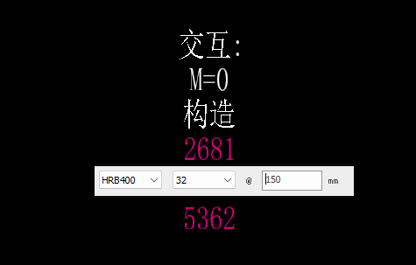
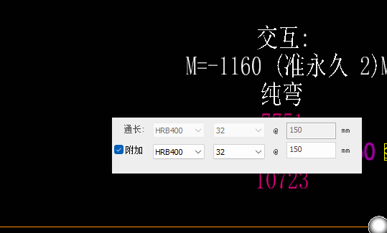
图 6.2-2实配钢筋修改交互界面
交互文字自上而下显示内容依次为：
1）控制性内力数值（对应工况及荷载组合编号）
2）计算所需配筋面积
3）实配钢筋可交互文字
4）实配钢筋面积
5）实际配筋率（若勾选显示）
6）实配钢筋裂缝宽度计算值（若勾选显示）
双击配筋对话框后，对杆件跨中可修改通长钢筋配置，对杆件端部可修改支座附加钢筋配置，修改后即时生效。

6.2.2 钢筋生成
单击【三维钢筋】按钮，弹出如图 6.2-3所示悬停对话框：
用户可通过勾选需要生成的三维钢筋类型，其中标题栏复选项可用于快速勾选/取消。完成勾选后，单击【应用】按钮，程序将自动读取计算结果，并在对应计算剖面位置生成三维钢筋。
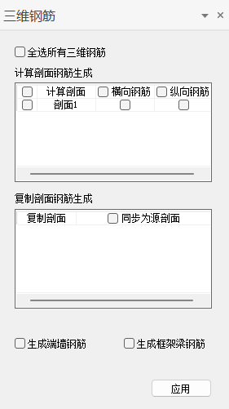
图 6.2-3 三维钢筋生成对话框

6.2.3 钢筋锚固
单击【取消拉通】按钮，界面自动隔离出模型中被拉通的钢筋，用户点选或窗选需要取消拉通的钢筋对象，即可将拉通钢筋恢复为非拉通时的三维钢筋。
注：当拉通钢筋为多个三维钢筋对象合并时，该命令会将拉通对象返回为完全断开的多个三维钢筋对象。

6.3 梁配筋
纵梁配筋功能，通常需要用户完成纵梁计算分析，在纵梁计算完成时，程序会自动记录并处理内力分析结果，随后用户可以通过配筋编辑功能进行配筋自动计算并进一步修改配筋结果。

6.3.1 配筋编辑
在分析模型结构层视图下，单击【配筋编辑】按钮，弹出纵梁配筋编辑停靠对话框对话框，模型界面改变图形显示模式，进入梁配筋编辑修改环境，如图 6.3-1所示：
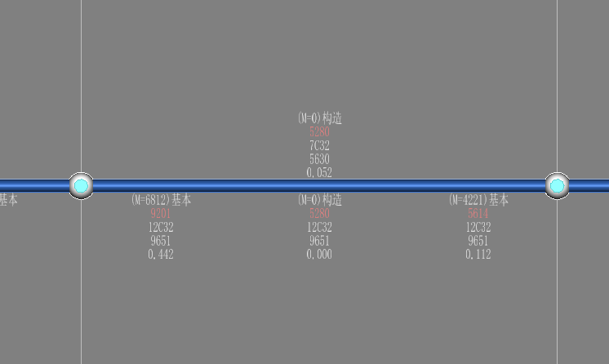
图 6.3-1纵梁配筋编辑界面
停靠对话框内容如图 6.3-2所示：
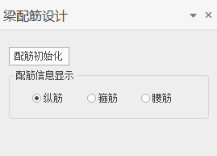
图 6.3-2 梁配筋设计停靠对话框
【配筋初始化】：该按钮用于初始生成/刷新已有的梁配筋方案，；首次初始化时，程序会给根据用户在【配筋参数-梁】设置的相关参数进行自动配筋方案计算。
【配筋信息显示】：在梁配筋编辑功能激活的环境下，用户可以实时查看到梁的配筋信息，通过勾选显示的配筋信息，图形截面会显示对应的配筋内容，包括如下3类：
纵筋：图形中显示顶/底通长筋，支座钢筋的控制荷载组合包络值、计算配筋面积、实配钢筋信息及实配面积、计算裂缝宽度；
箍筋：图形中显示加密区/非加密区的剪力设计值（基本组合包络），计算沿米面积配箍率（mm2/m），实配箍筋信息和实配箍筋沿米面积；
腰筋：图形中显示计算腰筋配筋面积，实配腰筋信息（单侧）及实配腰筋面积。
【配筋修改】：在梁配筋编辑功能激活的环境下，用户可以单选/多选梁分析构件，单击右键确认，弹出配筋信息编辑窗口，如图 6.3-3所示：
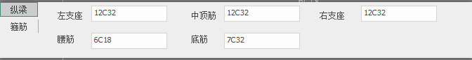
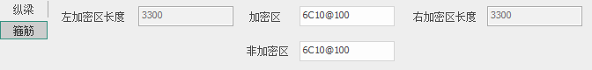
图 6.3-3 配筋修改对话框
配筋信息修改使用平法字符串交互逻辑进行，用户可以输入字符串进行配筋信编辑，当交互字符串出现无法识别信息时，程序会保留可识别部分，交互完成，通过使用Enter键确认修改，使用Esc键取消本次修改。
当用户多选梁进行编辑时，若相同位置钢筋信息不一致时，文本框会显示空值，此时用户输入结果并确认，所有被选中梁的对应钢筋信息会被交互结果覆盖。
纵筋：使用”/”表示多排钢筋信息，使用”+”表示同一排内多种直径的钢筋组合；
箍筋：使用”@”符号表示钢筋间距，钢筋肢数写于钢筋型号前。

6.4 柱配筋

6.4.1 柱配筋设计
在分析模型视图下，单击【柱配筋设计】按钮，弹出如图 6.4-1所示的停靠对话框：
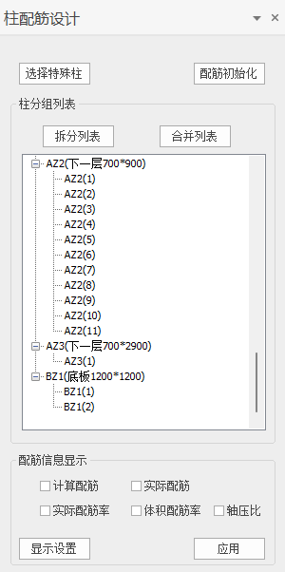
图 6.4-1 柱配筋设计对话框
启动对话框后，模型视图中可见柱轮廓。在使用柱配筋设计功能前，需要用户完成二维断面计算并设置计算应用范围，并读取柱内力。若未进行此操作，程序将以轴力为0的情况进行构造配筋。
在首次进行配筋设计时，用户可以通过执行配筋初始化，程序会按照【配筋参数】设置，默认进行自动配筋计算。初始化计算完成后，所有柱的配筋信息及编号会由程序确定，并在对话框形成树形列表。
初始化完成后，可由用户编辑各编号柱的配筋信息：
【拆分列表】可将某一编号柱的列表拆分，隔离出一部分柱进行单独配筋操作，程序会自动对柱的编号进行更新。
【合并列表】可将列表内两个编号的柱列表进行合并，并按照包络原则归并柱配筋；当用户选择的两组柱不满足合并（柱类型、截面尺寸不满足合并要求），程序会提示并取消合并操作。
在模型截面中，用户可以通过设置配筋信息显示，来控制图形中的配筋文字信息。
柱分组列表中，用户可以选中某一选项，模型空间会缩放并标记同组柱及用户选择的特定柱对象，便于用户查看图形中各柱的定位和关系。
在列表中双击项目，弹出如图 6.4-2所示对话框：
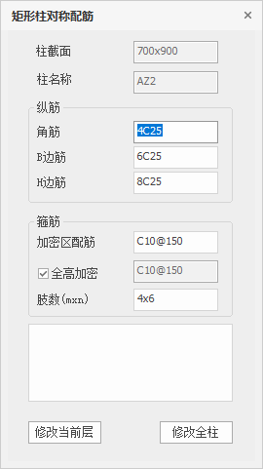
图 6.4-2 柱配筋交互对话框
对话框中用户可以按照对称配筋原则，修改柱中各项配筋值，配筋内容交互按照平法配筋注写规则进行编辑，主要内容如下：
各等级钢筋字母对应如下：

HPB300 | HRB335 | HRB400 | HRB500 | HRBF400 | HRBF500 | RRB400
A | B | C | D | F | G | R

6.4.2 柱表编辑
单击【柱配筋设计】按钮，弹出如图 6.4-3所示的停靠对话框：
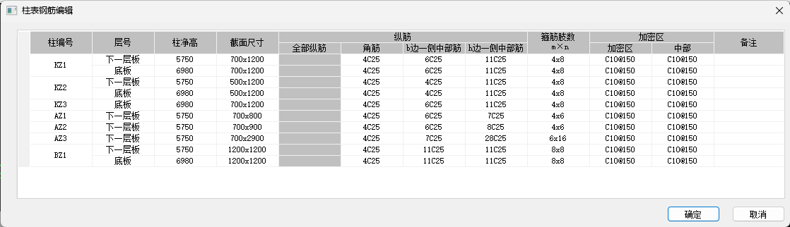
图 6.4-3 柱表编辑对话框
该对话框下可按类似【柱配筋设计】修改柱配筋，列表内各编号柱的配筋被列入表中，用户的交互修改均会改动当前层的配筋结果。

6.5 计算书生成
单击【计算书生成】按钮，弹出如图 6.5-1所示的停靠对话框：
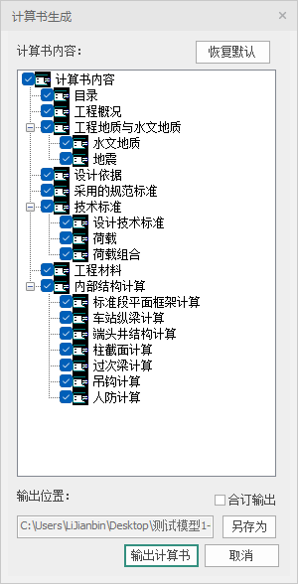
图 6.5-1 计算书生成对话框
功能根据用户定义树形列表，生成计算书文档，在初始化时，为用户提供一个标准模板。
鼠标右键点击树形节点项，可对树形结构进行编辑：
添加：可在当前节点上/下方插入新项，或是在当前节点项目下新增子项；
删除：可以删除选中的节点项及其子项；
重命名：修改当前节点项的标题文字；
设置：对当前节点项包含内容进行设置，单击后弹出如图 6.5-2所示对话框：
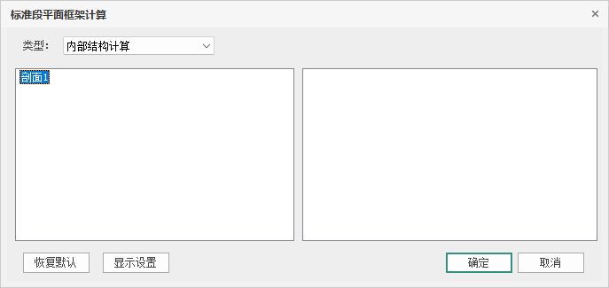
图 6.5-2 计算书项目内容设置对话框
对话框内可以设置输出内容，包括：
总说明内容：用于输出文本内容，该部分文本内容由用户进行输入，在输出计算书时进行组装；
断面计算：用于输出横断面计算内容，用户可以在列表中选择计算的剖面，并选择剖面范围内对应的剖切图纸作为计算书断面示意图；
连续梁计算：用于输出纵梁计算内容。
首次选择或修改断面和连续梁计算内容时，程序会重新采集计算项目的内容、简图，生成对应的内力和配筋计算表格，此过程会有占用时间，需要用户等待程序执行。
计算书设置完成后，用户可指定计算书输出的文件路径，默认在项目.p3d文件路径的同名文件夹内。
单击【输出计算书】，程序会将设置内容整体输出为word文档。

第7章 图纸清单

7.1 图纸设置

7.1.1 图纸参数
点击【图纸参数】按钮，程序弹出“图纸参数配置”对话框，如图 7.1-1所示：
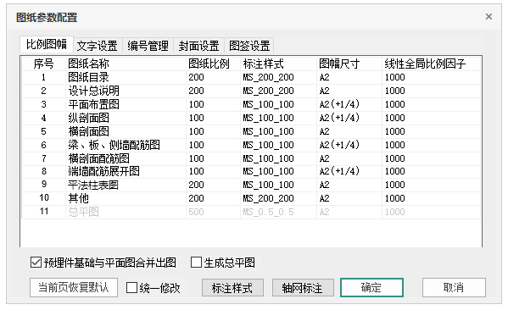
图 7.1-1 图纸参数配置
比例图副：如图 7.1-1所示，可对列表种各类型图纸的图纸比例、标注样式、图幅尺寸和线型全局比例因子进行设置。
勾选预埋件基础与平面图合并出图，程序会把预埋件以及设备基础的相关信息绘制在板平面布置图中；如果不勾选，程序会单独生成各层板的预埋件布置图。
勾选生成总平图复选框，程序会生成总平面图，默认不勾选。
勾选统一修改后，修改任何一行图纸，其他图纸联动修改。
点击轴网标注按钮，弹出如下图所示的对话框，用户可以设置施工图中轴网的尺寸标注与结构边线之间的间距。
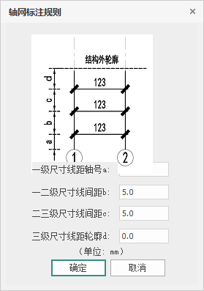
图 7.1-2 轴网标注设置
文字设置：如图 7.1-3所示，对图纸中的各类文字高度进行输入，文字样式进行选择。通过对话框中【文字样式】按钮，可以添加、删除和修改程序中的所有文字样式内容，并可在设置列表中进行选择。
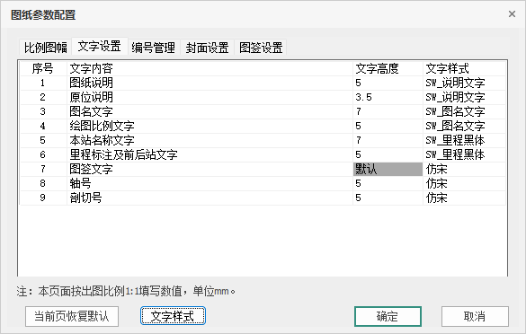
图 7.1-3 图纸参数配置 - 文字设置
编号管理：如图 7.1-4所示，对出图中的各类构件代号进行设置，类型代号为出图时构件自动编号的前缀。
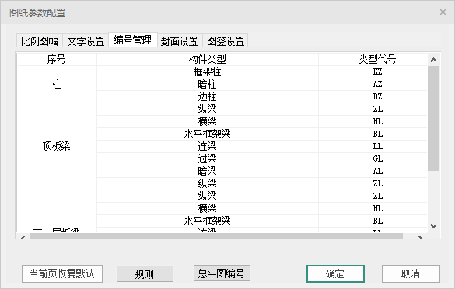
图 7.1-4 图纸参数配置 - 编号管理
点击对话框【规则】按钮，弹出如图 7.1-5所示对话框，选择“择一标注”时，同编号构件的引出标注中，仅有一个会标注构件的截面尺寸信息；编号是否体现层号，选择“是”时，构件编号规则按照“层号-编号”的形式进行标注。
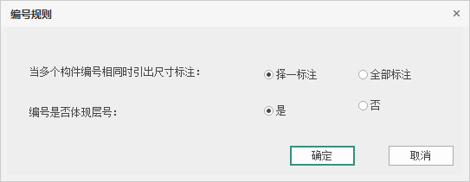
图 7.1-5 编号规则对话框
点击对话框【总面图编号】按钮，弹出如图 7.1-6所示对话框，用户可对总平图中特殊点坐标的编号顺序和编号样式进行设置。
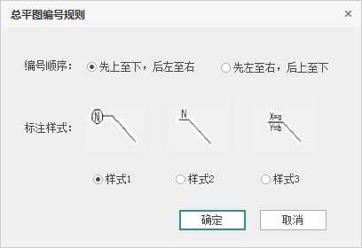
图 7.1-6 总平图编号规则
封面设置：如图 7.1-7所示，对默认的出图封面信息进行设置，用户可自行勾选需要显示的封面信息，并输入对应的内容，设置文字高度和文字样式。
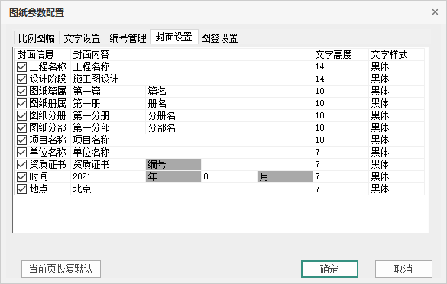
图 7.1-7 图纸参数配置 - 封面设置
图签设置：如图 7.1-8所示，用户可以对系统自带或自定义的图签和会签栏内容进行设置。用户可以在自定义图签/自定义会签栏列表标题处单击鼠标右键，对自定义的图签进行1:1导入。
点击【图签信息设置】按钮，弹出如图 7.1-9所示的对话框，对话框中列表中用户可以输入具体的项目信息、图纸信息和签审信息，并与系统/自定义图签中的通过占位符进行匹配。当预设信息不满足图签要求时，可通过【增加】按钮补充图签内容和占位符。
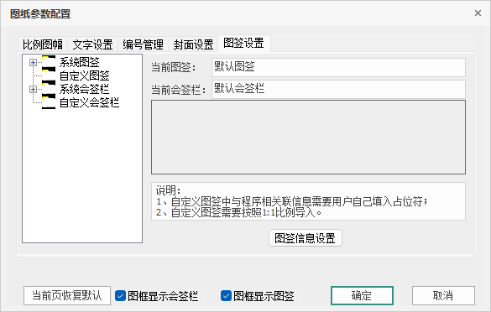
图 7.1-8 图纸参数配置 - 图签设置
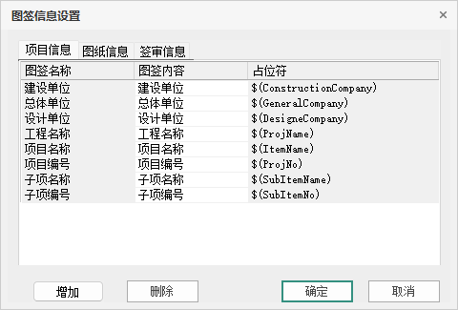
图 7.1-9 图签信息设置对话框

7.1.2 图层配置
点击【图纸设置】弹出如下图所示的对话框，可以增加、删除和修改图层，修改内容包括名称、开关、冻结、锁定、颜色、线型、线宽和透明度。同时支持图层的导入和导出，方便同一套图层的复用。
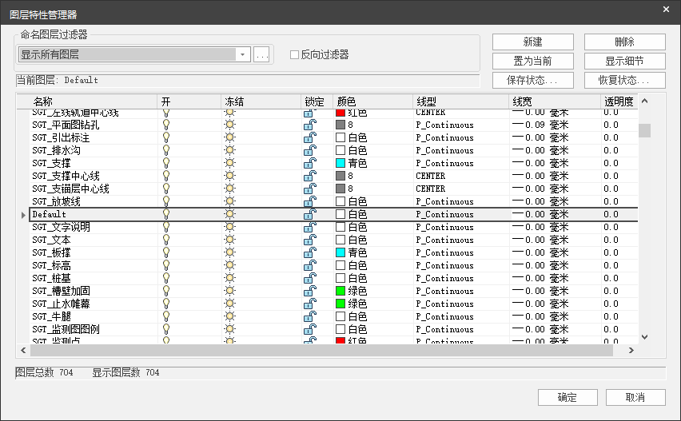
图 7.1-10 图层设置

7.2 图纸生成

7.2.1 设计总说明
单击【设计总说明】按钮，弹出如图 7.2-1所示的对话框。对话框左侧为文本目录，右侧为当前目录对应的文本。右键目录标题，支持插入子项、上方插入项、下方插入项、重命名、删除操作。
【文件导入】：导入一个新的“.json”文本。
【文件导出】：将当前文本存为“.json”文件并导出。
【恢复默认】：设计总说明恢复到初始默认状态。
【编辑模式】：编辑模式下，可在文本区域对内容进行编辑修改。
【预览模式】：预览模式下，文本区域仅显示当前标题和内容，无法进行文本编辑。
【插入图纸】：可以在设计总说明中插入DWG图纸，在生成图纸时会自动排版。
【打开插图文件】：在设计总说明中插入DWG图纸后，点击该按钮，用户可以直接找到程序把该图纸保存到的位置。
【确定】：保存编辑内容并退出界面。
【取消】：退出本次交互。
注：左侧项目树中各章节前的复选框如果不勾选，在生成图纸时会自动跳过该章节内容，并自动对已有章节进行排序。
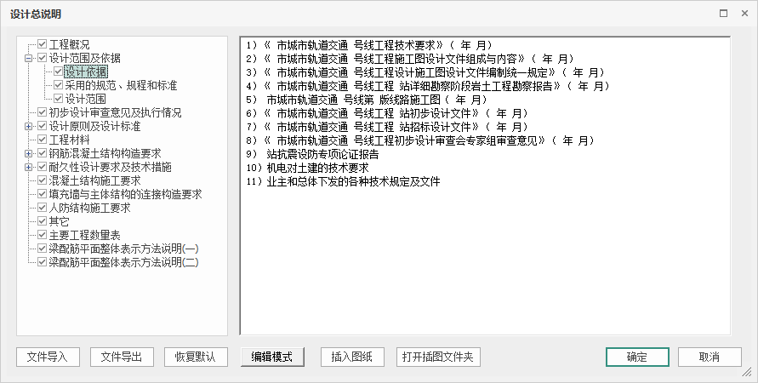
图 7.2-1设计总说明

7.2.2 剖切出图
单击【剖切出图】按钮，弹出如图 7.2-2所示的【剖切出图】对话框：
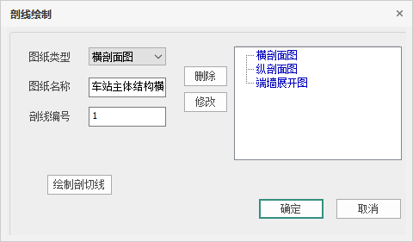
图 7.2-2剖切出图
剖线参数设置：左侧部分为剖切参数设置，包括【图纸类型】（横剖面图、纵剖面图、端墙展开图）、【图纸名称】、【剖线编号】。
剖线定义和管理：当用户定义完剖线参数，点击【绘制剖切线】后，可在模型界面绘制剖切线， 在绘制完剖切线右键确定后，程序提示：“请选择剖视方向：”，鼠标点击的一侧为剖视方向，鼠标点击的位置距剖线的距离为剖视深度。剖切方向和深度选择完毕后，弹出剖切出图对话框，程序自动将自定义的剖面添加到右侧列表。

7.2.3 配筋图选择
单击【剖切出图】按钮，弹出如图 7.2-3所示的【配筋图设置】对话框，用户可以对绘制横剖面配筋图、端墙配筋图、侧墙配筋展开图所用的结构模板剖面图进行选择。
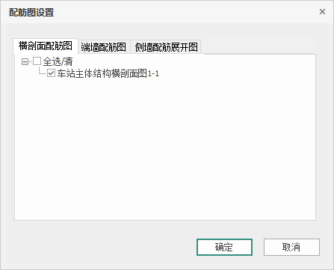
图 7.2-3配筋图设置

7.2.4 施工图生成
点击菜单栏中的【施工图生成】图标，弹出如图 7.2-4所示的对话框：
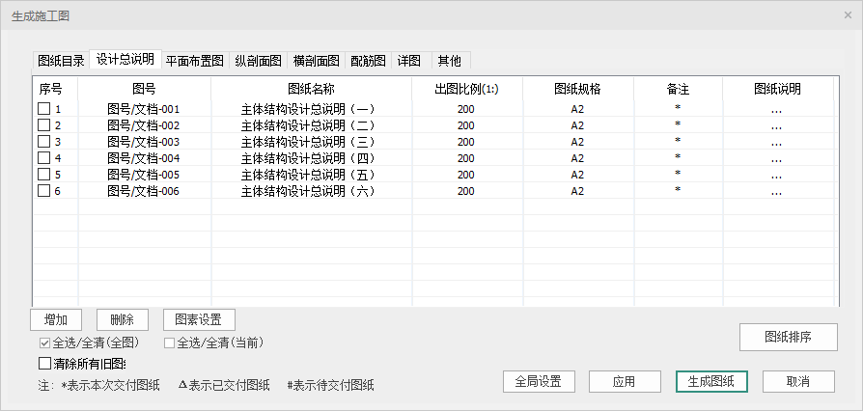
图 7.2-4生成施工图对话框
对话框最上方为分页签，每一个页签代表一类图纸，包括图纸目录、设计总说明、平面布置图、纵剖面图、横剖面图、配筋图、详图、其他等类别。
每一个页签下包含的内容为序号、图号、图纸名称、出图比例、图纸规格、备注、图纸说明。程序会根据相关的出图设置和图纸张数对图号进行自动排序；图纸名称、出图比例、图纸规格和备注均可交互修改；点击图纸说明中的“…”符号，会弹出如图 7.2-5所示的图纸说明对话框，用户可交互相关内容。在设计总说明和其他页签下，还可以增加和删除图纸张数（只有自定义增加的图纸可以被删除），在生成施工图时，程序会对新增的图纸自动排号并生成相应的图框。
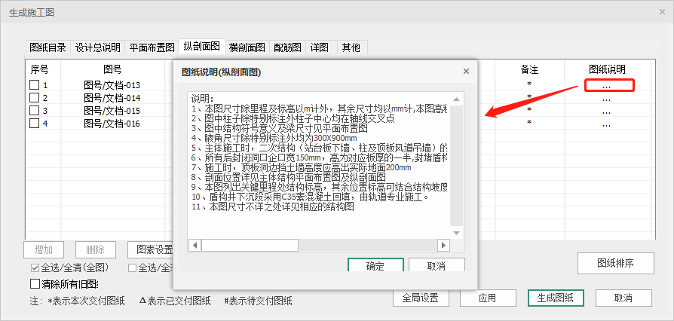
图 7.2-5图纸说明
【全选/全清(全图)】：勾选时，会选中所有页签下的图纸；取消勾选时，会取消所有页签下的图纸。
【全选/全清(当前)】：勾选时，会选中当前页签下的图纸；取消勾选时，会取消当前页签下的图纸。
【清除所有旧图纸】：如果不勾选该项，在生成新图纸时，已经生成的图纸不被删除；如果勾选了该项，在生成新图纸之前，所有之前已经生成过的图纸均被清除。
【图纸排序】：点击图纸排序，弹出如图 7.2-6所示的对话框，在这里可以对默认的图纸排序进行调整。支持同时选中多张图纸进行上移和下移操作。
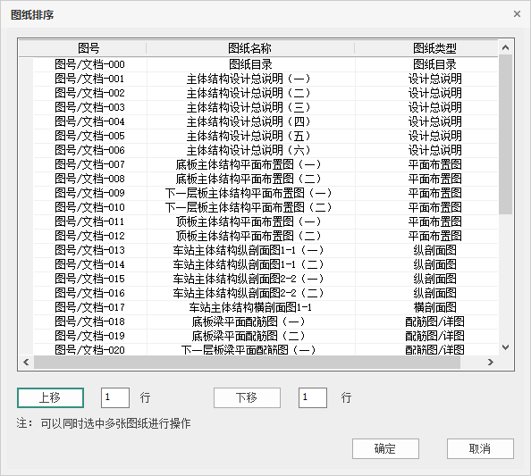
图 7.2-6图纸排序
【图素设置】：在不同的页签下点击图素设置按钮，会弹出不同的对话框，用户可以对不同的图纸进行个性化的设置，具体如图 7.2-7-7.2-9所示。
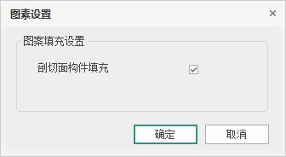
图 7.2-7平面图、横剖面图图素设置
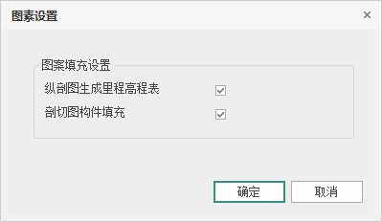
图 7.2-8纵剖面图图素设置
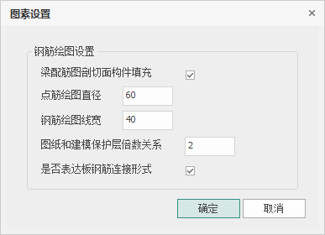
图 7.2-9配筋图图素设置
【全局设置】：点击全局设置按钮，弹出如图 7.2-10所示的对话框，用户可以对图案填充、板洞出图设置、剖切符号设置进行个性化的编辑，这里的设置对所有图纸均生效。
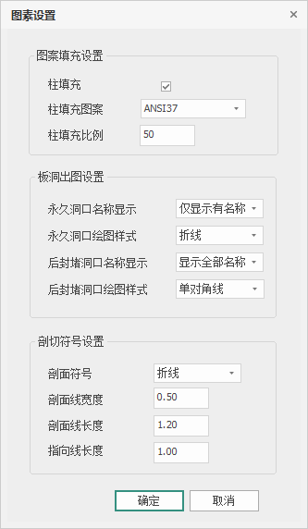
图 7.2-10全局图素设置
【应用】：在生成施工图对话框中进行了某些修改导致，点击应用按钮才会生效，如果修改会引起图纸数量的变化，点击应用后图纸数量和编号会自动刷新。
【生成图纸】：点击生成图纸，设置被保存，施工图生成，并在左侧的项目树中显示各类图纸。在项目树中双击某图纸，主界面切换到该图纸，用户可以对图纸进行进一步编辑。
【取消】：点击取消，本次修改不保存，对话框关闭。

7.3 图纸编辑

7.3.1 总图编辑
布置控制点：
在生成坐标表之前，用户可以交互补充控制点，新加控制点的编号会顺接自动生成的点位编号依次往下排序。点击【布置控制点】弹出相应对话框，命令行提示：“请选择控制点位”，用户选择完控制点类型及样式后，可在图纸中选择控制点位，左键单击目标点位后，命令行提示：“请确定文字引出方向”，用户可以围绕目标点移动鼠标，程序给出引出方向预览，如图 7.3-1所示，左键单击后完成控制点布置。
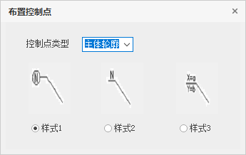
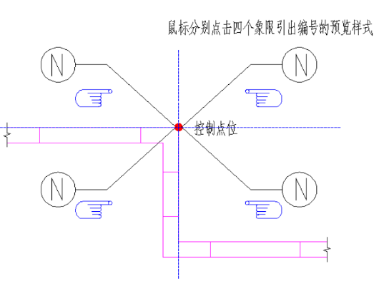
图 7.3-1布置控制点样式
插入坐标表：
用户需要自行插入控制点坐标表，点击【插入坐标表】，交互对话框如图 7.3-2，设置好【控制点坐标表数值显示行数】后，用户在图纸中选择点位完成表格插入，插入点为表格左上角点。坐标表中的坐标值可以修改，修改后数字显示为红色。
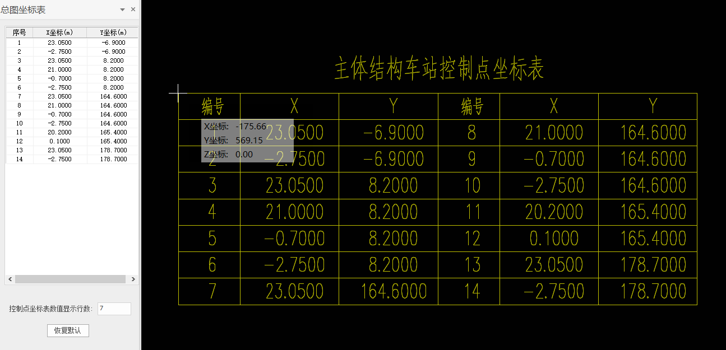
图 7.3-2插入坐标表

7.3.2 图库设置
单击图【图库设置】图标，弹出如图 7.3-3所示的【大样图管理】对话框，程序预存各类常用通用大样图，供插入使用，插入前可以在对话框中输入图纸在X和Y方向的缩放比例值，对于左侧的图库文件夹和其包含的大样图，可以右键进行导出操作，对于【自定义图库】项，支持右键新建文件夹、重命名文件夹以及导入、导出CAD图块操作。
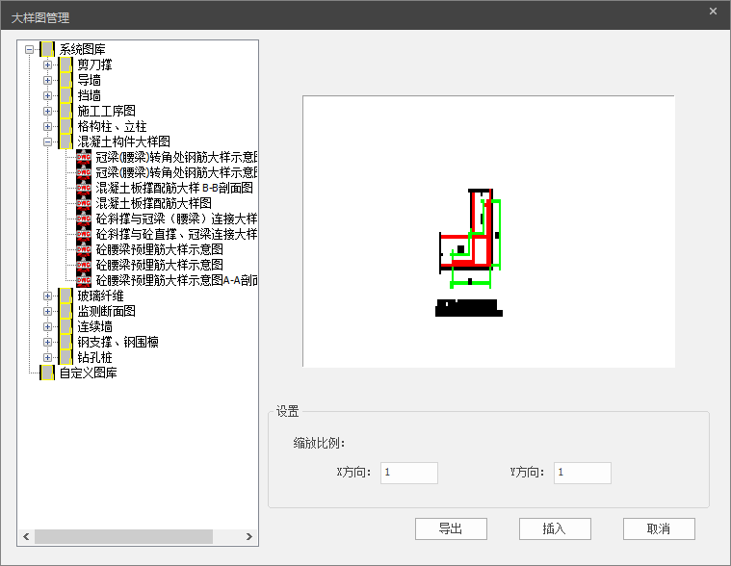
图 7.3-3大样图管理

7.3.3 插入衬图
单击图【插入衬图】图标，弹出如图 7.3-4所示的【插入衬图】对话框，程序在插入图纸前支持输入图纸XY方向的缩放比例值，同时也支持图纸预览，插入定位点默认处于图块中心位置，该功能既适用于在模型中插入衬图，也适用于在施工图中插入衬图：
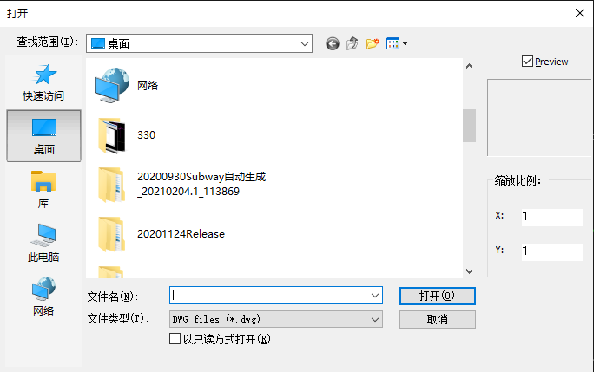
图 7.3-4插入衬图

7.3.4 衬图调整
单击【衬图调整】图标，弹出如图 7.3-5所示的对话框，该功能的主要目的是对导入的DWG图纸的位置进行调整，支持三类操作，分别是平移移动、平面旋转和绕轴旋转。
图 7.3-5衬图调整界面
【选择图纸】：首先需要选择目标图纸，右键确定后才能进行下列操作。
【平移移动】：点击【平移移动】按钮，对话框停留不关闭，然后在俯视图中左键选取起始点，右键确定完成平移，该移动只能限制在俯视图中进行。
【平面旋转】：先输入旋转角度，然后点击【旋转基点】，在模型俯视图中左键选点，右键确定后模型完成旋转，该旋转只能限制在俯视图中进行。
【绕轴旋转】：输入【角度】和【基线标高】，点击【旋转基线】后，依次在俯视图衬图上点击旋转轴的起点和终点，右键完成旋转。程序会显示旋转基线，以便进行撤回操作，如果用户需要重新进行衬图调整，需要基于基线转回初始俯视平面，再进行其他操作。

7.4 图纸管理

7.4.1 导出DWG
单击【图纸导出DWG】按钮，弹出如图 7.4-1所示的对话框，该功能可以把程序生成的图纸导出成DWG格式图纸，支持AutoCAD 2000、2004、2007、2010、2013、2018版本图形文件导出，同时支持每张图纸导出一张DWG图、同种类型图纸导出到同一张DWG图、所有图纸导出到同一张DWG图三种导出方式。
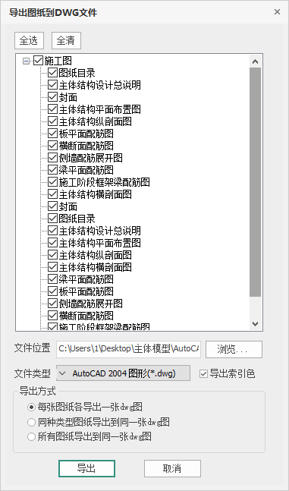
图 7.4-1图纸导出DWG

7.5 通用文字
程序支持单行文字和多行文字的插入。在插入文字后，可以对插入的文字进行双击修改，也可以单击文字在左侧的属性框中进行属性修改。
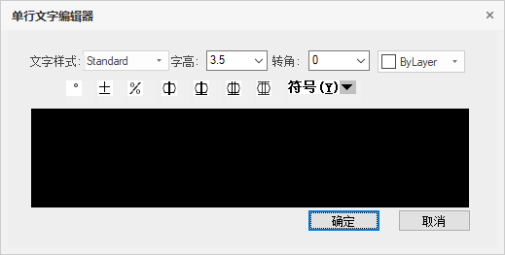
图 7.5-1 单行文字编辑器
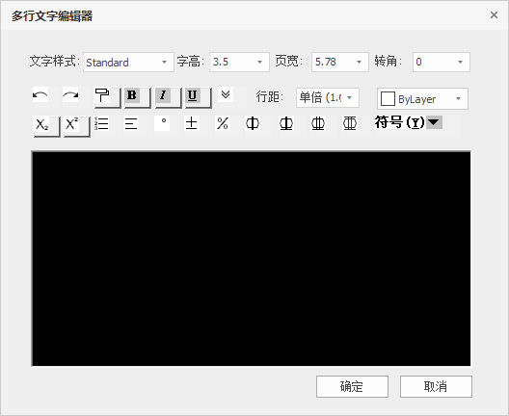
图 7.5-2 多行文字编辑器

7.6 通用表格
程序支持表格的插入和修改。点击插图表格图标，弹出如图 7.6-1所示的对话框，在设置完相关参数后，可以在模型空间任意界面插入表格。
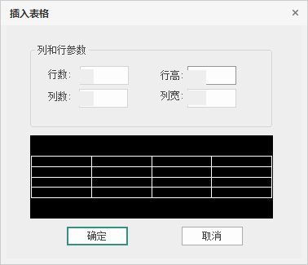
图 7.6-1 插入表格对话框
选中插入的表格并点击表格编辑图标，随后可以双击任意表格中的单元格，程序会弹出文字编辑器，用户可以对表格中的文字进行编辑。也可以单击表格在左侧的属性框中进行表格宽度和高度的修改。

7.7 数据导出
程序支持把三维模型（围护结构模型和主体结构模型）导出.pmodel格式，以便进行后续的模型应用。同时支持用户自定义导出的构件类型。
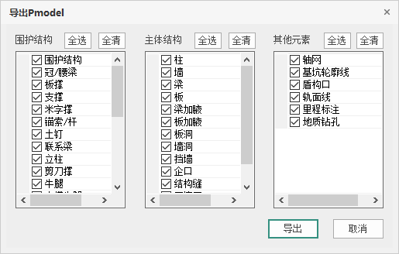
图 7.7-1 数据导出对话框

第二部分 围护结构说明书

第二部分 围护结构说明书

第1章 功能特点与界面

1.1 功能特点
本文件为BIMBase-Subway地铁结构设计软件围护结构模块使用手册。围护结构模块包括：结构建模、地质基础、计算分析、图纸清单等功能。

1.2 程序启动界面
程序启动界面如图 1.2-1所示，用户将启动环境选为【围护结构】，并可根据需要，点击【打开项目】或【新建项目】开始设计操作，程序保存文件格式为.P3D：
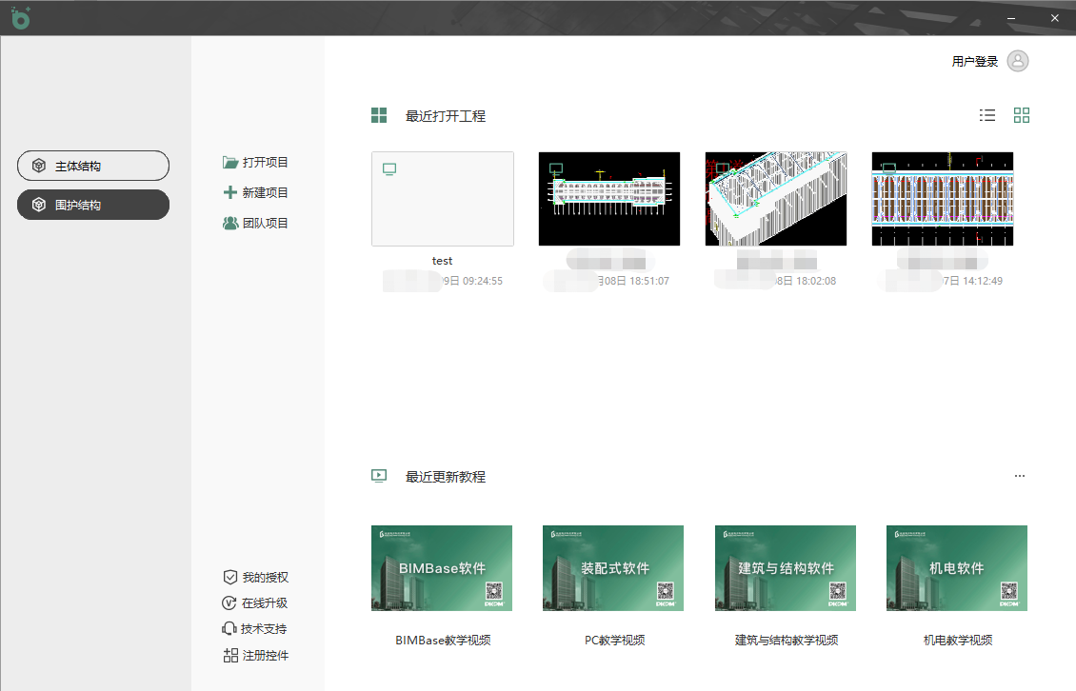
图 1.2-1 程序启动界面

1.3 用户操作界面

1.3.1 操作界面布局
程序界面和BIMBase平台上其他功能模块界面基本相同，软件界面总体布局如图 1.3-1所示。用户操作界面为Windows窗口界面，用户可以随意改变窗口的大小、位置和形状，并可在软件运行过程中运行Windows 桌面上的其他程序，实现多进程工作方式。用户菜单采用流行的Ribbon菜单，形象直观。
程序界面分为四个区域，上部为Ribbon菜单，中部左侧为项目浏览器和属性窗口，中部为模型视口，下部为命令区、状态显示区、捕捉设置区和模型显示调整区。
在Ribbon菜单上部的下拉列表中可以自由切换【围护结构】和【主体结构】模块。
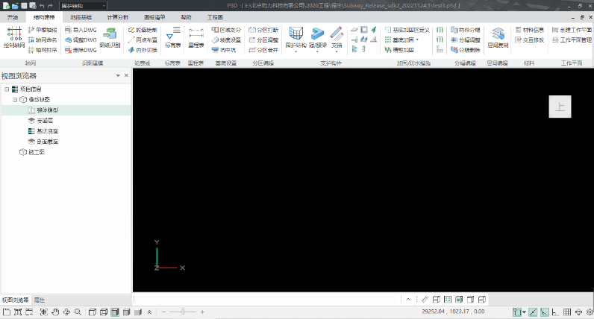
图 1.3-1 程序界面

1.3.2 项目浏览器及属性栏
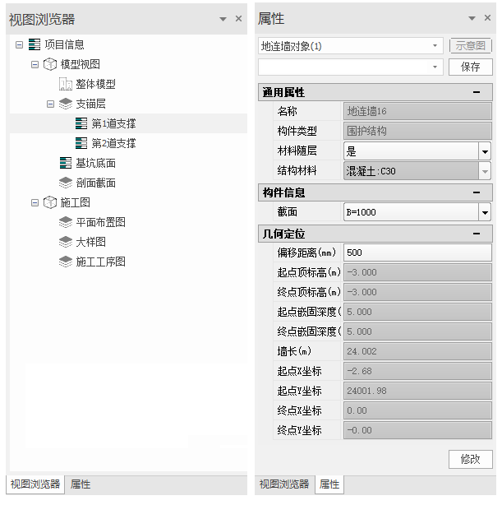
图 1.3-2 项目浏览器和属性栏
如图 1.3-2所示，软件界面的中部左侧区域可切换显示为项目浏览器或属性栏。建立模型或导入模型后，项目浏览器中将显示模型、计算截面、施工图（主体结构模块则会显示各结构层），双击项目浏览器内选项可切换显示各支锚层的模型或切换图纸（主体结构模块可切换显示各结构层的模型）。在模型中选中某构件后，可通过点击鼠标右键后点击“属性”选项的方式，查看该结构构件的属性，包括构件类型、截面信息、几何定位等。

1.3.3 捕捉工具及追踪面板
软件界面的右下部区域为捕捉工具，如图 1.3-3所示，从左到右的捕捉工具依次为：对象捕捉、对象捕捉追踪、极轴追踪、正交模式、格栅捕捉、锁定平面和捕捉设置，点击各类设置按钮可以弹出相应的设置对话框。在光标右下侧为追踪面板，可以设置距离、角度、X坐标、Y坐标和Z坐标参数，基于预设追踪规则，可以预显追踪线，如图 1.34所示，二者均为精确定位与精确建模而设计。
图 1.3-3 捕捉工具
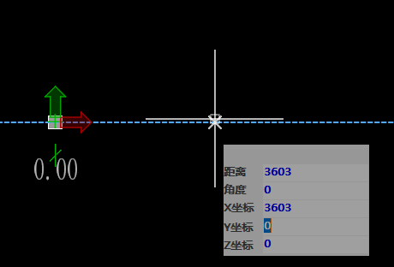
图 1.3-4 追踪面板

1.3.4 模型显示调整
模型视口左下部为模型显示调整按钮，可对程序中的模型显示进行调整，如图 1.3-5所示，从左至右依次为：页签模式、多窗口平铺、新建视口、全充满显示、平移视图、三维动态观察、局部放大、隐藏线模式、线框模式、着色模式带轮廓、着色模式原始色、着色模式无轮廓、正交模式、隐藏线宽、上拉菜单（坐标系、识图盒）和光照亮度调整。
图 1.3-5 操作界面自定义功能菜单

1.3.5 快捷按钮
模型视口下部命令行右侧为快捷按钮，如图 1.3-6所示，从左至右依次为：测量长度、测量角度、打开3D剖切视图盒、关闭3D剖切视图盒、主体结构显隐（主体结构模块为围护结构显隐）。
图 1.3-6 模型视口调整

第2章 结构建模

2.1 轴网

2.1.1 绘制轴网
点击【绘制轴网】，可以自定义添加轴网系统，包括轴网数据录入和编辑，是否自动排轴号，开间和进深的轴号类别，分区设置轴号等，对于轴网可以基于原点布置，也可以自定义选择基准点布置，对话框如下图所示。
图 2.1-1绘制轴网

2.1.2 单根轴线
可以在模型视图中自定义添加单根轴线，类型包括直线型和弧线型，可以控制单侧还是双侧注明轴号，对话框如图 2.1-2显示。
图 2.1-2单根轴线绘制

2.2 图纸识别

2.2.1 导入DWG
点击【导入DWG】，弹出如图 2.2-1所示的对话框，选取所需的DWG图纸，点击“打开”即可导入到程序中。
图 2.2-1导入DWG界面

2.2.2 调整DWG
单击图【调整DWG】按钮，弹出如图 2.2-2所示的对话框，该功能的主要目的是对导入的DWG图纸的位置进行调整，支持三类操作，分别是平移移动、平面旋转和绕轴旋转：
图 2.2-2调整DWG界面
【选择图纸】：首先需要选择目标图纸，右键确定后才能进行下列操作。
【平移移动】：点击【平移移动】按钮，对话框停留不关闭，然后在俯视图中左键选起始点，右键确定，该移动只能限制在俯视图中进行。
【平面旋转】：先输入旋转角度，然后点击【旋转基点】，在模型俯视图中左键选点，右键确定后模型完成旋转，该旋转只能限制在俯视图中进行。
【绕轴旋转】：输入【角度】和【基线标高】，点击【旋转基线】后，依次在俯视图衬图上点击旋转轴的起点和终点，右键完成旋转。程序会显示旋转基线，以便进行撤回操作，如果用户需要重新进行衬图调整，需要基于基线转回初始俯视平面，再进行其他操作。

2.2.3 删除DWG
点击【删除DWG】按钮，可以把导入的DWG图纸删除，同时也支持在模型空间选中图纸后用Delete键删除。

2.2.4 图纸识别
点击【图纸识别】，弹出对话框如图 2.2-3所示。
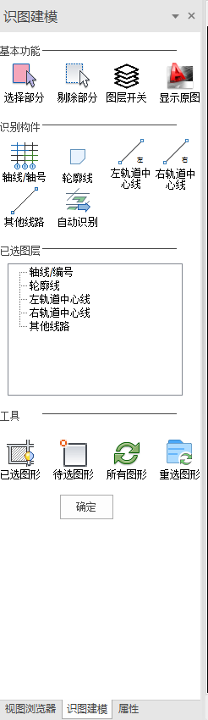
图 2.2-3识别构件界面
【选择部分】：支持点选和框选，用户可以在导入的DWG图纸里选择一部分内容进行后续的构件识别（高亮显示选中部分），右键或Tab键结束选择（Esc键取消选择）。选择结束后，未选择的部分将自动删除。
【剔除部分】：支持点选和框选，用户可以在导入的DWG图纸里删除不需要的部分（高亮显示选中部分），右键或Tab键结束选择（Esc键取消选择）。选择结束后，被选择的部分将被删除。
【图层开关】: 点击【图层开关】弹出如图 2.2-4所示的对话框。用户可以对导入的DWG图纸内所有的图层进行管理（被选中的图层会显示在主界面，未被选中的图层会关闭），方便后续的构件识别工作。
图 2.2-4图层管理界面
【显示原图】：显示原图功能会显示DWG文件中所有的图形（包括被删除和关闭的图形），同时清空所有已选图层。
【识别构件】：可识别的构件类型包括轴线/轴号、柱、轮廓线（轮廓线必须为闭合的多段线）、左轨道中心线、右轨道中心线、其他线路。识别构件要在【待选图形】状态下进行。
支持用户通过点击【识别构件】下的图标进行图层识别交互。以轴线/轴号识别为例，单击【轴线/轴号】图标，鼠标进入拾取状态，模型界面提示“识别轴线/轴号，右键或Tab结束选择，Esc取消”，选择轴线/轴号图层（支持连续选择图层，并高亮显示所有选中的图层），Tab键或右键确认后，所选图层自动关联到【已选图层】中轴线/轴号构件的图层列表下。
【自动识别】：点击【自动识别】图标，弹出如图 2.2-5所示的对话框。左侧对话框中的内容为被识别的构件类型。右侧对话框中则显示程序默认的某构件类型在图纸中对应的图层搜索名称。
如果默认图层名称中没有所需的图层名称，点击【增加】，弹出的列表中列出了导入的DWG图纸中所有的图层名称，用户可以根据实际情况选择相应的图层名称。
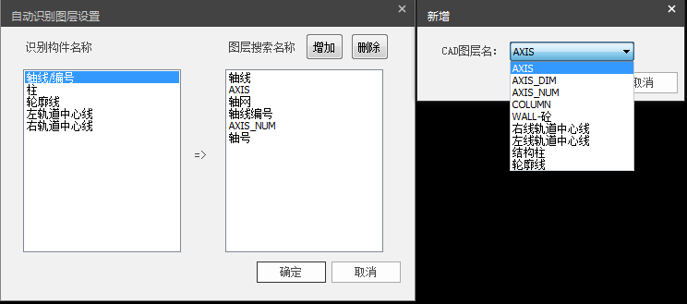
图 2.2-5自动识别设置对话框
【已选图形】：显示所有已识别的图层，隐藏所有未识别的图层；
【待选图形】：显示所有未识别的图层，隐藏所有已识别的图层；
【所有图形】：显示所有图层，包括已识别和未识别的图层；
【重选图形】：程序会将所有构件类型下已识别的图层全部删除，图纸恢复到未进行识别前的状态。
【生成模型】：点击生成模型，所有被识别的图层读入程序，并生成模型。

2.3 轮廓线

2.3.1 轮廓绘制
轮廓线绘制点击【轮廓线绘制】通过连续多段线进行轮廓线绘制，该线为封闭轮廓线，点击右键完成绘制，该功能可以配合追踪面板进行精确绘制，如图 2.3-1所示。
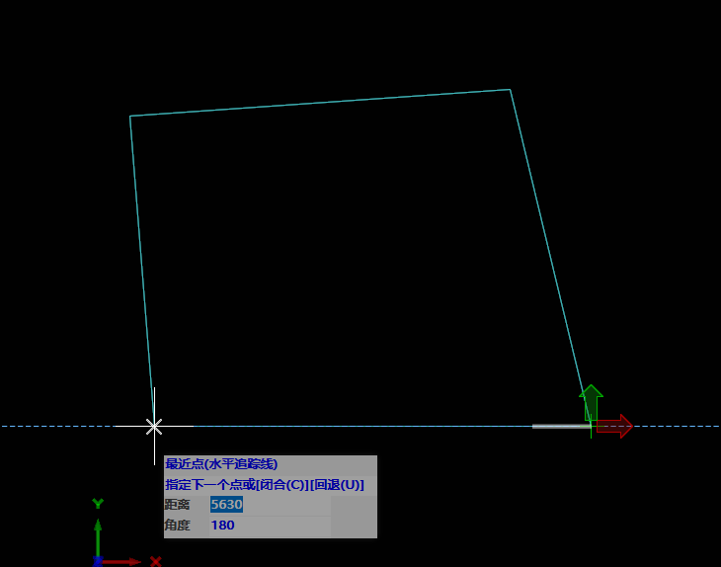
图 2.3-1轮廓线绘制

2.3.2 两点布置
对于换乘车站等类型车站，在封闭基坑内部往往会有围护构件布置，这时就需要单根轮廓线来辅助布置，该功能可以实现两点布置单根轮廓线。

2.3.3 内外切换
由于轮廓线具有天然的内外属性来方便实现围护构件自动偏移，因此对于单根轴线来说，默认的内外方向可能不是理想的结果。该功能实现了内外方向的交互变换，模型中用箭头来指明外侧方向，可以点击轮廓线来回切换内外方向，如图 2.3-2所示。
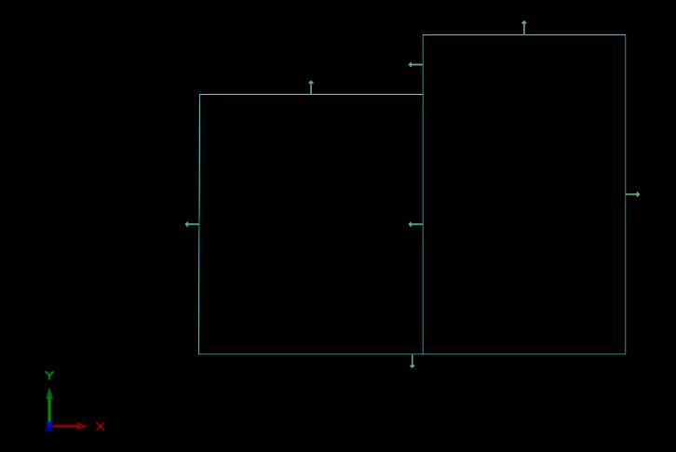
图 2.3-2内外切换

2.4 标高表
标高表功能可定义有效站台中心地面绝对标高、支锚层标高和轨道中心线绝对标高（结构层标高在围护结构模块中只做展示，并不能修改）。
点击【标高表】按钮，弹出图 2.4-1所示界面：
【轨顶标高(m)】默认左线右线均为-10.000m，轨道高度默认左右线均为560mm。
【有效站台中心地面绝对标高(m)】默认-1.0000。
【拾取标高】可以在导入的DWG图纸中选中某个标高数值自动填入对话框。
【自动生成基坑底面】可根据主体结构底板底面自动生成基坑底面。
【垫层设置】可以设置垫层的材料及厚度。
点击【添加】：最后一层支锚层和基坑底面之间增加一层，支锚层名称往后顺延（支锚层xx），相对标高为上层标高+3m，相对标高不可编辑。
点击【删除】：删除除基坑底面的任意一行，当删除某行后，剩余的支锚层层号会自动排序，基坑底面不可删除。
点击【排序】，对于支锚层中的支锚层层号进行排序（例如1~4层删除了2层，点击排序，会重新排成1,2,3层，而不是1,3,4层），同时判断绝对标高是否按照从高到低进行排序，否则也会重新排序。
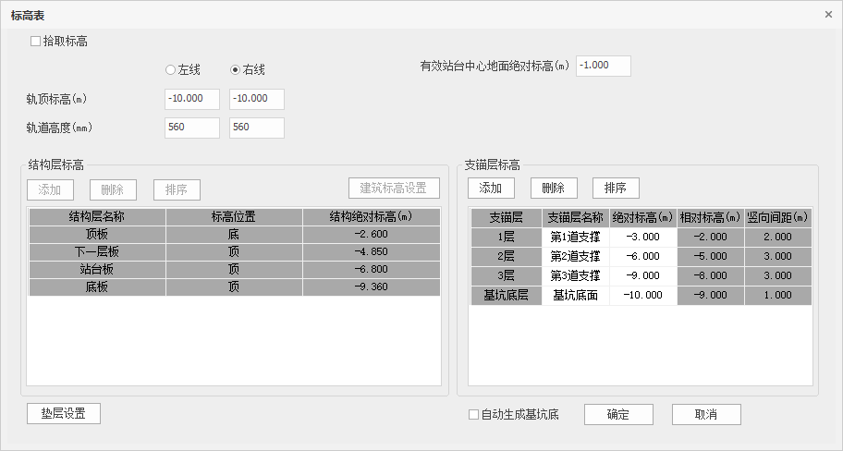
图 2.4-1标高表

2.5 里程表
里程表功能可定义项目车站信息和里程信息，点击【里程表】按钮，弹出图 2.5-1所示界面。
图 2.5-1里程表
里程信息包括有效站台中心里程、车站起始里程、有效站台起始里程。车站信息包括本站名称、小里程站名称、大里程站名称、站间距。
注：用户可以在指定的轨道线上自由设置车站起止里程的位置。
点击【站间距】，弹出如图 2.5-2所示对话框，可输入大小里程车站的名称和里程信息。
图 2.5-2站间距设置
点击【坡度设置】按钮，弹出如图 2.5-3所示对话框。可以对地面纵坡、支锚层纵坡、线路纵坡进行设置。当纵坡为单一纵坡时，勾选【单一坡度】输入坡度即可。当存在多个纵坡度时，取消勾选【单一纵坡】即可进行边坡点设置。点击【增加】添加新的变坡点；点击【删除】删除选中的变坡点，没有选中目标时，默认删除最后一个变坡点。
里程信息包括项目标识、车站中心里程、车站起点里程、车站终点里程及桩号精度。
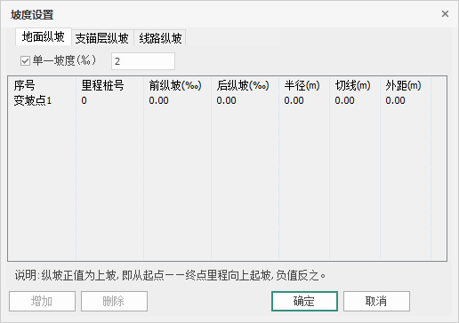
图 2.5-3坡度设置
勾选【模型中显示】，模型中显示车站名称和里程标注，默认勾选。
单击【确定】：完成里程表设置。
单击【取消】：退出功能。

2.6 基底设置

2.6.1 区域划分
该功能可通过在模型空间绘制水平直线，实现基坑底面的区域划分。

2.6.2 坡度设置
通过该功能，用户可以在不同的基坑区域内绘制放坡线，对不同区域的基坑底面进行坡度设置。如图 2.6-1所示，用户可以通过输入放坡线的起终点标高，或者放坡角度以及放坡坡度进行基坑底面放坡。
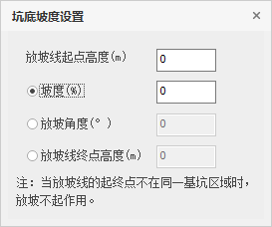
图 2.6-1坑底坡度设置界面

2.6.3 坑中坑
该功能通过选取封闭曲线，交互不同坑底标高，实现垂直基坑、放坡、坑中坑和坑底局部回填区域设计。
单击【坑中坑】按钮，项目浏览器中弹出对话框如图 2.6-2所示，可自定义开挖或回填基坑、坑中坑顶底标高、距围区偏移距离、放坡角度或坡度系数、坑底面是否随坡度变化，可在绘图区拾取区域，点击右键确定形成坑中坑。
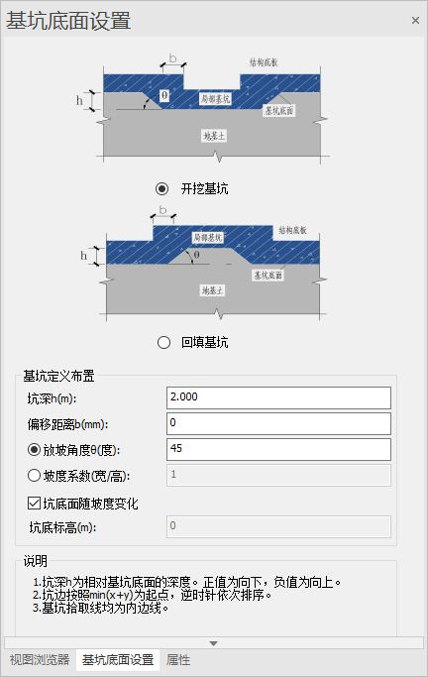
图 2.6-2基坑底面设置
坑中坑围区每边均可交互不同偏移距离、放坡角度，编辑时用空格实现数据分隔；围区排序原则：以min（x+y）为起点，逆时针转。
若交互一组偏移距离、放坡角度，则每边均按照此数据生成基坑底面。若围区某边在轮廓线上或者在轮廓外，则程序自动在边界处按照实际情况完成基坑底面裁剪。
用户可以选中坑中坑，在项目浏览器中的属性页签中修改基坑深度、各边偏移距离以及放坡角度；想要删除坑中坑时，直接选中删除，模型底面会恢复原样。
注：布置对话框中的坑深是相对于标高表中基坑底面标高的。

2.7 分区编辑
分区编辑仅对轮廓线起作用，包括分区打断、分区合并两个分支功能。

2.7.1 分区打断
单击【分区打断】，自动弹出如图 2.7-1【模数设置】对话框，分区打开可按固定长度模数选取打断点。
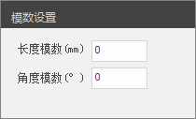
图 2.7-1模数设置
分区打断操作：
选择“分区打断”按钮。
轮廓线上指定打断点，可一次指定多点。
右键确认，分区打断完成。

2.7.2 分区合并
单击【分区合并】，可多次点选、窗选合并分区，程序自动判断合并相邻分区，右键确认，完成分区合并。

2.8 支护构件
围护结构支持排桩、地连墙、SMW工法桩、放坡、双排桩、钢板桩等六种围护形式，单击围护结构按钮，可进行各种支护形式选取布置，如图 2.8-1。
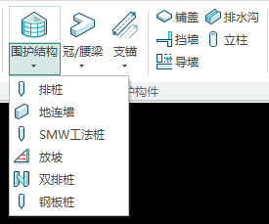
图 2.8-1围护结构

2.8.1 排桩
排桩支护支持钢管桩和灌注桩两种类型，排桩布置依赖轮廓线，支持多桩和单桩布置型式。
单击【排桩】按钮后在屏幕左侧弹出排桩对话框，同时弹出布置参数框，如图 2.8-2所示：
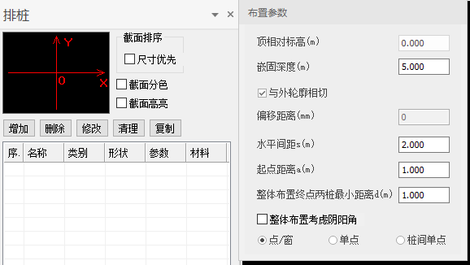
图 2.8-2排桩布置
用鼠标在截面定义列表中点取一种桩类型后，移动鼠标到平面上需要的位置，选择多桩或单桩方式完成排桩布置。如果存在偏移距离，相对标高、嵌固深度、桩间距等差别，可同时在布置参数框中填写相应的参数值。
【增加】：点击此按钮，弹出排桩类型对话框，如图 2.8-3所示，可定义桩类型、截面类型、尺寸及材料（混凝土或钢材料）、截面名称。
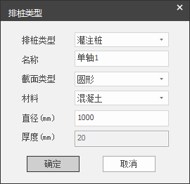
图 2.8-3排桩类型
【修改】：选中排桩列表中某一种类型，可修改选中类型的参数，所有基于该类型创建的排桩构件参数随之批量修改。
【删除】：选中排桩列表中某一种类型，再点击此按钮，可删除选中排桩类型。
【复制】：选中排桩列表中某一种类型，再点击此按钮，可复制选中排桩类型。
【清理】：点击排桩列表的按钮，可删除掉未布置的排桩类型。
排桩布置提供了两种布置方式：多桩布置、单桩布置。多桩布置可以方便的在单段、多段和封闭轮廓线上批量进行排桩布置。在封闭轮廓线进行整体布置时，若不考虑阴阳角，以min（x+y）为起点，沿逆时针方向按统一桩间距s布置排桩；若考虑阴阳角，如图 2.8-4所示，有阳角的封闭线，每个阳角均为起点，阳角两个方向均可布桩；两个阳角组成一个布桩区域，两个阳角依次按【水平间距s】布桩，布桩终点为逆时针方向第二个阳角前的转折点处（蓝圈点处），终点处进行【终点两桩最小距离d】判断。仅封闭轮廓线时考虑【终点两桩最小距离d】，单段线、多段线均按照【水平间距s】布桩。
单段/多段线时，以阳角/用户选取/靠近线段端为布桩起点，依次按【水平间距s】布桩，直至距终点距离小于【水平间距s】结束布桩。
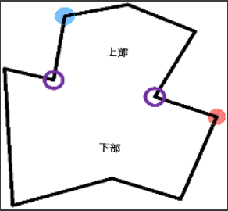
图 2.8-4封闭曲线布桩原则
单桩布置时，用户点选轮廓线任意位置进行布桩，布置时会给出定位标注，如图 2.8-5所示。
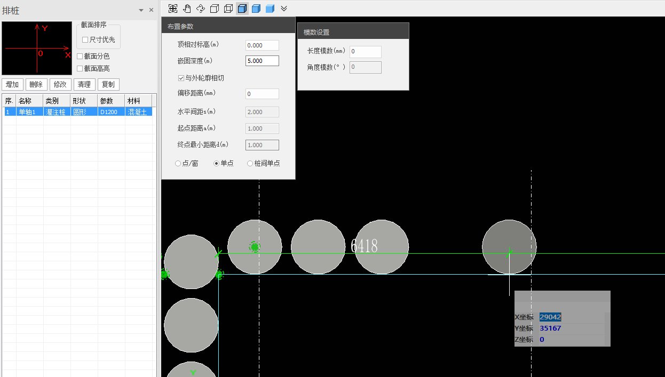
图 2.8-5单桩布置
单桩布置时，还可以选择桩间单点，用来控制目标桩和已有桩之间的位置关系，需要先选择参考的两个桩，然后通过尺寸标注决定布置位置，如图 2.8-6所示。
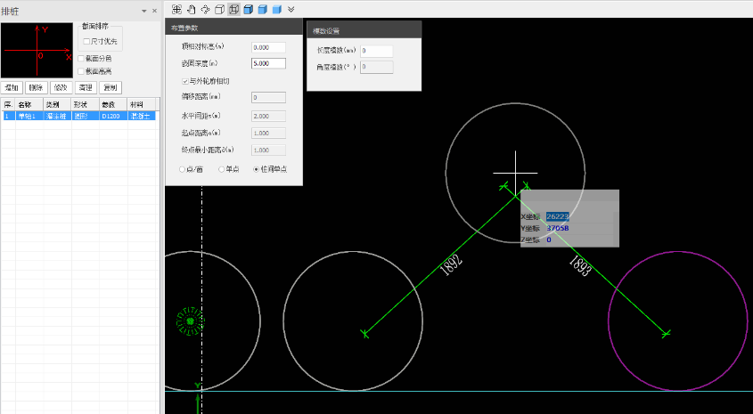
图 2.8-6桩间单点
排桩布置参数有6个：偏移距离、顶相对标高、水平间距s、起点距离a、整体布置终点两桩最小距离d，嵌固深度。
偏移距离：支护构件中心距轮廓线距离，指向基坑外侧为正，指向基坑外侧为负。
顶相对标高：围护结构均布置在支锚一层，与【第一道支锚标高】相对标高，正值为高于【第一道支锚标高】，负值为低于【第一道支锚标高】。
水平间距s：相邻桩中心距离；
起点距离a：第一根桩距离轮廓线起点的距离；
整体布置终点两桩最小距离d：终点处相邻两桩中心距离，如图 2.8-7所示：
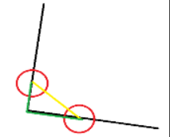
图 2.8-7终点桩间距
嵌固深度：嵌入坑底以下的桩长。

2.8.2 双排桩
双排桩支持梅花形和矩形布桩方式，梅花形连梁布置型式为W型，矩形布桩连梁布置型式为矩形（布置形式为一桩一梁或梁桩一梁）。桩支持圆形灌注桩钢管桩。
单击【双排桩】按钮后在屏幕左侧弹出排桩对话框，同时弹出布置参数框，如图 2.8-8所示：
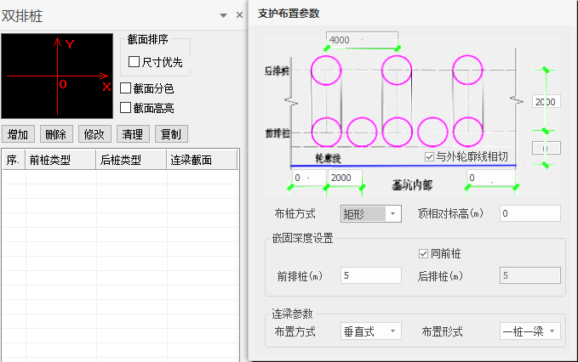
图 2.8-8双排桩布置
用鼠标在截面定义列表中点取一种桩类型后，移动鼠标到平面上需要的位置，完成双排桩布置。如果存在偏移距离，相对标高、嵌固深度、桩间距等差别，可同时在布置参数框中填写相应的参数值。
【增加】：点击此按钮，弹出双排桩类型对话框如图 2.8-9，可定义前后桩类型、截面类型、尺寸及材料（混凝土或钢材料）、截面名称。
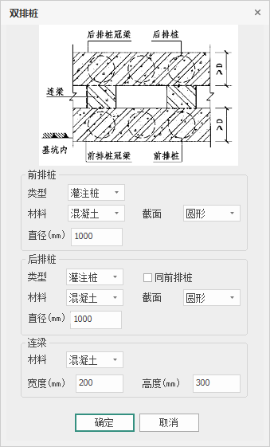
图 2.8-9双排桩类型
双排桩仅支持单段线进行布置。
【排距】：前后排桩桩中心间距；
【顶相对标高】：相对【标高表】中【第一道支锚标高】高度，同排桩支护；
【嵌固深度】：嵌入基坑底面以下的桩长，同排桩支护；
【与外轮廓线相切】：桩外边缘与外轮廓线相切，
【偏移距离】：偏移支护构件中心的距离，同排桩支护；
【起点距离】： 第一根前排桩中心距离起点距离，正值往线段内部偏移，负值往线段外部延长；
【终点最小距离】： 最后一根前排桩中心距离终点距离，
终点最小距离小于等于【水平间距】，对布桩不起作用，由【水平间距】控制布桩。
终点最小距离大于【水平间距】，对最后一根桩位置起作用，由【终点最小距离】控制桩位。

2.8.3 地下连续墙
地连墙提供了两种布置方式：点选和窗选，单击【地连墙】按钮，弹出图 2.8-10对话框。
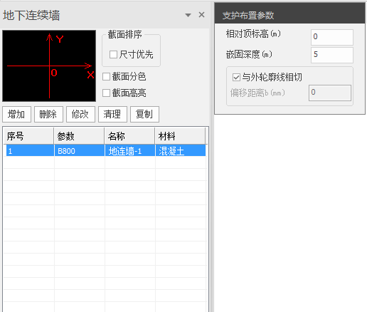
图 2.8-10地连墙布置
单击【增加】进行地连墙截面设置，弹出图 2.8-11对话框。
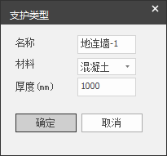
图 2.8-11地连墙类型
选中已设置好截面类型，在绘图区点/窗选轮廓线，完成地连墙布置；
窗选布地连墙是框选多条轮廓线批量进行地连墙布置，用户通过两点的方式进行框选，在框选范围内的轮廓线将会自动布置构件，框选布置地连墙会在轮廓线交点处剪裁。

2.8.4 SMW工法桩
SMW工法桩支持密插型、插二跳一型和插一跳一型三种类型，SMW工法桩布置依赖轮廓线，支持多桩和单桩布置型式。
单击【SMW工法桩】按钮后在屏幕左侧弹出排桩对话框，同时弹出布置参数框，如图 2.8-12所示：
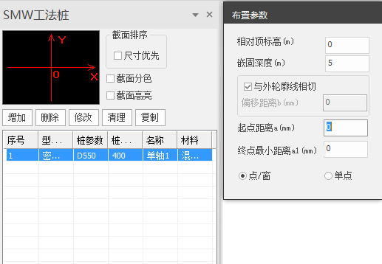
图 2.8-12 SMW工法桩
用鼠标在截面定义列表中点取一种桩类型后，移动鼠标到平面上需要的位置，选择多桩或单桩方式完成桩布置。如果存在偏移距离，相对标高、嵌固深度、桩间距等差别，可同时在布置参数框中填写相应的参数值。
点击增加，弹出图 2.8-13对话框，可交互截面类型、桩尺寸、型钢类型、材料、型钢突出长度、型钢距底高差。
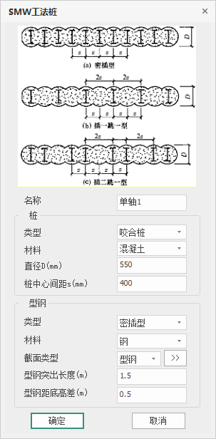
图 2.8-13 SMW工法桩类型
列表按钮【修改】、【删除】、【复制】、【清理】等同排桩支护。
SMW工法桩布置提供了两种布置方式：多桩布置、单桩布置。多桩布置可以方便的在单段、多段和封闭轮廓线上批量进行排桩布置。封闭曲线多桩布置时，逆时针按照水平间距进行布桩，最后一根桩定位由【桩中心间距s】【终点最小距离a1】控制。
单段/多段线时，以用户选取/靠近线段端为布桩起点，依次按【水平间距s】布桩，直至距终点距离小于【水平间距s】结束布桩。
单桩布置时，用户点选轮廓线任意位置进行布桩。

2.8.5 放坡
放坡支持单、多级放坡，每级放坡均可设置不同坡度系数、面层厚度，单击【放坡】按钮后在屏幕左侧弹出图 2.8-14对话框：
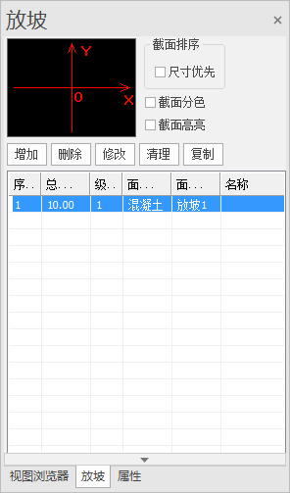
图 2.8-14放坡
单击【增加】按钮，弹出【放坡】对话框，如图 2.8-15，可进行台宽、台高、面层等参数交互；单击【确定】按钮，放坡参数自动添加到【放坡】对话框列表中。
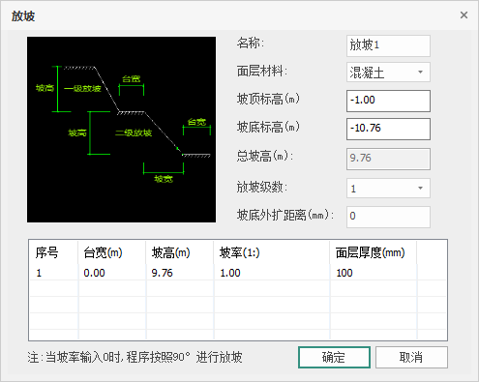
图 2.8-15放坡
界面中，可对名称、面层材料（混凝土）、坡顶标高（默认为场坪标高）、坡底标高（默认为基坑底面标高）、放坡级数、坡脚外扩距离等参数进行设置，总坡高灰显不可修改，程序自动计算。
表格中包含台宽、坡高、坡率、面层厚度等参数。单级坡时，坡高=总坡高，程序自动填入，无法编辑；如果有多级放坡，前n-1级放坡的参数为默认参数（程序默认台宽1m，坡高1m，坡度1：1，面层厚度100mm），第n级放坡的坡高为总坡高减去前n-1级放坡的坡高之和（程序自动计算填入，无法编辑），其余参数为默认参数。

2.8.6 钢板桩
钢板桩支护支持冷弯U型、热轧U型、拉森式和自定义四种类型，提供两种钢板桩搭接形式，如图 2.8-16，钢板桩布置依赖轮廓线，支持多桩和单桩两种布置型式。
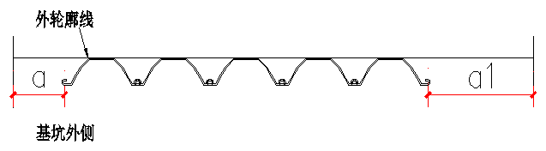
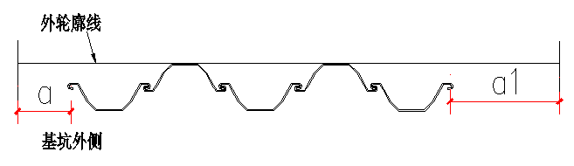
图 2.8-16钢板桩搭接形式
单击【钢板桩】按钮后在屏幕左侧弹出图 2.8-17对话框：
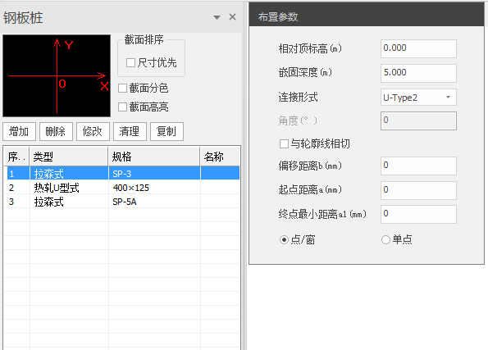
图 2.8-17钢板桩布置
用鼠标在截面定义列表中点取一种桩类型后，移动鼠标到轮廓线上需要的位置，选择多桩或单桩方式完成排桩布置。如果存在偏移距离，相对标高、嵌固深度、桩间距等差别，可同时在布置参数框中填写相应的参数值。
【增加】：单击此按钮，弹出钢板桩截面参数对话框，如图 2.8-18，可定义截面类型、、尺寸及材料、截面名称，钢板桩规格的相关参数参照《热轧钢板桩》GB/T 20933（表3）、《冷弯钢板桩》JG/T196两个规范。
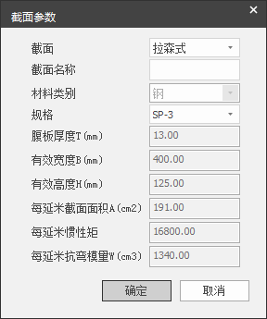
图 2.8-18钢板桩截面参数
列表按钮【修改】、【删除】、【复制】、【清理】等同排桩支护。
钢板桩布置提供了两种布置方式：多桩布置、单桩布置。多桩布置可以方便的在单段、多段和封闭轮廓线上批量进行排桩布置。如图 2.8-1多桩布置时，定位点是搭接圆心处。
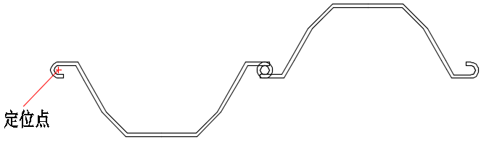
图 2.8-1钢板桩定位点
单段/多段轮廓线时，选起点，设置起点距离布置钢板桩，线段10m，选择400mm钢板桩，则布置到25个，选750mm，则布置13个，剩下250mm不布置；转角位置不处理。
多桩布置为组件形式，可进行批量桩类型的修改、编辑。组件圆锥放在构件布置起点位置。
如图 2.8-19，封闭轮廓线多桩布置时，以 min(x+y)为起点，逆时针进行布置，每段轮廓线线能放下就放，放不下端点处空着，如下图篮圈处；在倾斜线段处，自动调整钢板桩角度，如红圈处：
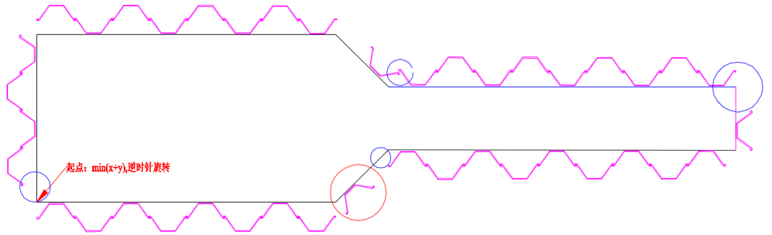
图 2.8-19钢板桩多桩布置
单桩布置：鼠标左键点击任意点，定位点为锁扣圆心处，以世界坐标X+方向为基准，顺时针为正，可选拼接形式，交互角度即可，比如-30，布置完成如图 2.8-20：
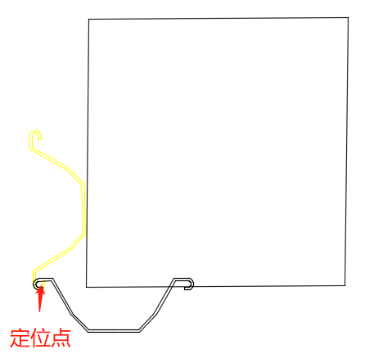
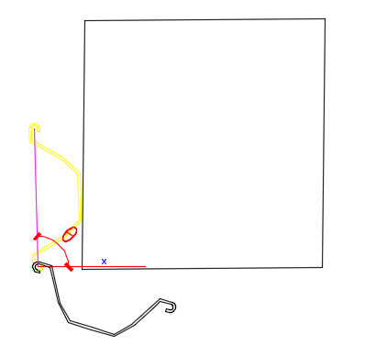
图 2.8-20单桩布置原则
建模中钢板桩简化为如图 2.8-21形式：
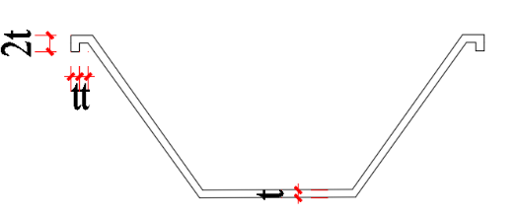
图 2.8-21钢板桩简图

2.8.7 冠梁
单击【冠梁】按钮，弹出冠梁截面管理和布置参数对话框，如图 2.8-22所示。
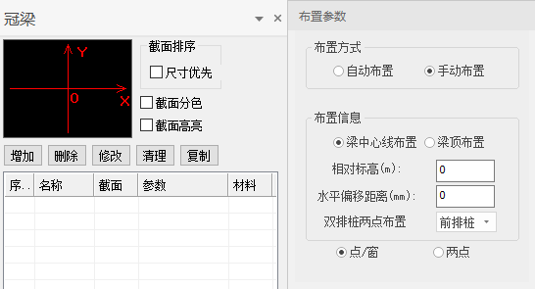
图 2.8-22冠梁布置
单击【增加】按钮，弹出如图 2.8-23所示的【截面参数】对话框，用户可对截面类型（矩形、矩形（含倒角1）、矩形（含倒角2））、截面名称、材料类别（混凝土）、截面尺寸进行定义。完成后单击【确定】按钮，参数自动添加到截面列表中；点击【取消】，退出本次交互。矩形（含倒角1）截面为锚索/杆冠梁，支持锚索/杆的布置。
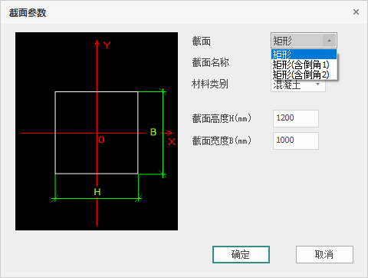
图 2.8-23冠梁截面参数对话框
布置方式分为自动布置和手动布置。
自动布置：当选择自动布置时，左键单击程序主界面，程序会在所有围护结构上自动布置冠梁。
手动布置：当选择手动布置时，用户可以通过点选或者窗选某围护结构，或在某围护结构对应的轮廓线上选择两点来进行冠梁的布置。
布置时，可选择以梁中心线或梁顶面标高布置，相对标高是相对于支锚一层的标高，输入正值表示高于支锚一层标高，负值表示低于支锚一层标高。水平偏移距离为冠梁外边线相对于围护结构外边线的距离。

2.8.8 腰梁
单击【腰梁】按钮，弹出腰梁截面管理和布置参数对话框，如图 2.8-24所示。
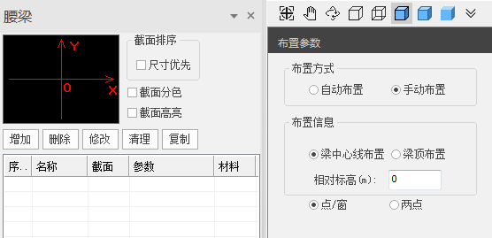
图 2.8-24腰梁布置
单击【增加】按钮，弹出如图 2.8-25所示的【截面参数】对话框，用户可对截面类型（矩形、矩形含倒角1、矩形含倒角2、矩形含倒角3、双拼工字钢、工字钢）、截面名称、材料类别（混凝土、钢）、截面尺寸进行定义。完成后单击【确定】按钮，参数自动添加到截面列表中；点击【取消】，退出本次交互。矩形含倒角1、矩形含倒角2截面为锚索/杆腰梁，支持锚索布置。
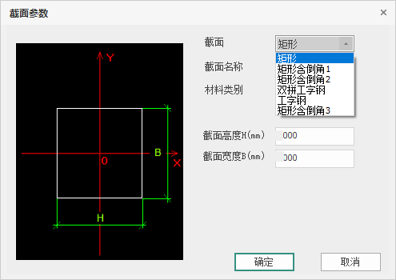
图 2.8-25腰梁截面参数对话框
布置方式分为自动布置和手动布置。
自动布置：当选择自动布置时，左键单击程序主界面，程序会将腰梁沿围护结构内边线自动布置，腰梁外边线（无倒角边）与围护结构内边线对齐。
手动布置：当选择手动布置时，用户可以通过点选或者窗选某围护结构，或在某围护结构对应的轮廓线上选择两点来进行冠梁的布置。
布置时，可选择以梁中心线或梁顶面标高布置，相对标高是相对于支锚层的标高，输入正值表示高于支锚层标高，负值表示低于支锚层标高。

2.8.9 板撑
单击【板撑】按钮，弹出板撑截面管理和布置参数对话框，如图 2.8-26所示：
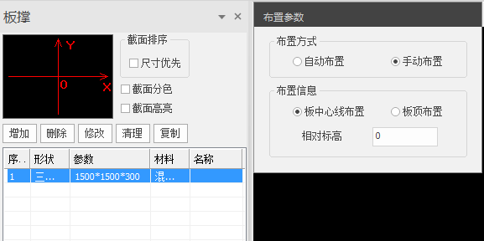
图 2.8-26板撑布置界面
单击【增加】按钮，弹出【截面参数】对话框，用户可对板撑截面类型（三角形如图 2.8-27、三角形+H型钢组合如图 2.8-28）、分组名称、材料类别（混凝土、钢）、以及截面尺寸进行定义。完成后单击【确定】按钮，板撑参数自动添加到截面列表中；点击【取消】，退出本次交互。
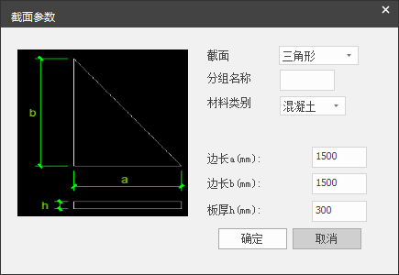
图 2.8-27板撑三角形截面
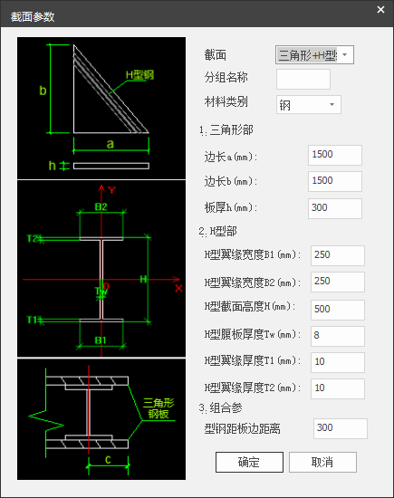
图 2.8-28板撑三角形+H型钢组合界面
【布置参数】对话框中包括布置方式、布置信息等参数。
自动布置：左键单击程序主界面，程序会将已选板撑自动布置到本层所有冠/腰梁内边线角点处（板撑的长边与角点处较长的冠/腰梁内边线对齐，板撑的短边与角点处较短的冠/腰梁内边线对齐）。
手动布置：用户用鼠标分别选择相邻的两条冠/腰梁的内边线，第一条冠/腰梁内边线对应板撑的a边，第二条冠/腰梁内边线对应板撑的b边，选择后完成布置。
布置时，可选择以板撑中心线或以板撑顶面的标高布置，相对标高是相对于支锚层的标高，输入正值表示高于支锚层标高，负值表示低于支锚层标高。

2.8.10 支撑
支撑的标高默认与标高表中支锚层标高一致（布置完后可通过属性修改支撑标高），单击【支撑】按钮，弹出支撑截面管理和布置参数对话框，如图 2.8-29所示：
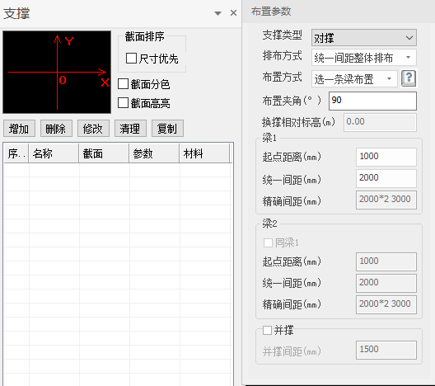
图 2.8-29支撑布置界面
单击【增加】按钮，弹出【截面参数】对话框，如图 2.8-30，用户可对截面类型、名称、材料类别、以及相关截面尺寸进行定义。完成后单击【确定】按钮，支撑参数自动添加到截面表中；点击【取消】，退出本次交互。
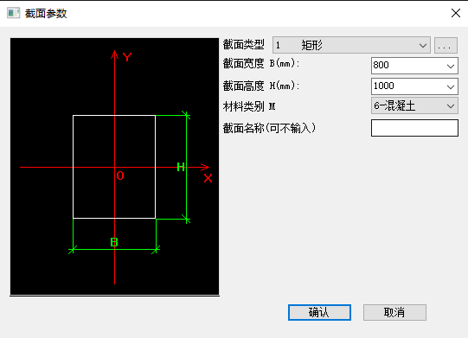
图 2.8-30支撑截面参数
【布置参数】对话框中包括支撑类型、排布方式、布置方式、以及各种布置参数等内容。
【支撑类型】：包括对撑、角撑和换撑（模型中有主体结构墙时才可以布置换撑）
【排布方式】：包括统一间距整体排布和精确间距排布
统一间距整体排布：在选中的冠/腰梁上，从起点距离开始，按照统一间距整体布置支撑。此时，精确间距灰显不起作用。
精确间距排布：在选中的冠/腰梁上，从起点距离开始，按照用户输入的具体间距值和间隔数量布置支撑（不同间距用空格分开；如果有多个相同的间距，可先输入间距值再输如“*”号和数量）。此时，统一间距灰显不起作用。
注：不输入精确间距值时，默认按照起始距离布置一根支撑。
【布置方式】：包括选一条梁布置、选两条梁布置和选两点布置。
选一条梁布置：通过设置支撑在某一侧冠/腰梁处的起始距离，间距和夹角，程序自动将支撑的另一侧顶到其他冠/腰梁上来布置支撑。此时梁2的内容灰显不起作用。在选中的梁上，当最后一根支撑距已有支撑，或板撑角点，或冠/腰梁内边线交点小于布置间距时，则停止布置。
选两条梁布置：通过分别设置支撑在两侧冠/腰梁处的起始距离和间距，程序自动在两条冠/腰梁之间布置支撑。此时布置夹角灰显不起作用。如果两侧的间距个数不统一，有一侧冠/腰梁布置完成则停止布置。
选两点布置：用户通过选择不同冠/腰梁上的两点来布置单根支撑。此时排布方式、布置夹角、梁1、梁2参数不起作用。
【布置夹角】：支撑与冠/腰梁的夹角，输入范围为0°~180°。
【起点距离】：当鼠标选择某根冠/腰梁上时，起点距离是从距鼠标放置位置最近的冠/腰梁内边线交点、支撑中心线与冠/腰梁内边线交点、板撑角点算起，距第一根支撑的距离。
【同梁1】：勾选后，梁2的相应内容灰显，并且与梁1的数据实现联动。
【并撑】：在支撑布置时，可以多个支撑组成一组并撑。勾选并撑后，起点距离为起点到第一组并撑第一根支撑的距离，布置间距为前一组并撑最后一根支撑距后一组并撑第一根支撑的距离。
注：点击【布置方式】后的说明按钮时，弹出图 2.8-31对话框，用户可以针对不同的应用场景对支撑布置做详细的参数设置。
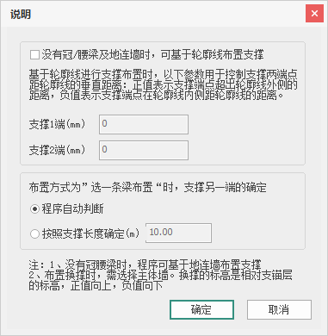
图 2.8-31支撑布置说明对话框

2.8.11 米字撑
米字撑的标高默认与标高表中的支锚层标高一致（布置完后可通过属性修改支撑标高），单击【米字撑】按钮，弹出支撑截面管理和布置参数对话框，如图 2.8-32所示：
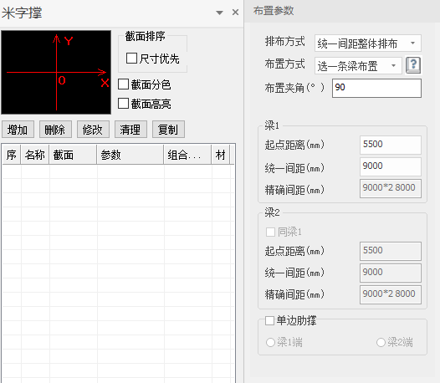
图 2.8-32米字撑布置界面
单击【增加】按钮，弹出如图 2.8-33所示的【截面定义】对话框，对名称、材料类别（混凝土、钢）、直撑、肋撑截面类型（支撑矩形、圆管形和H形截面）、组合参数等参数定义。完成后单击【确定】按钮，参数自动添加到截面列表中；点击【取消】，退出本次交互。
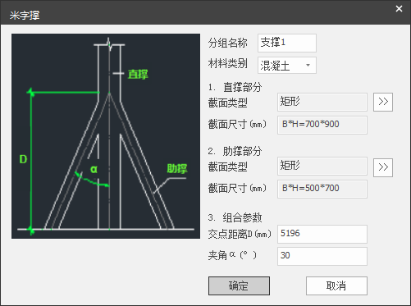
图 2.8-33米字撑截面参数
【布置参数】话框选中包括排布方式、布置方式、以及各种布置参数等内容。
【排布方式】：包括统一间距整体排布和精确间距排布。
统一间距整体排布：在选中的冠/腰梁上，从起点距离开始，按照统一间距整体布置米字撑。此时，精确间距灰显不起作用。
精确间距排布：在选中的冠/腰梁上，从起点距离开始，按照用户输入的具体间距值和间隔数量布置支撑（不同间距用空格分开；如果有多个相同的间距，先输入间距值再输如“*”号和数量）。此时，统一间距灰显不起作用。
注：不输入精确间距值时，默认按照起始距离布置一根米字撑。
【布置方式】：包括选一条梁布置、选两条梁布置和选两点布置。【布置方式】后的说明按钮功能同【支撑】。
选一条梁布置：通过设置米字撑在某一侧冠/腰梁处的起始距离，间距和夹角，程序自动将支撑的另一侧顶到其他冠/腰梁上来布置米字撑。此时梁2的内容灰显不起作用。在选中的梁上，当最后一根支撑距已有支撑，或板撑角点，或冠/腰梁内边线交点小于布置间距时，则停止布置。
选两条梁布置：通过分别设置米字撑在两侧冠/腰梁处的起始距离和间距，程序自动在两条冠/腰梁之间布置米字撑。此时布置夹角灰显不起作用。如果两侧的间距个数不统一，有一侧冠/腰梁布置完成则停止布置。
选两点布置：用户通过选择不同冠/腰梁上的两点来布置单根米字撑。此时排布方式、布置夹角、梁1、梁2参数不起作用。
【布置夹角】：支撑与冠/腰梁的夹角，输入范围为0°~180°。
【起点距离】：当鼠标选择某根冠/腰梁时，起点距离是从距鼠标放置位置最近的冠/腰梁内边线交点、支撑中心线与冠/腰梁内边线交点、板撑角点算起，距第一根米字撑的距离。
【同梁1】：勾选后，梁2的相应内容灰显，并且与梁1的数据实现联动。
【单边肋撑】：用户可以选择米字撑的某一边加肋。
注：米字撑布置时，起点距离和布置间距均指主撑（直撑）间距。布置方式后的说明按钮同支撑布置。

2.8.12 锚索/杆
锚索/杆的标高默认与标高表中的支锚层标高一致。锚索/杆只能布置在带倒角的冠/腰梁上，单击【锚索/杆】按钮，弹出锚索截面管理和布置参数对话框，如图 2.8-34所示：
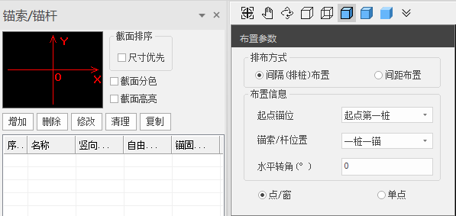
图 2.8-34锚索/杆布置界面
单击【增加】按钮，弹出如图 2.8-35所示的【截面定义】对话框，用户可对名称、材料（钢绞线、钢筋）、根数、钻孔直径、自由长度、竖向角度、锚固长度、预应力进行参数定义。完成后单击【确定】按钮，参数自动添加到锚索/杆截面列表中；点击【取消】，退出本次交互。
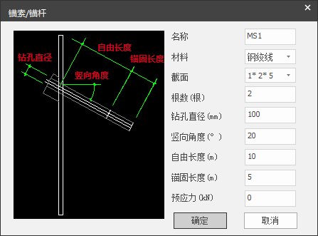
图 2.8-35锚索/杆参数
间隔（排桩）布置：此方法只有在围护结构为排桩时才可以使用（锚索/杆布置在两根排桩的中间），布置界面如图 2.8-36所示。
【起点锚位】：包括起点第一桩、起点第二桩和起点第三桩。起点第一桩：在起始第一桩和第二桩中间布置第一根锚索/杆，起点第二桩与第三桩与此规则类似。
【锚索/杆位置】：一桩一锚表示间隔一根排桩布置一根锚索/杆；两桩一锚表示间隔两根排桩布置一根锚索/杆。
【水平转角】：锚索/杆在水平面的夹角，顺时针为正090°，逆时针为负0-90°。
【点/窗】：通过点选或者窗选某冠/腰梁来布置锚索/杆。
【单点】：通过选择两根排桩来布置锚索。
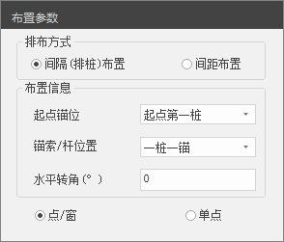
图 2.8-36间隔排桩布置
间距布置：此方法需要选择冠/腰梁来布置锚索/杆，布置界面如图 2.8-37所示。
【起点距离】：起点距离是从距鼠标放置位置最近的冠/腰梁内边线交点距第一根锚索/杆的距离。
【水平间距】：锚索/杆在水平面上的间距。
【水平转角】：锚索/杆在水平面的夹角，顺时针为正090°，逆时针为负0-90°。
【点/窗】：通过点选或者窗选某冠/腰梁来布置锚索/杆。
【单点】：在某两根锚索/杆之间布置一根锚索/杆。
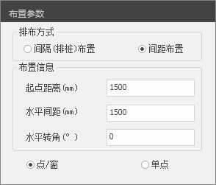
图 2.8-37间距布置

2.8.13 联系梁
单击【联系梁】按钮，弹出联系梁截面管理和布置参数对话框，如图 2.8-38所示：
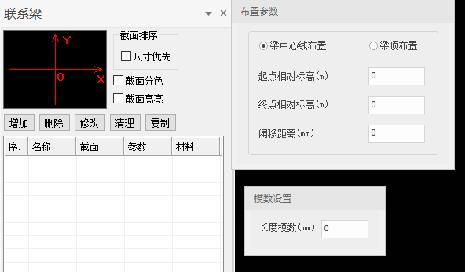
图 2.8-38联系梁布置界面
单击【增加】按钮，弹出如图 2.8-39所示的【截面参数】对话框，用户可对截面类型、截面参数、材料类别、名称等参数进行定义。完成后单击【确定】按钮，参数自动添加到界面列表中；点击【取消】，退出本次交互。
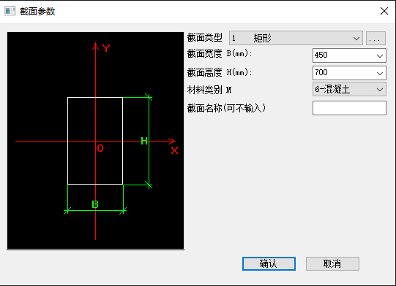
图 2.8-39联系梁截面参数
可选择梁中心线相对标高或梁顶相对标高来进行联系梁布置。相对标高是相对于支锚层的标高，正值表示高于该支锚层标高，负值表示低于该支锚层标高。用户还可以交互联系梁中心在水平面上距选中参考点的偏移距离。
用户可在支撑、米字撑的主撑、联系梁、冠/腰梁、立柱上自由选择两点来进行联系梁布置。可通过模数对话框中的模数来控制联系梁的精确位置。

2.8.14 立柱
立柱截面支持矩形、圆形、型钢柱、格构柱等形式，单击【立柱】按钮，弹出【立柱】和【布置参数】对话框，如图 2.8-40所示：
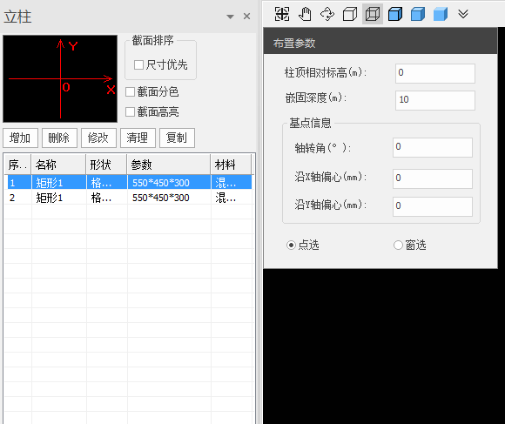
图 2.8-40立柱布置
单击【增加】按钮，弹出截面参数对话框，如图 2.8-41所示，要求定义立柱截面形状类型、尺寸及材料（混凝土或钢材料），截面名称可不输入。
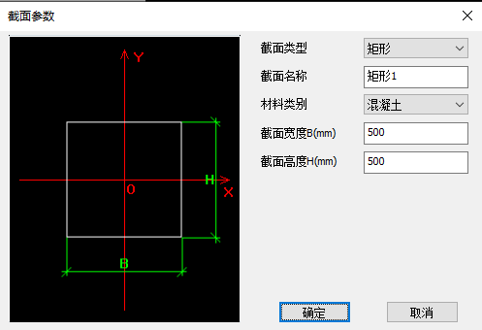
图 2.8-41立柱截面参数
立柱的布置参数有4个：柱顶相对标高、嵌固深度、基点信息和布置方式。
柱顶相对标高（m）：指柱顶相对于支锚一层的高度。柱顶高于支锚一层时为正值，低于支锚一层时为负值。可以通过调整柱顶相对标高来建立跃层柱。
嵌固深度（m）：表示以布置位置处的基坑底面为基准，立柱在地基中的嵌固长度；
基点信息包括轴转角和偏心布置。
轴转角（度）：定义柱截面的旋转角度。柱宽边方向与ｘ轴的夹角称为转角，顺时针为正；
偏心布置时，用户需先交互【沿X轴偏心】、【沿Y轴偏心】，然后鼠标左键单击任意位置确定参考点完成立柱布置；立柱布置时，程序会识别支撑的特征点辅助布置，目前设置了支撑中点和支撑联系梁交点为默认辅助点，如图 2.8-42所示。
沿X轴偏心：柱相对于X向偏心，沿X正向（向右）偏心为正，反之为负；
沿Y轴偏心：柱相对于Y向偏心，沿Y正向（向上）偏心为正，反之为负。
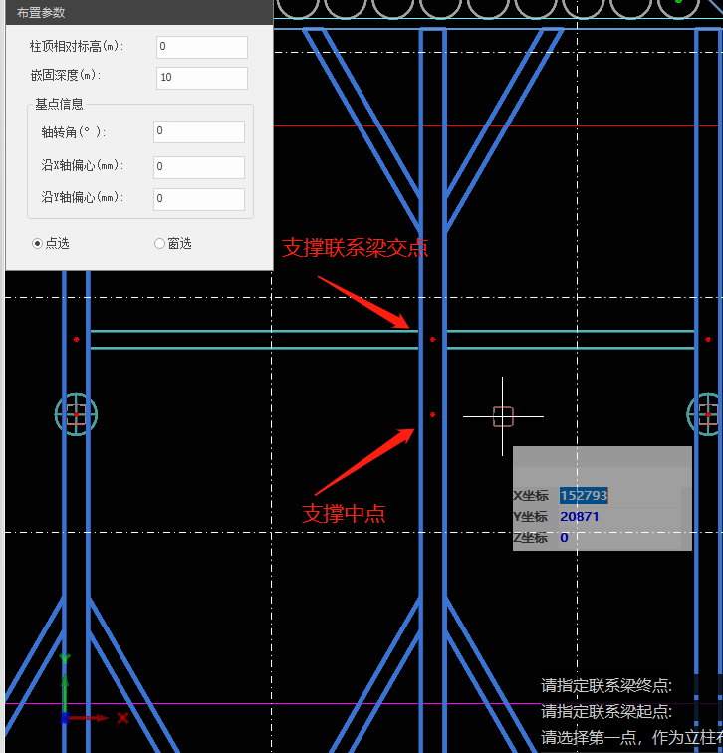
图 2.8-42立柱布置辅助点

2.8.15 牛腿
单击菜单栏中的【牛腿】按钮，弹出如图 2.8-43所示的牛腿及布置参数对话框：
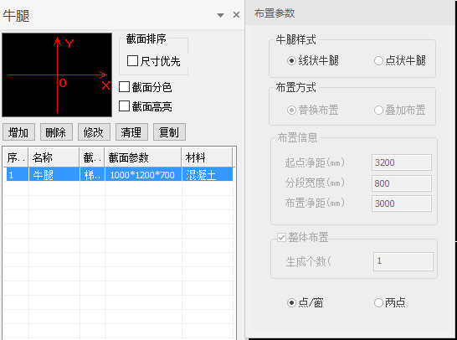
图 2.8-43牛腿布置界面
点击【增加】按钮，弹出如图 2.8-44所示的牛腿截面参数定义对话框，用户可对牛腿的截面类型（梯形）、截面尺寸、材料类别、及名称进行设置，完成后点击【确定】，自定义的牛腿被添加到截面列表中，点击【取消】，退出本次编辑。
需要选择围护结构来布置牛腿，布置方式有【线状布置】和【点状布置】两种。
【线状布置】：选择线状布置时，牛腿会布置在选中的围护结构内边线上，牛腿高度较大边与围护结构内边线对齐，牛腿顶（水平面）与主体结构底板底标高对齐。
【点状布置】：选择点状布置时，用户需要对点状牛腿的布置参数进行设置，包括起点距离（第一根牛腿中点距起点的距离）、分段宽度（每一段牛腿的宽度）、布置间距（每段牛腿的中点距离）。
【布置方式】：分为替换布置和叠加布置，只有点状牛腿才支持该功能的选择，线状牛腿默认为替换布置。
【整体布置】：只有点状布置时才可使用。当勾选时，生成个数对话框锁定，程序默认在选中的围护结构上按照布置参数从起点开始布置牛腿，直到终点；当不勾选时，生成个数对话框解锁，用户可以自定义牛腿的个数，并在选中的围护结构上，从起点开始按照设置数量布置牛腿。
支持窗选一根或多根已布置围护结构的轮廓线布置牛腿，同时也支持在一根已布置围护结构的轮廓线上任意选择两点来布置牛腿。
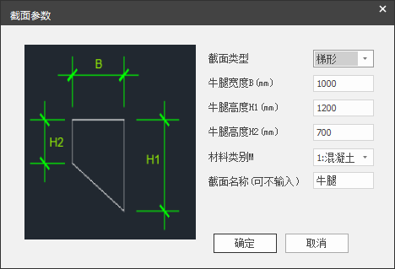
图 2.8-44牛腿截面定义界面

2.8.16 铺盖
单击【铺盖】按钮，弹出【铺盖】和【布置方式】对话框，如图 2.8-45所示。
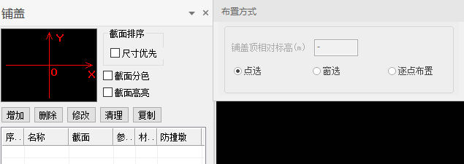
图 2.8-45铺盖布置
单击【增加】按钮，弹出【铺盖】对话框，如图 2.8-46，对名称、材料类别（混凝土）、铺盖厚度、防撞墩进行参数定义。完成后单击【确定】，参数添加至【铺盖】对话框列表中；点击【取消】，退出本次交互。
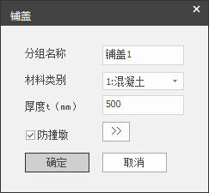
图 2.8-46铺盖参数
勾选【防撞墩】后，防撞墩随铺盖自动布置，单击【防撞墩】右侧按钮，对防撞墩尺寸进行参数定义，如图 2.8-47所示：
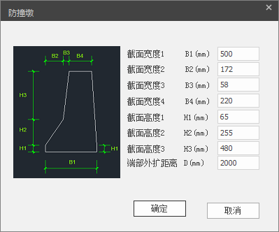
图 2.8-47防撞墩参数
布置方式分为【点选】、【窗选】和【逐点布置】
【点选】：当鼠标在由支撑、冠梁或联系梁组成的封闭区域内单击时，该区域内自动布置上铺盖，铺盖顶标高与支撑顶标高对齐。
【窗选】：用鼠标圈住一个区域，该区域内的封闭区域（由支撑、冠梁和联系梁组成的封闭区域）会自动布置上铺盖，铺盖顶标高与支撑顶标高对齐。
【逐点布置】：用户可以在第一支锚层任意绘制区域布置铺盖，此时可以输入铺盖顶相对标高，该标高为相对支锚一层的标高。

2.8.17 挡墙
单击【挡土墙】按钮，弹出【挡墙】和【布置参数】对话框，如图 2.8-48。
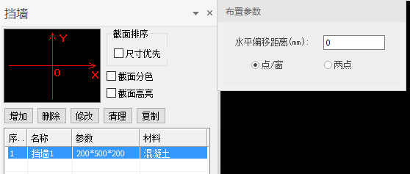
图 2.8-48挡土墙
点击【增加】按钮，弹出如图 2.8-49所示的挡墙截面参数定义对话框。用户可以对挡墙的截面名称、材料类别、几何参数进行设置，完成后点击【确定】，自定义的挡墙被添加到挡墙列表中，点击【取消】，退出本次编辑。
图 2.8-49挡土墙截面参数
挡墙布置：通过【布置参数】输入水平偏移距离，该值为挡墙外边线与冠梁外边线的偏移距离，默认值为0（此时挡墙外边线与冠梁外边线对齐）。挡墙布置在围护结构冠梁顶部，其底边（较宽的边）与冠梁顶对齐。可以通过点/窗选多个冠梁布置挡墙，也可以在某根冠梁上任意选择两点来布置挡墙。

2.8.18 导墙
单击【导墙】按钮，弹出【导墙】和【布置参数】对话框，如图 2.8-50所示。
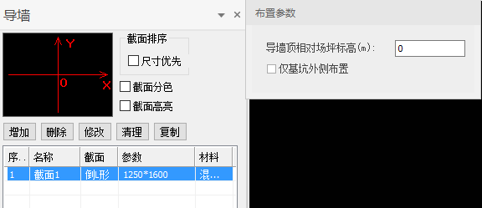
图 2.8-50导墙
点击【增加】按钮，弹出如图 2.8-51所示的导墙截面参数定义对话框。用户可以对挡墙的截面形式（倒L形、C形）、截面名称、材料类别、几何参数进行设置。完成后点击【确定】，自定义的挡墙被添加到挡墙列表中，点击【取消】，退出本次编辑。
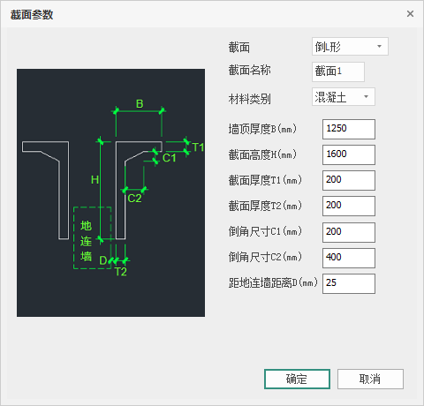
图 2.8-51导墙截面参数
导墙布置：导墙截面参数设置完成后，在支锚一层选择地连墙进行导墙布置。通过【布置参数】输入导墙相对场坪标高的数值（默认为零），确定导墙竖向位置。当勾选仅在基坑外侧布置时，则仅在基坑外侧布置单边导墙，默认不勾选。

2.8.19 盾构口
单击【盾构口】按钮，弹出对话框如图 2.8-52，盾构口可交互洞口形状、洞口净直径、衬砌厚度、洞中心线路中心高、洞口向内外侧的延伸厚度，布置时自动拾取左、右轨道中心线，根据【标高表】中“轨道中心线相对标高”自动生成洞口。
图 2.8-52 盾构口

2.8.20 排水沟
单击菜单栏中的【排水沟】按钮，弹出如图 2.8-53所示的排水沟及布置参数对话框，布置方式分为平【自动布置】和【手动布置】两种类型。
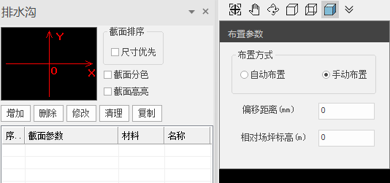
图 2.8-53排水沟布置
单击【增加】按钮，弹出如图 2.8-54所示的排水沟截面参数定义对话框，对排水沟的截面尺寸、材料类别、及名称进行设置，完成后点击【确定】，自定义的排水沟被添加到截面列表中，点击【取消】，退出本次编辑。
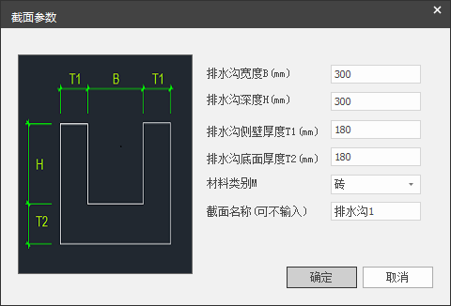
图 2.8-54排水沟截面参数
【布置参数】：通过布置参数输入对偏移距离及相对场坪标高进行设置。
自动布置：如选择自动布置，左键单击程序主界面，程序会自动将排水沟沿围护结构外边线进行布置。
手动布置：可以点选围护结构进行布置，也可窗选围护结构布置。

2.8.21 压顶梁
单击菜单栏中的【压顶梁】按钮，弹出如图 2.8- 55所示的后浇压顶梁对话框。
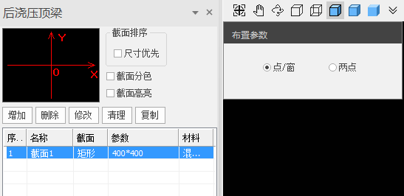
图 2.8- 55压顶梁
单击【增加】按钮，弹出如图 2.8-56所示的后浇压顶梁参数定义对话框。用户可以对截面类型（默认为矩形）、名称、材料类别、截面参数进行定义，完成后点击【确定】，自定义的梁截面被添加到如图 2.8- 55所示的列表中。点击【取消】，退出本次编辑。
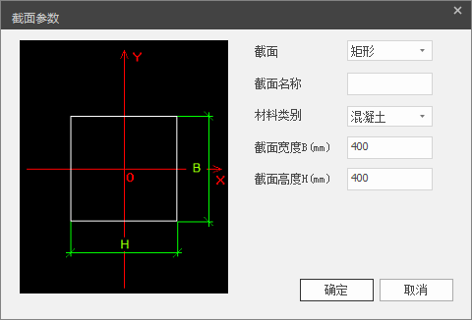
图 2.8-56压顶梁截面参数
完成截面参数定义后，选择围护结构进行压顶梁布置，梁外边线与围护结构内边线对齐，梁底标高与主体结构顶板顶标高对齐。布置方式分为点/窗和两点。

2.8.22 冠梁放坡
单击菜单栏中的【冠梁放坡】按钮，弹出如图 2.8-57所示的冠梁放坡对话框。布置参数包括坡率（1：），外扩距离（坡角距冠梁外边缘的的距离）坡角距冠梁外边缘的的距离，及面层厚度。
支持点/窗选择冠梁布置冠梁放坡，坡底标高与冠梁底对齐，坡顶标高与场坪标高对齐。
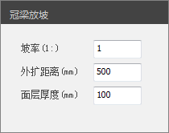
图 2.8-57冠梁放坡

2.8.23 剪刀撑
单击菜单栏中的【剪刀撑】按钮，弹出如图 2.8- 58所示的剪刀撑对话框。
支持点/窗选择相同截面的相邻立柱布置剪刀撑，剪刀撑顶部标高为相对于当前支锚层的标高，底部标高为相对于下一支锚层的标高。
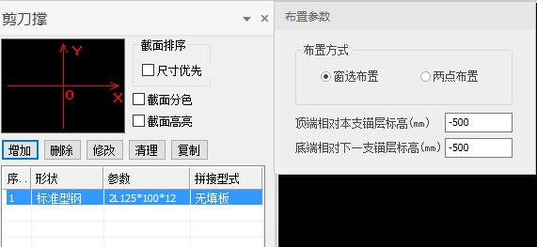
图 2.8- 58剪刀撑布置
单击【增加】按钮，弹出截面参数对话框，如图 2.8-59所示，可定义截面类型、拼接型式、型钢型式、材料（钢材料）。
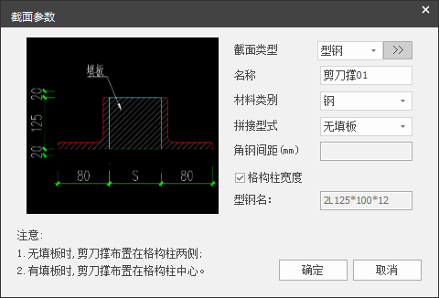
图 2.8-59剪刀撑截面参数

2.8.24 支撑牛腿
单击菜单栏中的【支撑牛腿】按钮，弹出如图 2.8- 60所示的支撑牛腿对话框。用户可以选择支撑牛腿的布置位置，在有主体结构楼板时，牛腿底面对自动对齐到选择楼板顶面。
注：支撑牛腿在布置的时候，需要选择基于轮廓线布置的支撑的端点。
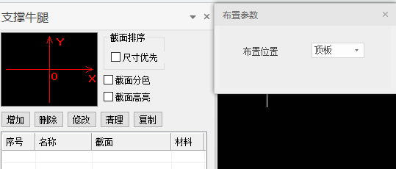
图 2.8- 60支撑牛腿布置界面
单击【增加】按钮，弹出如图 2.8- 61所示的支撑牛腿参数定义对话框。用户可以对截面名称、材料类别、截面参数进行定义，完成后点击【确定】，自定义的支撑牛腿截面被添加到截面列表中。点击【取消】，退出本次编辑。
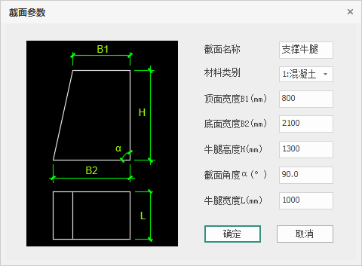
图 2.8- 61支撑牛腿截面定义

2.8.25 土钉
单击菜单栏中的【土钉】按钮，弹出如图 2.8- 62所示的土钉布置对话框。用户可以选择放坡布置土钉。
【单级放坡】：一个放坡存在多级时，只在选中的某一级上布置土钉。
【整个放坡】：在选中的放坡上从下到上全部布置土钉。
【间距布置】：按照水平和竖向间距，以及土钉道数成批布置土钉。
【单根布置】：根据需要在局部布置一根土钉。
注：相对标高为最下排土钉相对于坡脚的标高；起点距离为第一根土钉距离边坡侧边的距离。
单击【增加】按钮，弹出如图 2.8- 63所示的土钉定义对话框，用户可以对名称、材料、截面、根数、钻孔直径、竖向角度、长度等参数进行定义，完成后点击【确定】，自定义的土钉被添加到截面列表中。点击【取消】，退出本次编辑。
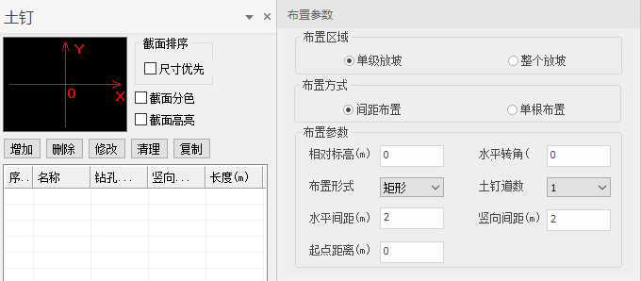
图 2.8- 62土钉布置界面
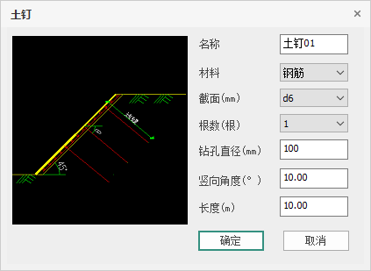
图 2.8- 63土钉定义界面

2.9 加固/防水措施

2.9.1 加固区定义
单击【加固区定义】按钮，弹出【加固区定义】对话框，如图 2.9-1所示：
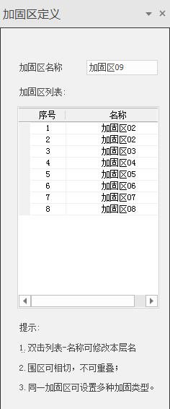
图 2.9-1加固区定义对话框
可定义加固区域，在绘图区拾取区域，点击右键确定完成加固区定义，列表中自动生成此加固区参数。加固区可相切，不可相交重叠。
注意：
1、围护结构建模时，建议先设置坑中坑再进行基底加固布置，加固区设置后会遮挡部分基坑底面，不便于坑中坑点位捕捉。
2、在基底加固初步建模中，建议先精确确定加固区域，后续加固方式布置比较灵活，同一分区可设置多种加固方式，不同加固方式可分别进行删除，但若删除，加固区此区域中所有加固方式均会被删除。

2.9.2 满堂加固
单击【满堂加固】按钮，弹出【满堂加固】和【布置参数】对话框，如图 2.9-2所示：
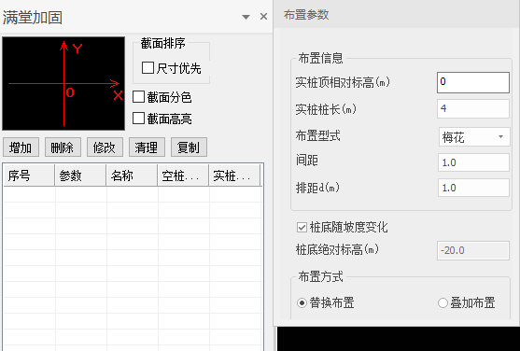
图 2.9-2满堂加固布置对话框
点击【增加】，弹出图 2.9-3基底加固类型对话框，可交互类型（搅拌桩、旋喷桩）、名称、空桩材料（水泥）、实桩材料（水泥）、直径。
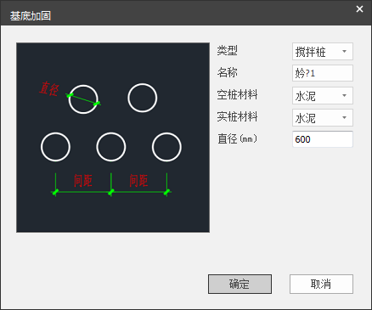
图 2.9-3基底加固对话框
【实桩顶相对标高】和【实桩桩长】说明详见抽条加固；
【布置方式】：可选梅花、等腰三角形、长方形、等边三角形、正方形等；
【间距】：同排桩心间距；
【排距】：上下排桩心垂直间距。
【桩底随坡度变化】：如果基坑底面存在坡度时，加固体底面与基坑底面坡度保持一直；
【桩底绝对标高】：如果不勾选桩底随坡度变化，可以固定加固体底面标高；
【替换布置】：在某一加固区内，新布置的加固体会替换掉已有的加固图；
【叠加布置】：在某一加固区内，新布置的加固体不会替换掉已有的加固体。
注意：满堂加固、抽条加固和换填加固在建模和图纸中均以区域进行表达，在工程量统计中会依据实际桩数进行计算。

2.9.3 抽条加固
单击【抽条加固】按钮，弹出【抽条加固】和【布置参数】对话框，如图 2.9-4所示：
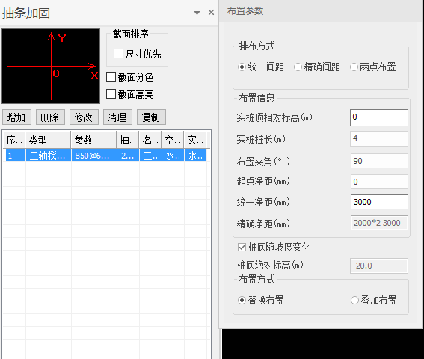
图 2.9-4抽条加固布置对话框
点击【增加】，弹出图 2.9-5所示的基底加固类型对话框，可交互类型（单轴搅拌桩、双轴搅拌桩、三轴搅拌桩、单管旋喷桩、双管旋喷桩、三管旋喷桩）、名称、空桩材料（水泥）、实桩材料（水泥）、截面类型（圆形）、直径、间距、排布方式（横向、纵向）、排数、抽条宽度（程序自动计算）。
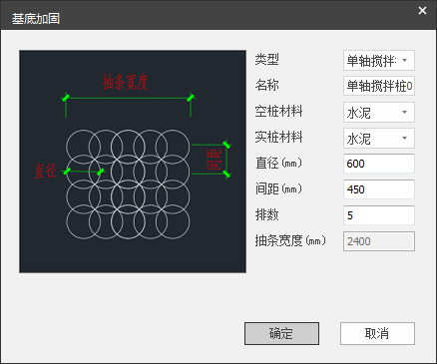
图 2.9-5基底加固布置对话框
【排布方式】分统一间距、精确间距、两点布置三种方式。
【实桩顶相对标高】：实桩顶相对基坑底面标高；
【实桩桩长】：实桩长度；
【布置角度】：抽条加固相对选定边布置角度；
【精确净距】：选择精确间距时，相邻抽条单元之间净距；
【起点净距】：起点距抽条单元边缘距离；
【统一净距】：相邻抽条单元之间净距；
【布置方式】：分为替换布置和叠加布置两种。
【两点布置】：两点布置可实现特殊位置、不规则抽条加固设置。先用鼠标点选某加固区内一点，鼠标拉伸加固方向和长度，在当前加固区左键单击确定终点，完成两点布置。
【桩底随坡度变化】：如果基坑底面存在坡度时，加固体底面与基坑底面坡度保持一直；
【桩底绝对标高】：如果不勾选桩底随坡度变化，可以固定加固体底面标高；
【替换布置】：在某一加固区内，新布置的加固体会替换掉已有的加固图；
【叠加布置】：在某一加固区内，新布置的加固体不会替换掉已有的加固体。

2.9.4 换填加固
单击【换填加固】按钮，弹出【换填加固】对话框，如图 2.9-6所示：
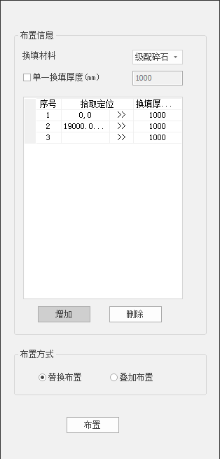
图 2.9-6换填加固对话框
单击某加固区，右键确定完成加固区选取。此时可设置换填厚度。勾选单一换填厚度，可交互换填厚度数值。不勾选单一换填厚度，换填表格显示，表格默认显示起、终点定位，点【增加】可增加变厚度点位，单击【】按钮在当前加固区拾取定位点，单击【布置】，实现多级变坡换填加固。
【布置方式】分为替换布置和叠加布置，可实现加固区里不同换填方式的设置。
注意：换填加固表格中显示均为相对坐标，变厚度点之间按照线型插值进行厚度设置。

2.9.5 槽壁加固
单击菜单栏中的【槽壁加固】按钮，弹出如图 2.9-7所示的槽壁加固及布置参数对话框。
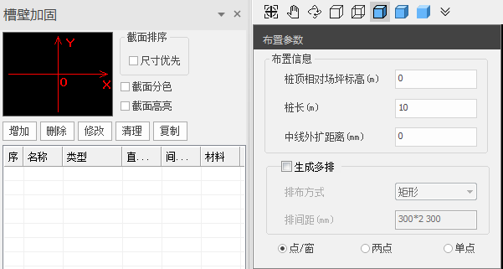
图 2.9-7槽壁加固布置
点击【增加】按钮，弹出槽壁加固参数定义对话框。用户可以对槽壁加固所用搅拌桩类型（单轴搅拌桩、双轴搅拌桩、三轴搅拌桩、单管旋喷桩、双管旋喷桩、三管旋喷桩），然后对名称、直径、间距及材料（水泥）等参数进行定义（详见图 2.9-8），当选择三轴搅拌桩时可以编辑套孔次数（0或1），完成后点击【确定】，自定义的搅拌桩被添加到如图 2.9-7所示的列表中，点击【取消】，退出本次编辑。
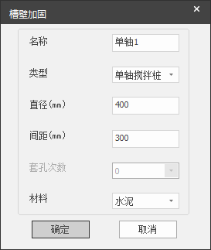
图 2.9-8槽壁加固参数
【生成多排】：勾选生成多排时，可以选择排布方式（矩形和梅花形），并设置多排槽壁加固的排间距，数据以空格分开。其余几排槽壁加固以首排为基础，向基坑外侧依次排列。
【点/窗】：当鼠标点击或框选某根轮廓线时，选中的轮廓线上会自动布置槽壁加固。
【两点布置】：在某根轮廓线上选择两点，该两点间会自动布置上槽壁加固。
【单点】：只有桩顶相对场坪标高、桩长和外扩距离可以输入。此时，可以基于某根轮廓线通过鼠标自由选点来进行单根槽壁加固的布置。

2.9.6 桩间止水帷幕
单击菜单栏中的【桩间止水帷幕】按钮，弹出如图 2.9-9所示的桩间止水帷幕及布置参数对话框：
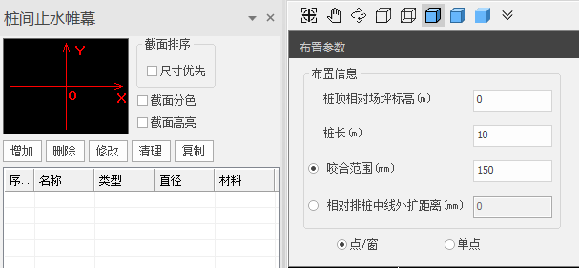
图 2.9-9桩间止水帷幕布置
单击【增加】按钮，弹出如图 2.9-10所示的止水帷幕参数定义对话框。用户可以对止水帷幕的名称、类型（单管旋喷桩、双管旋喷桩、三管旋喷桩）、直径、材料（水泥）进行定义，完成后点击【确定】，自定义的止水帷幕被添加到图 2.9-9所示的列表中，点击【取消】，退出本次编辑。
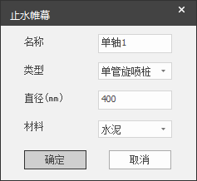
图 2.9-10桩间止水帷幕参数
桩间止水帷幕可选【点/窗】、【单点】两种布置方式。
【点/窗】：选择点/窗布置时，用户需要输入桩顶相对场坪标高、桩长、咬合范围（止水帷幕和排桩的咬合范围）或相对排桩中心线外扩距离二选一，点/窗布置的对象为轮廓线。
【单点】：单点布置时，咬合范围灰显不可交互，鼠标位置靠近哪两根桩中间，偏移距离是相对这两根桩中心连线的距离，如果单桩未与任何排桩或止水帷幕相交，则布置不上。

2.9.7 通用止水帷幕
单击菜单栏中的【通用止水帷幕】按钮，弹出如图 2.9-11所示的通用止水帷幕及布置参数对话框：
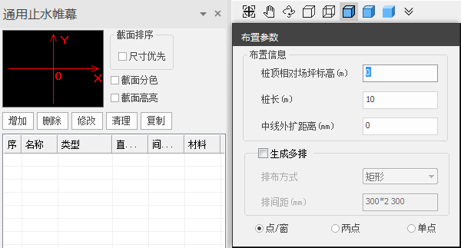
图 2.9-11通用止水帷幕布置
单击【增加】按钮，弹出通用止水帷幕参数定义对话框。用户可以通过下拉菜单选择止水帷幕类型（单轴搅拌桩、双轴搅拌桩、三轴搅拌桩、单管旋喷桩、双管旋喷桩、三管旋喷桩），然后对名称、直径、间距及材料（水泥）等参数进行定义（详见图 2.9-12），当选择三轴搅拌桩止水帷幕时可以编辑套孔次数（0或1），完成后点击【确定】，自定义的止水帷幕被添加到如图 2.9-11所示的列表中，点击【取消】，退出本次编辑。
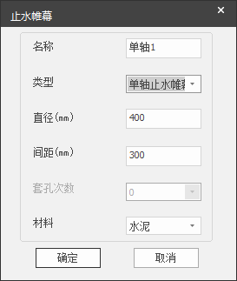
图 2.9-12通用止水帷幕参数
【生成多排】：勾选生成多排时，可以选择排布方式（矩形和梅花形），并设置多排止水帷幕的排间距，数据以空格分开。其余几排止水帷幕以首排为基础，向基坑外侧依次排列。
【点/窗】：当鼠标点击或框选某根轮廓线时，选中的轮廓线上会自动布置止水帷幕。
【两点布置】：在某根轮廓线上选择两点，该两点间会自动布置上止水帷幕。
【单点】：只有桩顶相对场坪标高、桩长和外扩距离可以输入。此时，可以基于某根轮廓线通过鼠标自由选点来进行单根止水帷幕的布置。

2.9.8 降水井
单击菜单栏中的【降水井】按钮，弹出如图 2.9-13所示的降水井及布置参数对话框。
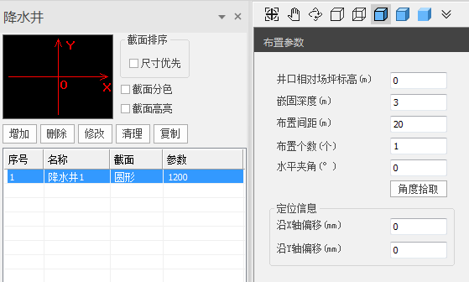
图 2.9-13降水井布置
点击【增加】按钮，弹出降水井参数定义对话框。用户可以对降水井名称、直径等参数进行定义（详见图 2.9-14），完成后点击【确定】，自定义的搅拌桩被添加到如图 2.9-13所示的列表中，点击【取消】，退出本次编辑。
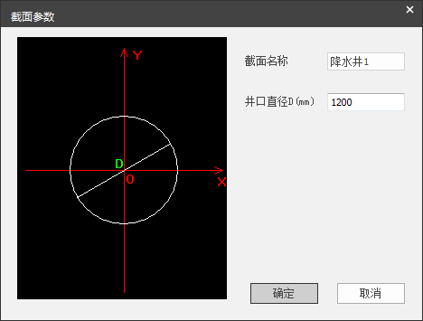
图 2.9-14降水井截面参数
具体【布置参数】包括井口相对场坪标高，嵌固深度，布置间距，布置个数，水平夹角（同时布置多个降水井时，该排降水井与X轴的夹角，逆时针方向为正），定位信息（降水井相对于选中的点在X、Y轴方向上的偏心距离）。

2.10 分幅编辑

2.10.1 构件分幅
地连墙：
点击【构件分幅】，弹出地连墙分幅面板如图 2.10-1所示，在模型中点选或框选需要分幅的地连墙，在面板中设置特殊一字型墙尺寸以及在模型中点选布置位置、然后设置Z、L、T字墙参数和一字型墙参数，点选“快速生成”生成Z、L、T字墙。
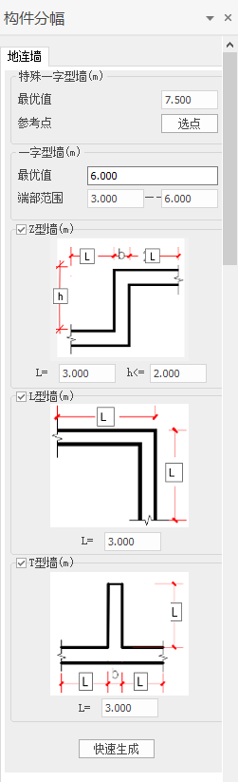
图 2.10-1地连墙-构件分幅对话框
面板中各参数含义如下：
特殊一字型墙【最优值】：特殊一字型墙长度，约等于盾构机空洞直径。
特殊一字型墙【参考点】：特殊一字型墙中点，地连墙上任意点选参考点，可选多个参考点，特殊一字型墙即时生成。当选取点距离墙角处不够最优值/2时，特殊一字型墙生成失败。
一字型墙【最优值】：一字型墙长度最优值。
一字型墙【端部范围】：分幅顺序从中间往两边进行拆分，端部范围是控制两端尺寸限值。
其他参数已在示意图中表达。

2.10.2 分幅调整
点击【分幅调整】，弹出分幅调整对话框如图 2.10-2所示，用户在绘图区点选某分幅后的墙，显示其分幅数据，单击墙长数据进行墙长修改，通过添加、删除可对分区进行删除、增加，修改后“调整后墙长”和“调整前墙长”一致，点击确定，模型即时生效，若调整后墙长和调整前墙长不一致，弹出错误提示。
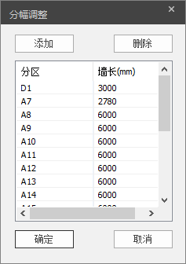
图 2.10-2分幅调整对话框

2.10.3 分幅删除
点击“分幅删除”，用户在模型空间点选/窗选分幅后的地连墙，可实现即时删除。

2.11 层间编辑

2.11.1 层间复制
点击【层间复制】按钮，弹出如图 2.11-1所示对话框，对层间复制相关参数进行交互设置。设置完成后，在模型中框选源支锚层需要复制的范围，右键完成层间复制。
【源支锚层】：自动选择当前视口的支锚层为被复制的源支锚层。
【目标支锚层】：需要实现层间复制的目标支锚层，支持多选。
【构件类型】：可实现层间复制的构件，支持多选。
【全选/清】：构件类型全选全清功能。
【删除目标支锚层已存在所选构件类型】：勾选时，先删除目标支锚层对应已选构件，再复制源支锚层构件；取消勾选时，目标支锚层对应已选构件不删除，复制源支锚层构件，层间复制后可出现构件覆盖、重叠现象。
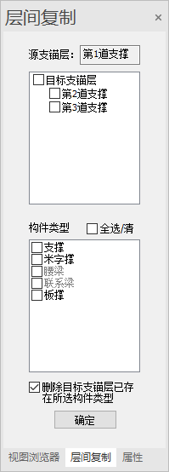
图 2.11-1层间复制

2.12 材料

2.12.1 材料信息
单击【材料信息】按钮，弹出图 2.12-1对话框。该功能支持围护结构，支锚、冠腰梁、联系梁，其他构件及材料属性编辑交互。
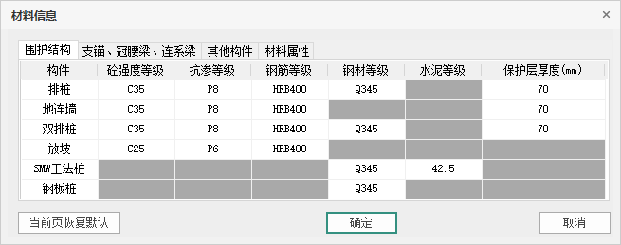
图 2.12-1材料信息交互修改

2.12.2 交互修改
对于个别与默认强度等级不同的构件，则可采用【交互修改】进行赋值修改，如图 2.12-2：
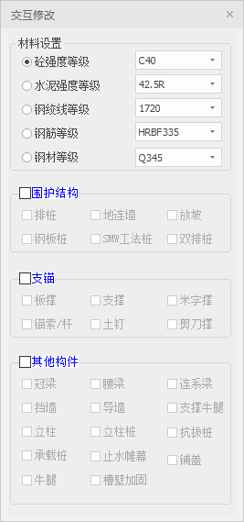
图 2.12-2交互修改
【交互修改】目前支持修改围护结构、支锚、其他构件的混凝土强度等级、水泥强度等级、钢绞线等级、钢筋等级和钢材等级。注意，如果构件定义中指定了材料是混凝土，则无法指定此构件的钢号，反之亦然。对于型钢混凝土构件，二者都可指定。模型中存在的构件类型可以在交互修改中勾选修改，不存在的构件类型为灰显不可修改。
另外，当在“交互修改”对话框的构件类型列表中选择了一类构件时，模型上将标出所有该类构件的材料强度，效果如下图 2.12-3：
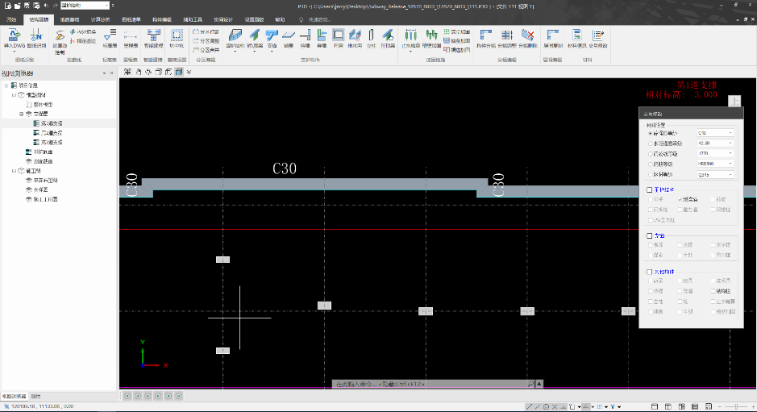
图 2.12-3地连墙混凝土强度设置

2.13 构件筛选器
构件筛选器对话框如图 2.13-1所示，程序默认该对话框在界面右侧悬浮显示，可以通过单击主菜单栏的【构件筛选器】按钮，对构件筛选器对话框进行显示或隐藏。
该功能在分层和整体模型下能够提供各类构件显隐以及选择的功能，可以快速显示、隐藏或选择某些构件，方便进行建模或模型修改。同时支持全选、全清、反选、全部恢复默认、当前层恢复默认等功能。
在整体模型下，程序默认所有构件全部显示；在某一层中，程序默认只显示本层的构件。
注：除了分层显示的构件，还有一些构件的显隐不受支锚层切换的影响，如：轴网、基坑轮廓线、轨面线、里程标注、盾构口、基坑分区线、剖切符号、地质钻孔、围护结构、槽壁加固、止水帷幕、立柱、土钉、降水井。
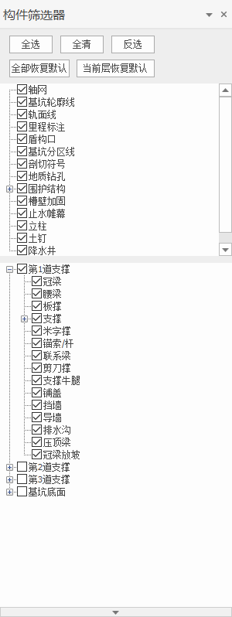
图 2.13-1构件筛选器对话框
构件列表树共有两个层级，第一层级为构件级、第二层级为构件子类级。当鼠标右键某构件类型时，可进行如下操作：
【选中】：相应的构件在模型中被选中并高亮显示；
【删除】：在模型中删除某种类型的构件。

第3章 地质基础

3.1 坐标转换

3.1.1 坐标转换
坐标转换功能可以实现已经建立好的三维模型与实际大地坐标、以及地质钻孔的对位，从而为后续的计算分析以及出图提供便利。
点击菜单栏中的【坐标转换】图标，弹出如图 3.1-1坐标转换对话框所示的对话框，用户需要在模型中选择两点，输入或拾取其在模型中的X、Y坐标，并输入这两点的实际大地坐标，点击确定后即可完成坐标转换。
图 3.1-1坐标转换对话框

3.2 岩土参数

3.2.1 岩土参数
点击菜单栏中的【岩土参数】图标，弹出如图 3.2-1岩土参数对话框所示的对话框。表中包括地层编号、土层名称、时代与成因、天然密度、饱和密度、粘聚力、内摩擦角、压缩模量、地基承载力、桩的侧摩阻力、桩的端阻力、与锚固体摩擦阻力、与土钉摩擦阻力、m值、水平基床系数、垂直基床系数、静止侧压力系数、基底摩擦系数、抗拔系数、泊松比等常用土层参数。
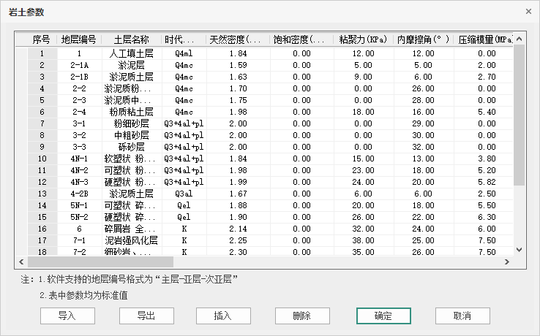
图 3.2-1岩土参数对话框
表格支持三种数据录入模式：
①可采用直接复制粘贴的方法把数据粘贴到表格里；
②可以自己手动输入数据（程序默认提供一行数据）。点击【插入】，默认把上一行参数复制到下一行，增加的行所有数据都可以修改。
③支持Excel 表格导入功能，点击【导入】按钮，弹出文件选择对话框，在用户选择完Excel文件后，弹出如图 3.2-2定制表格对话框所示的【表格定制】对话框，此时程序会根据预设的关键词自动进行匹配，并把相应的内容录入表格。
用户可以修改源文件表头所在行和数据起始行。修改并点击应用后，程序会把源文件中选定的表头所在行的每一列名称录入到【源文件表头】下的每一个下拉菜单中，并重新进行自动匹配，如匹配不成功，显示”未匹配”，并红色高亮显示，用户可自行手动选择匹配，如图 3.2-3手动匹配所示。在匹配完成后点击确定，对话框关闭，数据导入；点击取消，数据不录入，对话框关闭。
图 3.2-2定制表格对话框
图 3.2-3手动匹配
点击【导出】按钮，可以对表中数据进行导出，并保存为Excel文件。
点击【删除】按钮，对选中的行进行删除。
点击【确定】按钮，导入的钻孔信息被保存并直接关闭对话框。
点击【取消】按钮，导入的钻孔信息被删除并直接关闭对话框。

3.3 钻孔信息

3.3.1 钻孔坐标
点击菜单栏中的【钻孔坐标】图标，弹出如图 3.3-1钻孔坐标对话框所示的对话框。表中包括勘探点标号、X坐标、Y坐标、孔口标高等数据。
图 3.3-1钻孔坐标对话框
表格支持三种数据录入模式：
①可采用直接复制粘贴的方法把数据粘贴到表格里；
②可以自己手动输入数据。在初始界面点击【插入】，程序会默认生成一行数据，所有数据都可以交互修改。当选中已有行点击插入时，会把上一行参数复制到下一行。
③支持Excel 表格导入功能，点击【导入】按钮，弹出文件选择对话框，在用户选择完Excel文件后，程序弹出如图 3.3-2所示的【表格定制】对话框，此时程序会根据预设的关键词自动进行匹配，并把相应的内容录入表格。
用户可以修改源文件表头所在行和数据起始行。修改并点击应用后，程序会把源文件中选定的表头所在行的每一列名称录入到【源文件表头】下的每一个下拉菜单中，并重新进行自动匹配，如匹配不成功，显示”未匹配”，并红色高亮显示，用户可自行手动选择匹配，如图 3.2-3所示。在匹配完成后点击确定，对话框关闭，数据导入；点击取消，数据不录入，对话框关闭。
图 3.3-2钻孔坐标定制表格
点击【导出】按钮，可以对表中数据进行导出，并保存为Excel文件。
点击【删除】按钮，对选中的行进行删除。
点击【确定】按钮，导入的钻孔信息被保存并直接关闭对话框。
点击【取消】按钮，导入的钻孔信息被删除并直接关闭对话框。

3.3.2 钻孔柱状图
点击菜单栏中的【钻孔柱状图】图标，弹出如图 3.3-3所示的对话框。表中包括钻孔编号、标高、坐标、深度、地层信息、标贯信息等数据。
图 3.3-3钻孔柱状图对话框
钻孔编号：下拉列表中包含了【钻孔坐标】中的所有钻孔；
孔口标高、X坐标、Y坐标：与钻孔编号一一对应，无需手动输入，用户在下拉列表中选中某一钻孔，该数据自动匹配。
钻孔深度：与下面地层信息列表中最后一个层底深度对应，程序自动关联，无需手动输入。
地层信息/标贯信息：表格支持三种数据录入模式。
①手动输入数据。在初始界面点击【插入】，程序会默认生成一行数据，所有数据都可以交互修改。当选中已有行点击插入时，会把上一行参数复制到下一行。
【土层信息】中，地层编号下拉列表中的内容是与【岩土参数】中的内容保持一致，自动读入相关信息；土层名称与地层编号是一一对应的，不需要手动交互，会根据地层编号自动匹配；层底深度、分层厚度、层底高程三个数据相互关联计算，其中一个变化，另外两个数据联动（层底深度和层底高程可以交互修改）。
②支持单张DWG柱状图导入功能，点击【读取柱状图】按钮，弹出文件选择对话框，在选择好文件并确定后，程序自动识别DWG图纸中的信息，提取出和现工程相匹配的信息并录入表格。
注：该功能仅支持识别柱状图为一页的DWG文件。
③读取理正勘察数据库文件，点击【读取理正数据库】，弹出文件选择对话框，在用户选择完某个数据库文件（.mdb文件）并确定后，程序会自动识别理正勘察数据库中的数据，提取出和现工程相匹配的信息录入表格。
点击【表格导出】按钮，可以对表中数据进行导出，并保存为Excel文件。
点击【删除】按钮，对选中的行进行删除。
点击【确定】按钮，录入的信息被保存并直接关闭对话框。
点击【取消】按钮，录入的信息被删除并直接关闭对话框。

3.3.3 钻孔柱状图显示
点击菜单栏中的【钻孔柱状图显示】图标，弹出如图 3.3-4所示的对话框。
图 3.3-4钻孔柱状图显示对话框
【钻孔选择】：【未选钻孔】中包含【钻孔坐标】中已读入的所有钻孔，用户可以选择需要在模型中显示三维柱状图的钻孔；【已选钻孔】中显示被用户选择的钻孔编号。
【显示内容】：用户可以选择钻孔柱状图上表达的内容。程序支持全选和全清功能。
在用户进行完【钻孔选择】和【显示内容】设置后，点击确定，对话框关闭，模型中显示钻孔柱状图（如果【显示内容】不勾选任何选项，只显示钻孔编号）。显示效果如图 3.3-5所示。
图 3.3-5钻孔柱状图显示效果

3.4 地基基础

3.4.1 立柱桩布置
单击【立柱桩布置】弹出【立柱桩】和【布置参数】对话框。如图 3.4-1所示：
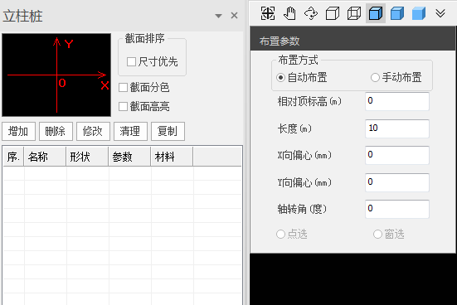
图 3.4-1立柱桩
点击【增加】弹出桩截面设置对话框，如图 3.4-2所示。对名称、材料、截面类型、桩截面几何信息和扩大头信息进行设置。完成后单击【确定】按钮，参数自动添加到【立柱桩】对话框列表中；点击【取消】，退出本次交互。
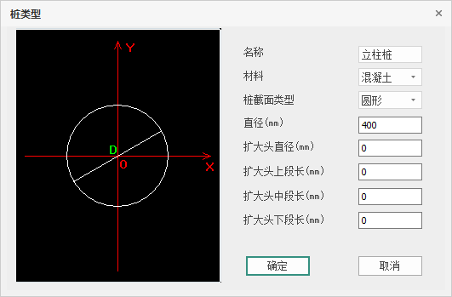
图 3.4-2立柱桩截面参数
布置方式分为自动布置和手动布置两种。自动布置时立柱下自动生成桩。手动布置可点窗布置，点选布置时可在任意位置布置桩；窗选布置时，自动识别窗选范围内的立柱，并在柱下布桩。
布置参数包括相对顶标高（相对基坑底面高度）、长度（包括扩大头长度）、X向偏心、Y向偏心、轴转角。

3.4.2 抗拔桩布置
单击【抗拔桩布置】弹出【抗拔桩】和【布置参数】对话框。如图 3.4-3所示：
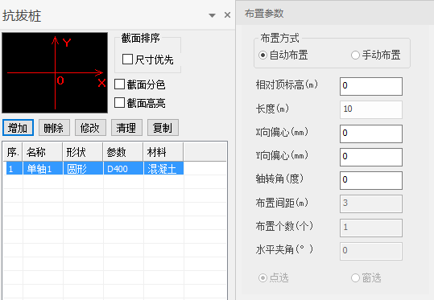
图 3.4-3抗拔桩
点击【增加】弹出桩截面设置对话框，如图 3.4-4所示。对名称、材料、截面类型、桩截面几何信息和扩大头信息进行设置。完成后单击【确定】按钮，参数自动添加到【抗拔桩】对话框列表中；点击【取消】，退出本次交互。
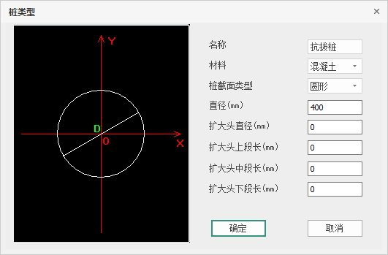
图 3.4-4抗拔桩截面参数
布置方式分为自动布置和手动布置两种。自动布置时结构柱下均自动生成桩。手动布置可点窗布置，点选布置时可在任意位置布置桩；窗选布置时，自动识别窗选范围内的结构柱和轴网交点，并布置抗拔桩。
布置参数包括相对顶标高（相对基坑底面高度）、长度（包括扩大头长度）、X向偏心、Y向偏心、轴转角（桩自身的转角）、布置间距、布置个数、水平夹角（成批布置一排桩时，该排桩与X轴的夹角）。

3.4.3 承载桩布置
承载桩布置功能与抗拔桩一致。

3.4.4 承台布置
单击【承台布置】弹出【承台】和【布置参数】对话框。如图 3.4-5所示：
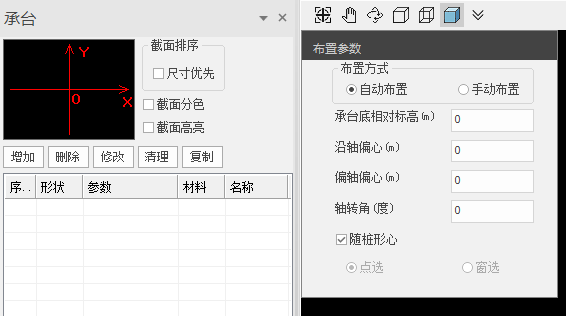
图 3.4-5承台
点击【增加】弹出承台截面参数对话框，如图 3.4-6，对承台名称、材料、截面类型、长、宽、高进行设置。完成后单击【确定】按钮，参数自动添加到《承台》对话框列表中；点击【取消】，退出本次交互。
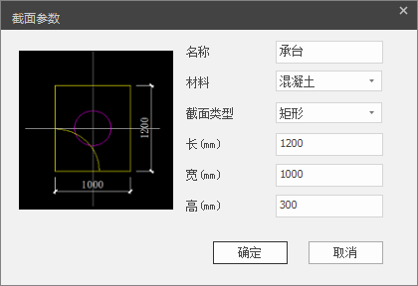
图 3.4-6承台截面参数
布置方式分为自动布置和手动布置两种。自动布置时所有桩顶均布置承台。手动布置为点窗布置。点选布置为选择单根桩进行布置；窗选布置时，自动识别窗选范围内的桩，并布置承台。
布置参数包括相对标高（相对基坑底面高度）、沿轴偏心、偏轴偏心、轴转角。【随桩形心】默认勾选，勾选时，承台形心自动和桩心保持一致，转角、偏心等均保持一致。

第4章 计算分析

4.1 参数管理

4.1.1 总参定义
总参定义中可进行参考规范、基坑等级、基坑稳定安全系数编辑，单击【总参定义】按钮，弹出【总参定义】对话框，如图 4.1-1所示：
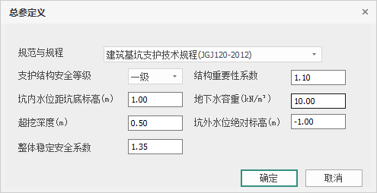
图 4.1-1总参定义-总信息界面
【规范与规程】目前仅支持《建筑基坑支护技术规程 JGJ120-2012 》；
【支护结构安全等级】可选一级、二级、三级，级别不同结构重要性系数随之变化。

4.1.2 剖切截面
剖切截面功能可选取计算断面数据，导出理正计算数据（.SPW），实现和理正深基坑软件数据贯通。
单击【剖切截面】按钮，在绘图区选取截面并确定剖切方向，右键确定后弹出如图 4.1-2所示对话框：
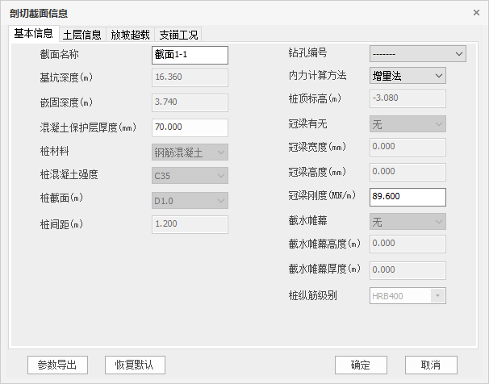
图 4.1-2剖切截面信息
剖切截面界面分为基本信息、土层信息、放坡超载、支锚工况4个页签。每个页签中，灰显部分均读取模型数据，可不可编辑。
单击【参数导出】，弹出当前剖切截面.spw数据文件，如图 4.1-3，可导入理正基坑7.0–单元计算进行计算，实现和理正数据之间的对接。
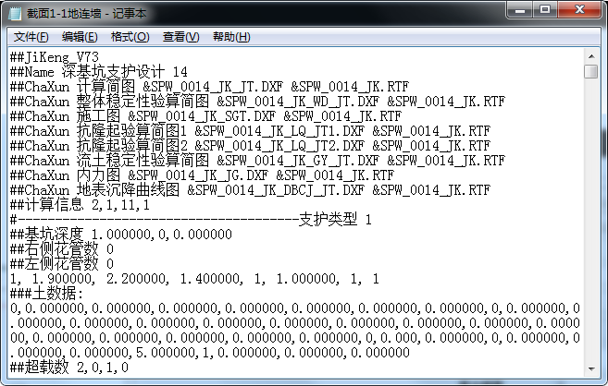
图 4.1-3参数导出
【恢复默认】恢复模型数据。
点击【确定】，在左侧目录树，剖切截面下自动生成该截面页签。在项目树中选中并右键某一剖切截面，可以对该截面进行重命名、删除和刷新操作。

4.1.3 录入计算结果
单击【录入计算结果】，弹出图 4.1-4对话框，用户可输入已剖切截面得到支撑轴力、预加力等数据。此数据可传递到后续的计算和施工图中。
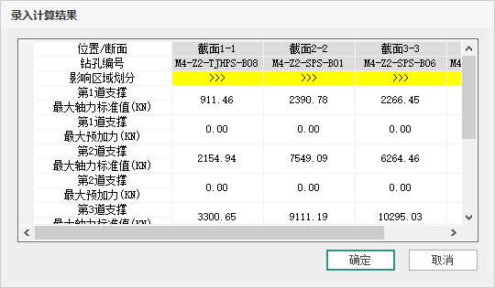
图 4.1-4 导入理正参数
【钻孔编号】：默认读取剖切截面时选定的钻孔编号；
【影响区域划分】：单击【>>>】按钮，可在模型中框选此截面影响的围护结构区域，仅能选剖切截面对应的围护类型，选择过影响区域的截面，编辑框填充为黄色。

4.2 计算工具集

4.2.1 冠腰梁计算
点击【冠腰梁计算】程序提示：“请选择需要计算的冠腰梁，右键确认！”，选择并确认后程序继续提示：“请框选计算范围确定冠腰梁计算跨数！”，框选完成并右键确定后，弹出如图 4.2-1冠腰梁计算对话框。确定后对话框关闭，同时会在左侧视图浏览器的项目树中创建相关计算，如图 4.2-2所示。在项目树中可以双击打开某一个冠腰梁计算，同时模型中会高亮显示该段冠腰梁；此外，还可右键删除该计算。
冠腰梁计算对话框分为两部分，上半部分有【几何信息】、【荷载信息】和【配筋信息】三个页签；下半部分为计算结果的简要显示窗口。
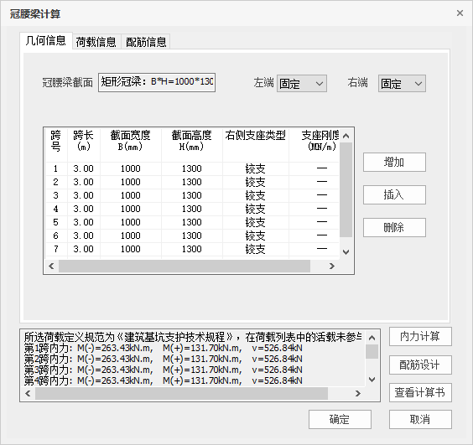
图 4.2-1冠腰梁计算对话框
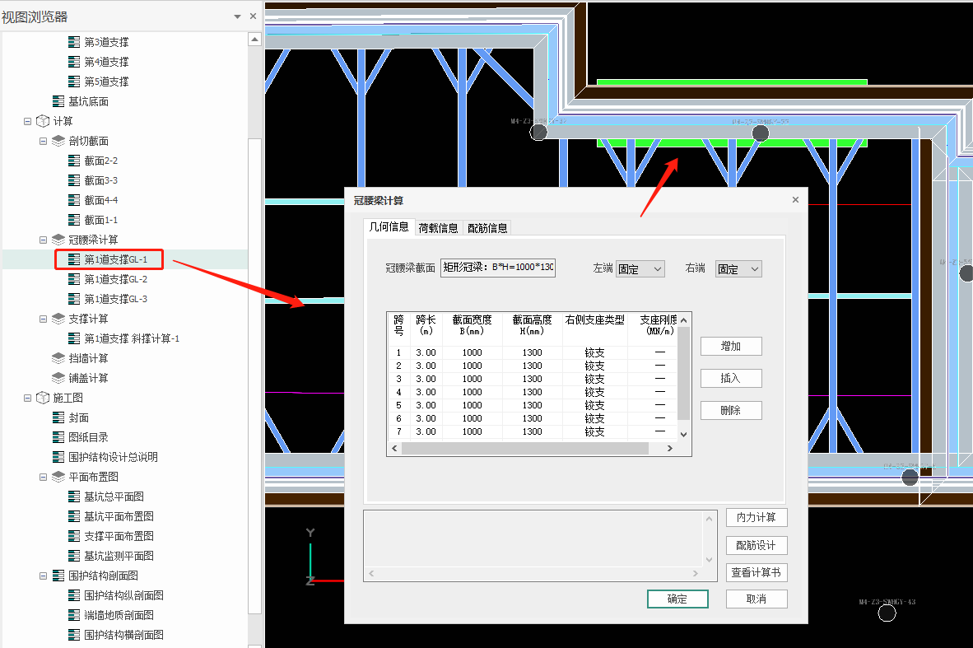
图 4.2-2视图浏览器创建冠腰梁计算项目树
1.几何信息 几何信息记录冠腰梁的截面尺寸、跨数、跨长以及各跨的支撑条件，同时支持用户增加、插入或删除跨数，其中的参数含义为： 【左端】【右端】：连续梁左右端（起终点）支撑条件，下拉列表包括：固定和铰支，默认值：固定； 【跨长】：每一跨的长度，程序自动拾取，可交互； 【尺寸】：截面宽度和截面高度，程序自动拾取，可交互； 【右侧支座类型】：当前跨右侧支座类型，下拉选项，分为：铰支和弹性； 【支座刚度】：“右侧支座类型”为弹性时可交互，默认值100.000MN/m；
2.荷载信息 切换荷载信息页签弹出如图 4.2-3所示的对话框，对话框中可以交互规范类型、荷载类型、荷载及分项系数等参数。 图 4.2-3 冠腰梁计算荷载信息 【分项系数参考规范】包括《建筑基坑支护技术规范》和《建筑结构荷载规范》，程序默认前者。 当规范为《建筑基坑支护技术规范》时，可交互的参数主要为：重要性系数、综合分项系数、全跨均布荷载标准值(kN/m)，其中全夸均布荷载标准值程序会自动换算。 当规范为《建筑结构荷载规范》时，可交互的计算参数主要为：恒载分项系数、活载分项系数、全跨均布荷载标准值(kN/m)、全夸均布活载标准值(kN/m)，其中全夸均布荷载标准值程序会自动换算。 【荷载类型】下拉列表包括：集中荷载、均布荷载、等腰三角形荷载、等腰梯形荷载、梯形荷载。 在对话框右侧选中某一跨，点击【增加】可以在次跨中增加自定义的荷载；同时支持荷载的修改和删除。
3.配筋信息 点击【配筋信息】弹出如图 4.2-4对话框： 图 4.2-4 冠腰梁计算配筋信息 配筋信息包含配筋计算的参数交互： 【混凝土强度等级】：下拉列表：C15～C80，默认值：C30； 【纵筋级别】、【箍筋级别】：下拉列表：HPB235、HPB300、HRB335、HRBF335、HRB400、HRBF400、RRB400、HRB500、HRBF500，默认值：HRB400； 【上侧保护层厚度】：默认值45，单位：mm； 【下侧保护层厚度】：默认值45，单位：mm； 【配筋调整系数】：默认值1.00； 【是否进行裂缝验算】：默认勾选； 【裂缝宽度限值】：默认值0.3，单位：mm； 【准永久组合系数】：默认值0.5； 【纵筋直径的最小值、最大值、最优值】：默认值分别为：14，28，22，单位mm； 【箍筋直径的最小值、最大值、最优值】：默认值分别为：8，14，12，单位mm； 【箍筋间距的最小值、最大值】：默认值分别为：100，250，200，单位mm。
4.计算结果 【内力计算】：点击内力计算，程序会根据上述的设置情况自动进行冠腰梁计算，并把核心计算结果显示在对话框下侧的结果显示窗口中，显示内容主要包括：每一跨的内力值，计算配筋，实际配筋。 【配筋设计】：点击配筋设计，弹出冠腰梁配筋修改对话框，如图 4.2-5所示。可以修改纵筋、腰筋的直径和根数，箍筋的直径、肢数和间距，拉筋的直径和布置形式，同时程序会实时显示实配面积和配筋率，方便用户进行配筋调整。确定后，对话框关闭，同时在主界面的计算结果显示窗口会根据修改后的实配钢筋刷新配筋结果。 图 4.2-5冠腰梁配筋设计对话框 【查看计算书】：点击计算出，程序后弹出详细的word版本的冠腰梁计算书。

4.2.2 支撑计算
点击【支撑计算】程序提示：“请选择支撑或米字撑构件获取合适的跨数！”，选择并右键确认后弹出如图 4.2-6所示的支撑计算对话框。与冠腰梁计算相同，确定后对话框关闭，同时会在左侧视图浏览器的项目树中创建相关计算，在项目树中可以双击打开某一个支撑计算，同时模型中会高亮显示该支撑，还可右键删除该计算。
支撑计算对话框分为两部分，上半部分有【几何信息】、【荷载信息】和【配筋信息】三个页签；下半部分为计算结果的简要显示窗口。
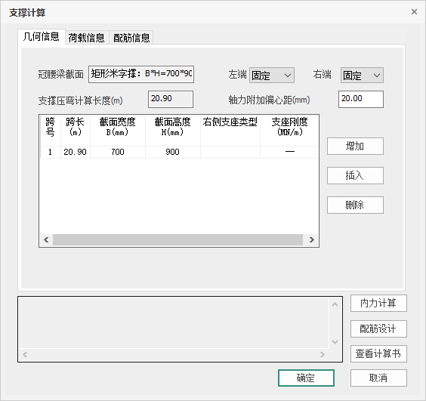
图 4.2-6 支撑计对话框
1.几何信息 几何信息记录支撑的截面尺寸、跨长以及边界条件等参数，同时支持用户增加、插入或删除跨数，其中的参数含义为： 【左端】【右端】：支撑左右端（起终点）支撑条件，下拉列表包括：固定和铰支，默认值：固定； 【支撑压弯计算长度】：程序自动拾取，不可交互； 【轴力附加偏心距】：用户可以交互； 【跨长】：支撑的跨长，程序自动拾取，可交互； 【尺寸】：截面宽度和截面高度，程序自动拾取，可交互； 【右侧支座类型】：当前跨右侧支座类型，下拉选项，分为：铰支和弹性； 【支座刚度】：“右侧支座类型”为弹性时可交互，默认值100.000MN/m；
2.荷载信息 切换荷载信息页签弹出如图 4.2-7所示的对话框，对话框中可以交互规范类型、荷载类型、荷载及分项系数等参数。 图 4.2-7 支撑计算-荷载信息 【分项系数参考规范】包括《建筑基坑支护技术规范》和《建筑结构荷载规范》，程序默认前者。 当规范为《建筑基坑支护技术规范》时，可交互的参数主要为：重要性系数、综合分项系数、全跨均布荷载标准值(kN/m)、支撑轴力标准值(kN)、以及是否考虑梁自重，其中全夸均布荷载标准值程序会自动换算，支撑轴力标准值程序会自动读取。 当规范为《建筑结构荷载规范》时，可交互的计算参数主要为：恒载分项系数、活载分项系数、全跨均布恒载标准值(kN/m)、全夸均布活载标准值(kN/m)、是否考虑梁自重，其中全夸均布荷载标准值程序会自动换算，支撑轴力标准值程序会自动读取。 【荷载类型】下拉列表包括：集中荷载、均布荷载、等腰三角形荷载、等腰梯形荷载、梯形荷载。荷载类型和选择恒载和活载。 在对话框右侧选中某一跨，点击【增加】可以在次跨中增加自定义的荷载；同时支持荷载的修改和删除。
3.配筋信息 单击【配筋信息】显示如图 4.2-8对话框： 图 4.2-8 支撑计算-配筋信息 配筋信息包含配筋计算的参数交互： 【混凝土强度等级】：下拉列表：C15～C80，默认值：C30； 【纵筋级别】、【箍筋级别】：下拉列表：HPB235、HPB300、HRB335、HRBF335、HRB400、HRBF400、RRB400、HRB500、HRBF500，默认值：HRB400； 【上侧保护层厚度】：默认值45，单位：mm； 【下侧保护层厚度】：默认值45，单位：mm； 【配筋调整系数】：默认值1.00； 【配筋原则】：包括纯弯/纯压取大和压弯； 【是否进行裂缝验算】：默认勾选； 【裂缝宽度限值】：默认值0.3，单位：mm； 【准永久组合系数】：默认值0.5； 【纵筋直径的最小值、最大值、最优值】：默认值分别为：14，28，22，单位mm； 【箍筋直径的最小值、最大值、最优值】：默认值分别为：8，14，12，单位mm； 【箍筋间距的最小值、最大值】：默认值分别为：100，250，200，单位mm。
4.计算结果 【内力计算】：点击内力计算，程序会根据上述的设置情况自动进行支撑计算，并把核心计算结果显示在对话框下侧的结果显示窗口中，显示内容主要包括：每一跨的内力值，计算配筋，实际配筋。 【配筋设计】：点击配筋设计，弹出支撑配筋修改对话框，如图 4.2-9。可以修改纵筋、左右侧中部钢筋的直径和根数，箍筋的直径、肢数和间距，同时程序会实时显示实配面积和配筋率，方便用户进行配筋调整。确定后，对话框关闭，同时在主界面的计算结果显示窗口会根据修改后的实配钢筋刷新配筋结果。 图 4.2-9支撑配筋设计对话框 【查看计算书】：点击计算出，程序后弹出详细的word版本的冠腰梁计算书。

4.2.3 连续钢梁验算
单击【连续钢梁验算】图标，程序进入连续钢梁构件验算界面，如图 4.2-10所示。输入相关计算参数后，点击计算可以生成相应的计算书，如图 4.2-11所示。
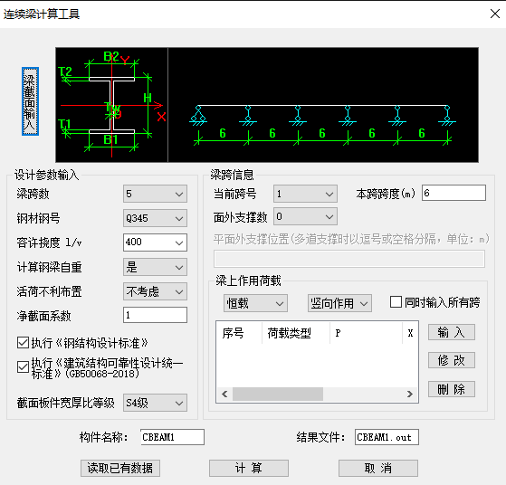
图 4.2-10连续钢梁验算界面
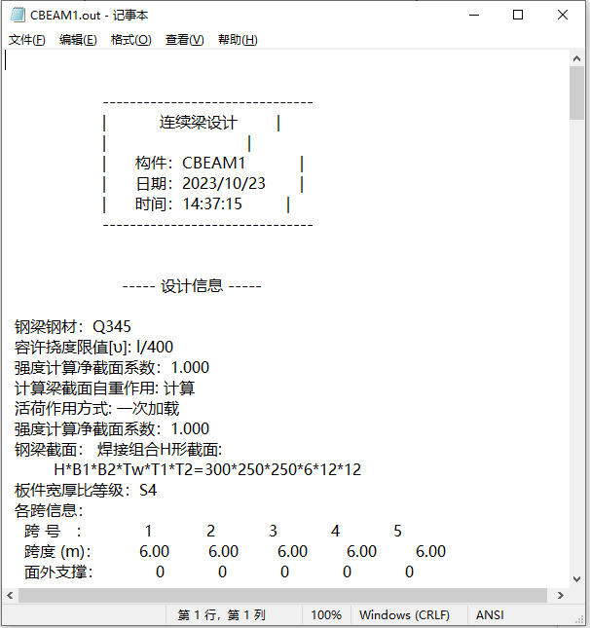
图 4.2-11连续钢梁构件验算计算书

4.2.4 钢支撑验算
单击【钢支撑验算】图标，程序进入钢梁构件验算界面，如图 4.2-12所示。输入相关计算参数后，点击计算可以生成相应的计算书，如图 4.2-13所示。
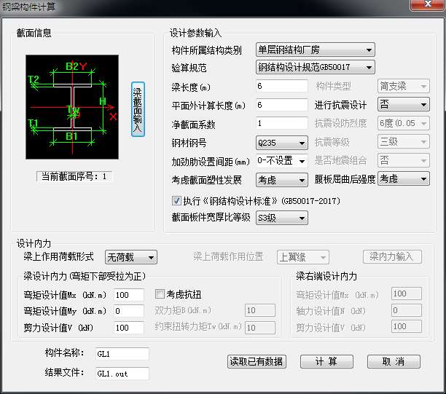
图 4.2-12钢梁构件计算界面
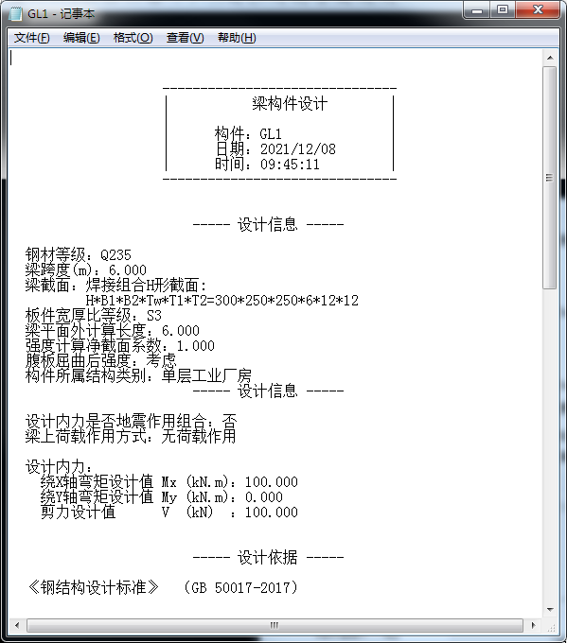
图 4.2-13钢梁构件验算计算书

4.2.5 钢立柱验算
单击【钢立柱验算】图标，程序进入钢立柱验算界面，如图 4.2-14所示。输入相关计算参数后，点击计算可以生成相应的计算书，如图 4.2-15所示。
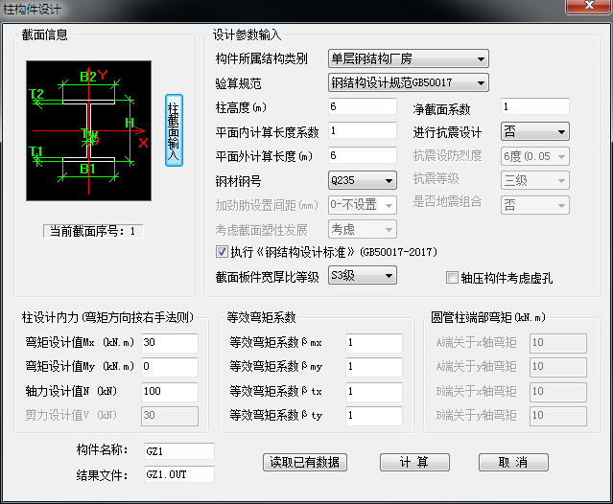
图 4.2-14钢立柱计算界面
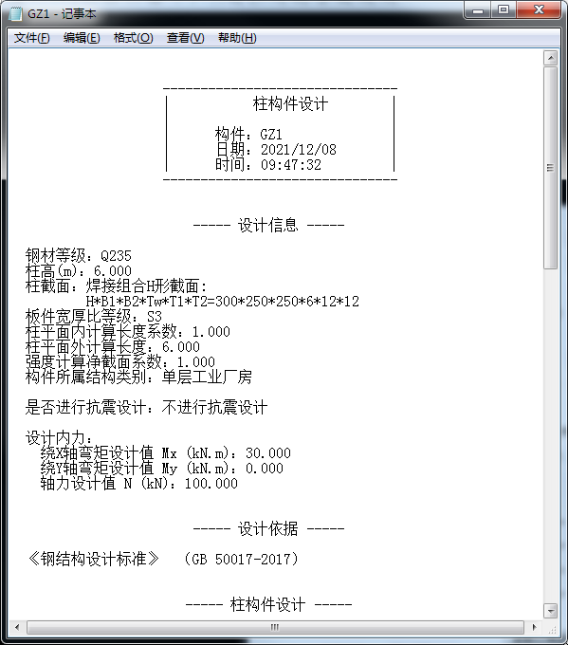
图 4.2-15钢立柱验算计算书

4.2.6 铺盖计算
点击【铺盖计算】程序提示：“请选择需要计算的铺盖，右键确认！”，用户选择挡墙并确认后，弹出如图 4.2-16铺盖计算对话框。同时在右侧视图浏览器的项目树中创建相关计算，如图 4.2-17所示，在项目树中可以双击打开某一铺盖计算，同时模型中会高亮显示该铺盖。此外，还可右键删除或刷新该计算。
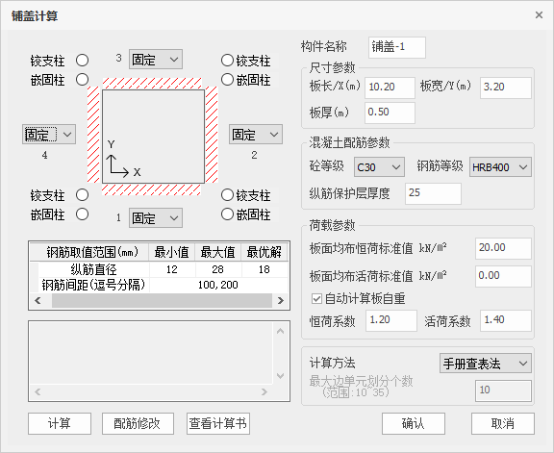
图 4.2-16铺盖计算对话框
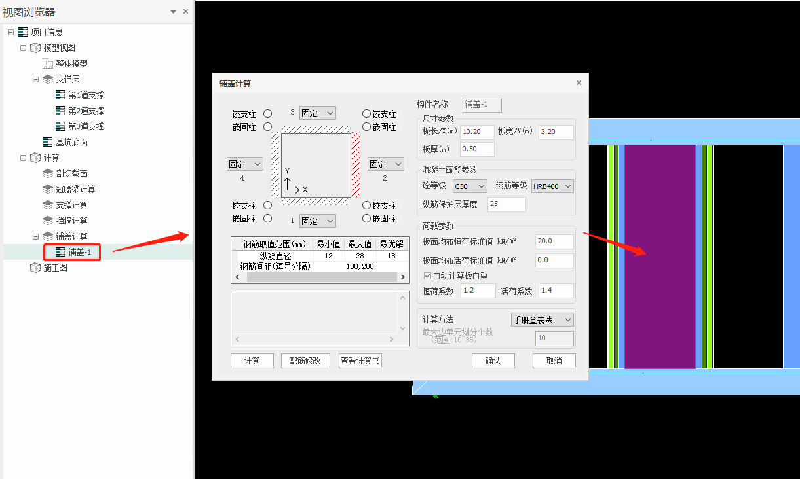
图 4.2-17视图浏览器创建铺盖计算项目树
1.基本信息 对话框中包括铺盖计算的几何信息、边界条件、配筋信息、荷载条件、计算方法等。 几何信息：板长/X、板宽/Y、板厚； 边界条件：包括固定、简支、自由，角点支座包括铰支柱和嵌固柱； 配筋、荷载信息： 【砼级别】C15～C80，默认C30； 【纵筋级别】HPB235、HPB300、HRB335、HRBF335、HRB400、HRBF400、RRB400、HRB500、HRBF500，默认HRB400； 【纵筋保护层厚度】：默认25，单位：mm； 【板面均布恒载标准值】：默认20，单位：kN/㎡； 【板面均布活载标准值】：默认0，单位：kN/㎡； 【恒载系数】：默认1.2； 【活载系数】：默认1.4； 【纵筋直径的最小值、最大值、最优值】：默认值分别为：12，50，18，单位mm； 【钢筋间距】：默认100； 计算方法：手册查表法和有限元法
2.计算结果 【计算】：点击计算，程序会根据上述的设置情况自动进行铺盖计算，并把核心计算结果显示在对话框下侧的结果显示窗口中，显示内容主要包括：弯矩，计算配筋，实际配筋等。 【配筋修改】：点击配筋修改，弹出配筋修改对话框，如图 4.2-18所示。可以修改板底钢筋和支座顶筋的直径和间距，同时程序会实时显示实配面积和配筋率，方便用户进行配筋调整。确定后，对话框关闭，同时在主界面的计算结果显示窗口会根据修改后的实配钢筋刷新配筋结果。 图 4.2-18铺盖配筋修改对话框 【查看计算书】：点击计算出，程序后弹出详细的word版本铺盖计算书。

4.2.7 挡墙计算
点击【挡土墙计算】程序提示：“请选择需要计算的挡墙，右键确认！”，用户选择挡墙并确认后，弹出如图 4.2-19挡墙计算对话框。同时在右侧视图浏览器的项目树中创建相关计算，如图 4.2-20所示，在项目树中可以双击打开某一挡墙计算，同时模型中会高亮显示该挡墙；此外，还可右键删除或刷新该计算。
挡墙计算对话框分为两部分，上半部分分【基本信息】和【配筋信息】两个页签；下半部分为计算结果的简要显示窗口。
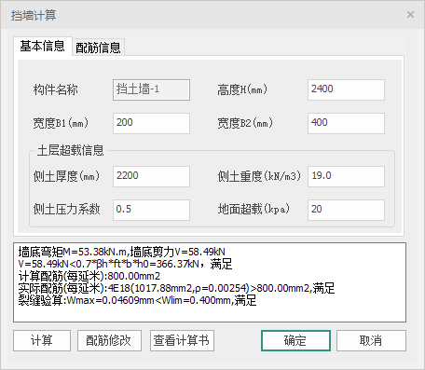
图 4.2-19 挡土墙计算对话框
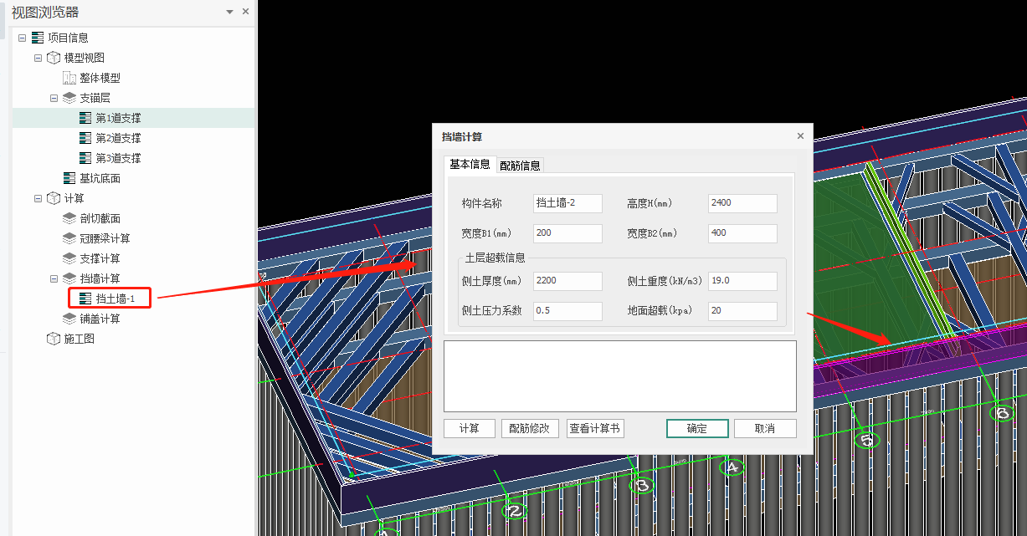
图 4.2-20视图浏览器创建挡墙计算项目树
1.基本信息 基本信息页签下包括挡墙计算的几何信息（高度H、宽度B1、宽度B2）和土层超载信息（侧土厚度、侧土重度、侧土压力系数、地面超载），其中几何信息和侧土厚度程序会根据模型直接读取，也支持用户手动修改。
2.配筋信息 切换配筋信息页签弹出如图 4.2-21对话框： 图 4.2-21挡土墙计算配筋信息 配筋信息包含配筋计算的参数交互： 【砼级别】：下拉列表：C15～C80，默认值：C30； 【纵筋级别】：下拉列表：HPB235、HPB300、HRB335、HRBF335、HRB400、HRBF400、RRB400、HRB500、HRBF500，默认值：HRB400； 【纵筋保护层厚度】：默认值25，单位：mm； 【裂缝限制】：默认值0.4，单位：mm； 【荷载分项系数】：默认值1.3； 【纵筋直径的最小值、最大值、最优值】：默认值分别为：12，50，18，单位mm；
3.计算结果 【计算】：点击计算，程序会根据上述的设置情况自动进行挡墙计算，并把核心计算结果显示在对话框下侧的结果显示窗口中，显示内容主要包括：墙底弯矩、剪力，计算配筋，实际配筋，以及裂缝验算结果。 【配筋修改】：点击配筋修改，弹出配筋修改对话框，如图 4.2-22所示。可以修改纵筋的直径和根数，同时程序会实时显示实配面积和配筋率，方便用户进行配筋调整。确定后，对话框关闭，同时在主界面的计算结果显示窗口会根据修改后的实配钢筋刷新配筋和裂缝验算结果。 图 4.2-22挡土墙配筋修改对话框 【查看计算书】：点击计算出，程序后弹出详细的word版本挡墙计算书。

4.3 基础计算

4.3.1 基础工具箱
单击【基础工具箱】图标，程序进入基础工具箱界面，如图 4.3-1所示。该工具箱支持大部分基础设计相关的计算，包括地基计算、基础计算、人防计算、岩土计算、地基处理等，并能生成相应的计算书，如图 4.3-2所示。
图 4.3-1 基础工具箱菜单
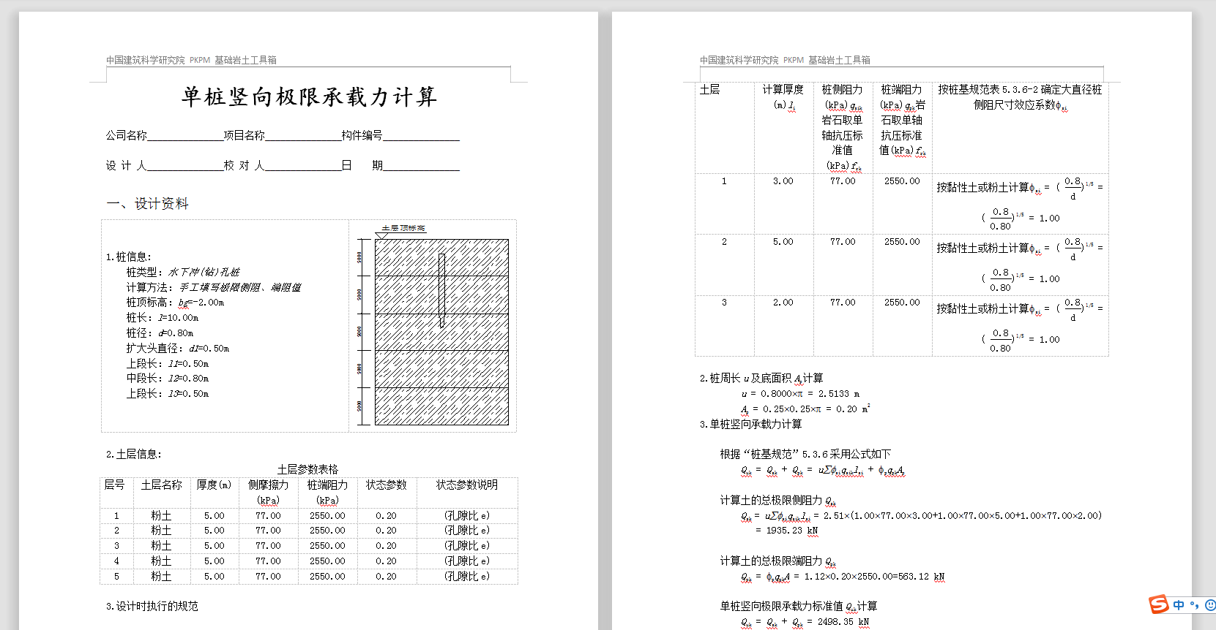
图 4.3-2计算书样例

4.3.2 抗浮验算
单击【抗浮验算】，弹出如下对话框：
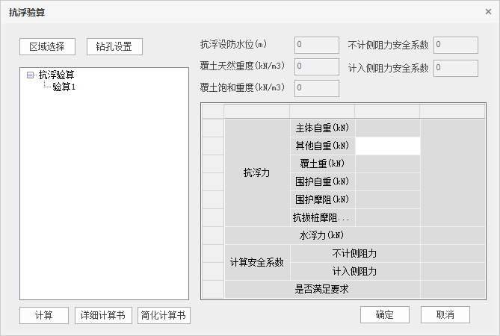
图 4.3-3抗浮验算对话框
选择验算项，可以点击【验算1】，启动该项验算，如果想要增加验算，可以在树中右键目标项，完成添加，如图 4.3-4所示。
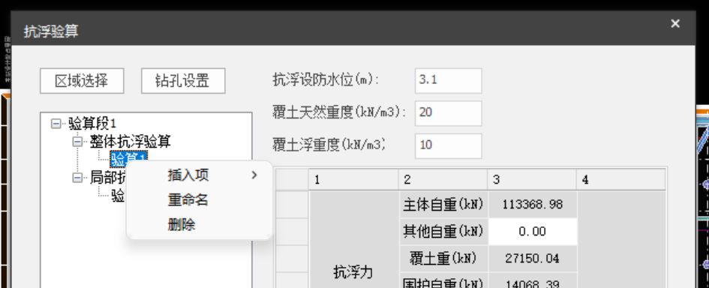
图 4.3-4右键编辑计算项
启动某个验算项后，在右侧输入相关参数，点击【区域选择】，在模型中选择要验算的目标区域（矩形区域），如图 4.3-5所示，该功能在X方向具有距离模数控制，填入【长度模数】后，可以精确控制X方向尺寸。
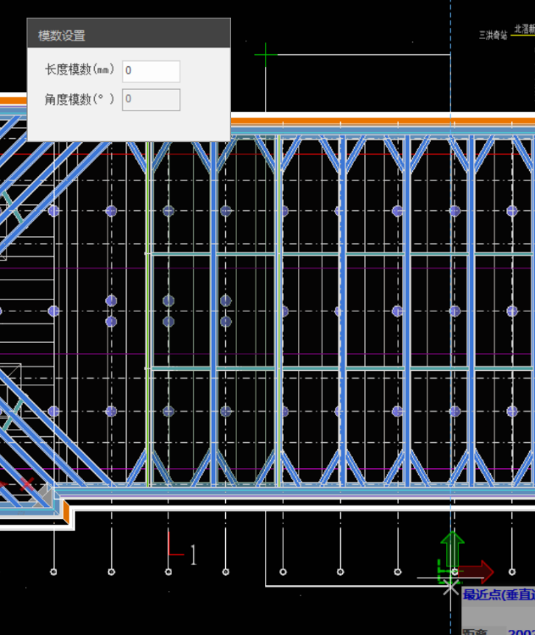
图 4.3-5 区域选择
【区域选择】完成后，点击【钻孔设置】，弹出对话框，然后选择验算项，点击【增加】按钮，选择要参与抗浮的围护构件和抗拔桩，如图 4.3-6所示，选好并右键确定后，再在对话框里选择围护构件和抗拔桩对应的计算钻孔，点击【确定】，完成钻孔设置。程序支持钻孔的批量修改。
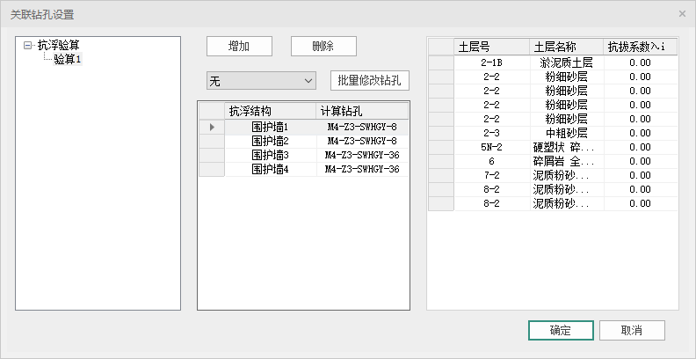
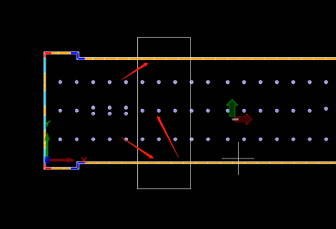
图 4.3-6 钻孔设置
点击【计算】，完成抗浮验算，对话框右侧会显示结果是否满足要求，如果要查看计算过程，点击【详细计算书】或【简化计算书】，程序会自动弹出相应的文本计算书。

4.4 设计结果

4.4.1 地连墙配筋修改
点击【地连墙配筋修改】，弹出如所示图 4.4-1对话框，调整好对话框的相关数据后，框选需修改的地连墙分幅墙，右键完成参数修改。配筋修改完成后，数据会自动传递到【地连墙配筋表】中。
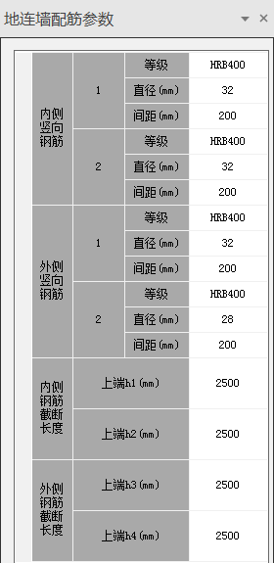
图 4.4-1 地连墙配筋修改对话框

4.4.2 地连墙配筋表
地连墙配筋采用列表法进行施工图绘制，用户可交互墙平面形式、墙尺寸、竖向及水平纵筋、拉筋、剪刀筋、加强筋、桁架斜筋等配筋信息。
单击【地连墙配筋表】按钮，弹出图 4.4-2对话框，默认读取模型中分幅后地连墙类型及对应尺寸信息，同时也结合了【计算分析】-【地连墙配筋修改】功能给出最终配筋方案，绘图区显示地连墙大样图，可参考大样图交互墙配筋信息。
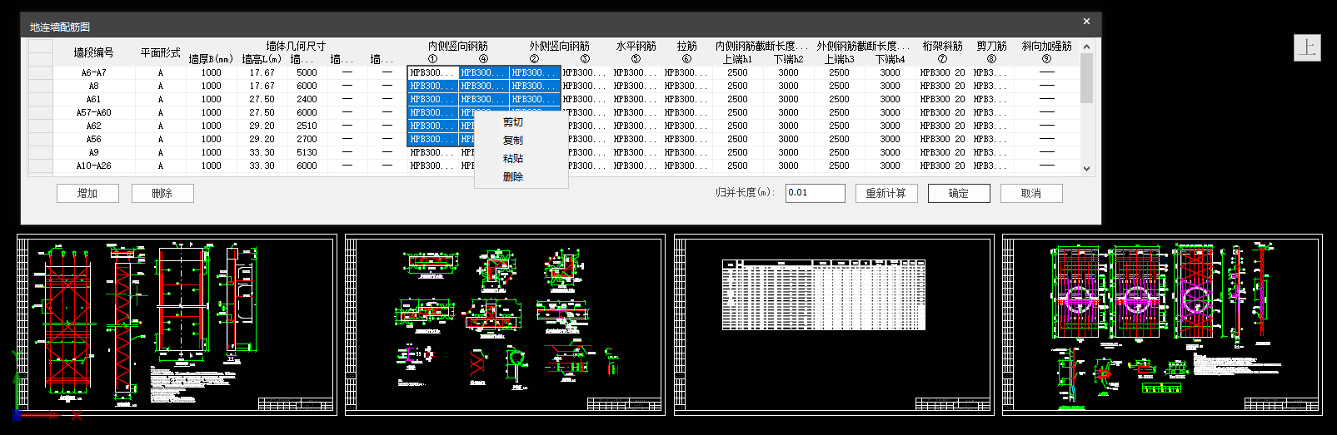
图 4.4-2 地连墙配筋图对话框
配筋表格支持删除行、增加行、编辑文本等功能，支持单元格框选右键编辑，包括剪切、复制、粘贴和删除。
【增加】选中某行，在其下增加一行，若未选中某行，则自动在最后增加一行；
【删除】选中某行，删除此行，支持ctrl+进行多选删除；
【归并长度】对于墙长可以按照一定长度范围进行归并，设置纵坡可能会导致每幅墙长产生微小差异，此功能可避免产生过多的墙段编号；
【重新计算】当模型发生变化，或重新设置归并长度后点击重新计算，墙段进行重新分类。

4.4.3 排桩配筋参数修改
点击【排桩配筋参数修改】，弹出如所示图 4.4-3对话框，调整好对话框中的相关参数后，框选需修改的排桩，右键完成参数修改。配筋修改完成后，数据会自动传递到【排桩配筋图】中。
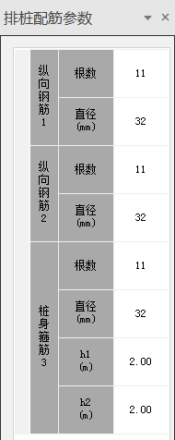
图 4.4-3排桩配筋修改对话框

4.4.4 排桩配筋表
排桩配筋采用列表法进行施工图绘制，用户可交互桩尺寸、嵌固深度、纵筋、箍筋等配筋信息。
单击【排桩配筋图】按钮，弹出图 4.4-4对话框，默认读取模型中排桩类型及对应尺寸信息，同时也结合了【计算分析】-【排桩配筋修改】功能给出最终配筋方案，绘图区显示排桩大样图，可参考大样图交互配筋信息。
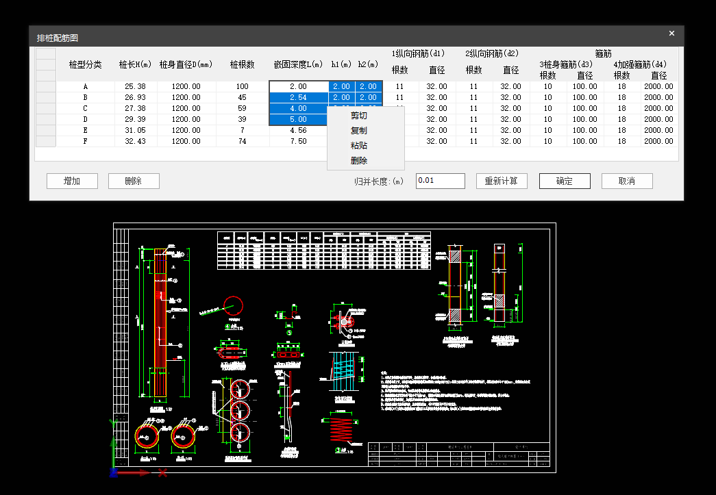
图 4.4-4排桩配筋表对话框
配筋表格编辑和归并功能同【地连墙配筋表】。

4.5 计算书

4.5.1 计算书生成
单击【计算书生成】按钮，弹出如图 4.5-1所示的对话框，该功能可以把设计总说明、计算工具集中的输出成果按照固定的目录层级进行合并输出：
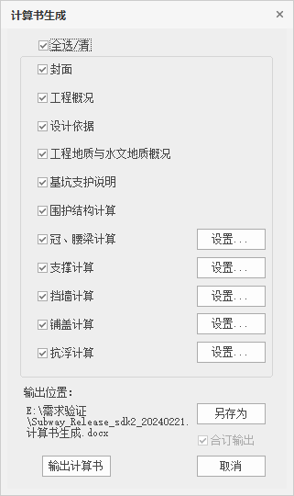
图 4.5-1计算书生成对话框
【封面】：封面中项目信息可自动读取【图纸参数配置】—【封面信息】对应内容自动生成。
【工程概况】、【设计依据】、【工程地质与水文地质概况】、【基坑支护说明】默认从设计总说明中读取对应的章节自动生成。
单击【冠腰梁计算】—【设置】，弹出如图 4.5-2所示的对话框，界面默认显示已计算冠腰梁计算结果，可勾选目标计算书进行合并输出。
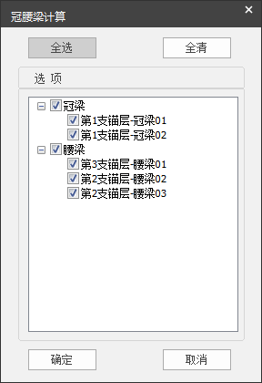
图 4.5-2冠腰梁计算对话框
【支撑计算】、【挡墙计算】、【铺盖计算】操作同【冠腰梁计算】。
【输出位置】：默认输出到当前工程文件夹下，通过【另存为】可进行修改；
【合订输出】：合订输出即输出为一份word文档，若不勾选则根据目录层级分别生成多份文档。

第5章 图纸清单

5.1 图纸设置

5.1.1 图纸参数
对于各类参数，可以点击【当前页回复默认】将修改结果恢复为程序默认值。
基本参数：
点击【图纸参数】弹出如图 5.1-1【基本参数】-【比例图幅】对话框，该对话框中用户可以对各类图纸的出图比例和图幅进行设置，【出图比例】为输入项，【标注样式】和【图幅尺寸】为下拉选项，包括图纸类别从A0A4，图幅范围从AnAn++，【线性全局比例因子】影响导出的DWG图纸中线性比例的表现效果（SLE命令）。
对于横剖面图，【图幅尺寸】还包括竖向图框类型，图纸类别从A0~A4。
点击【样式设置】可以管理标注样式，对各类标注样式进行定义（包括标注线、文字和调整与主单位），如图 5.1-2所示。
【轴网标注】：用来设置施工图中轴网的尺寸标注与结构边线之间的间距，如图 5.1-3所示。
勾选【统一修改】后，修改中的任何一行图纸，其他图纸联动修改。
勾选【支撑平面布置图包含换撑平面布置图】后，换撑平面布置图和支撑平面布置图会生成在一张图纸上。
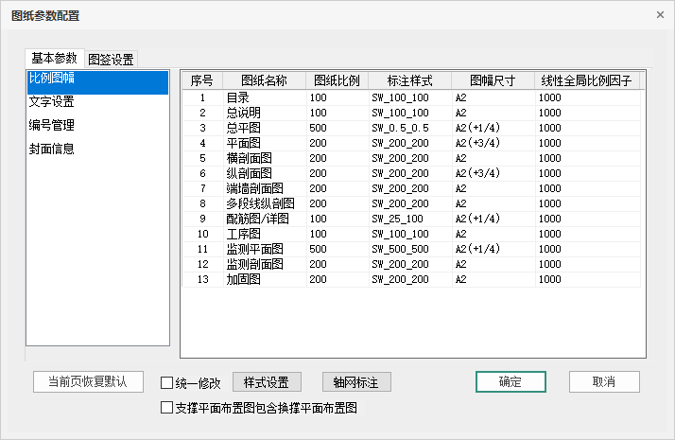
图 5.1-1图纸参数配置比例图幅
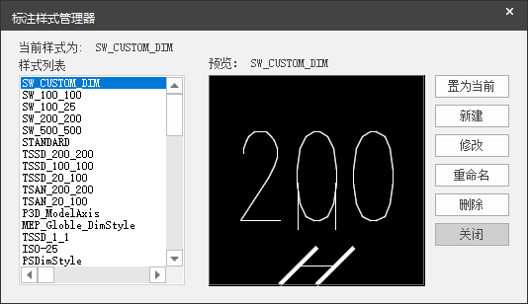
图 5.1-2标注样式管理器
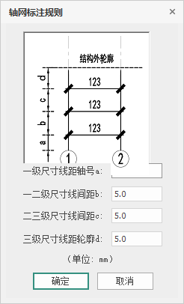
图 5.1-3轴网标注规则
点击【基本参数】-【文字设置】弹出如图 5.1-4对话框，该对话框中用户可以对图纸中的各类文字进行大小和样式设置，文字大小为输入项，数值为按出图比例1:1填写，单位mm，文字样式为下拉选项，具体样式可以点击【文字样式】按钮进行设置，包括字体大小、字体样式和宽度因子等内容，如图 5.1-5所示。
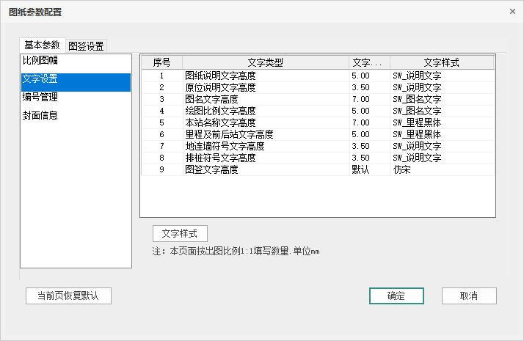
图 5.1-4图纸参数配置文字设置
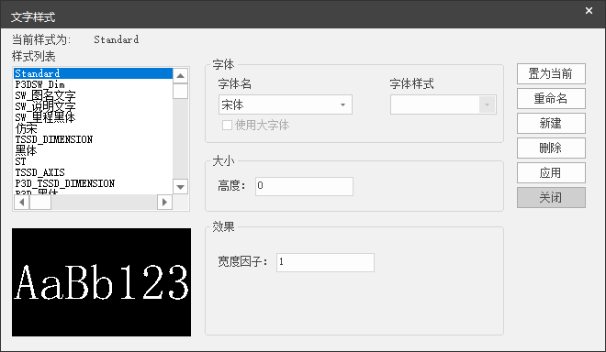
图 5.1-5文字样式
点击【基本参数】-【编号管理】弹出如图 5.1-6对话框，该对话框中用户可以对编号样式和规则进行设置，编号样式主要定义了各类构件的图纸编号表达，编号规则确定了部分构件的标注规则以及编号顺序：
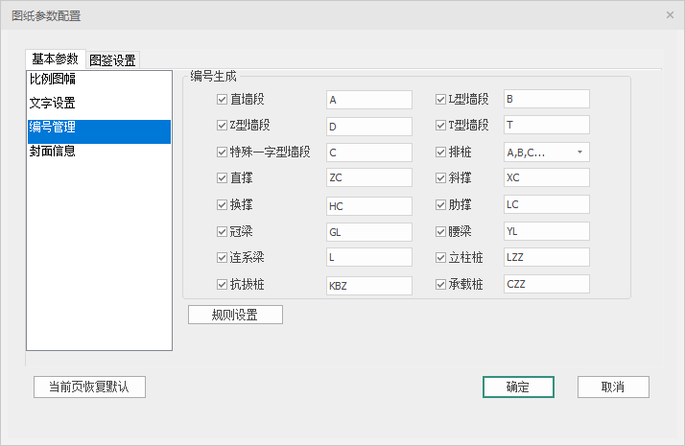
图 5.1-6图纸参数配置编号管理
点击【基本参数】-【封面信息】弹出如图 5.1-7对话框，该对话框中用户可以对封面信息的内容进行设置：
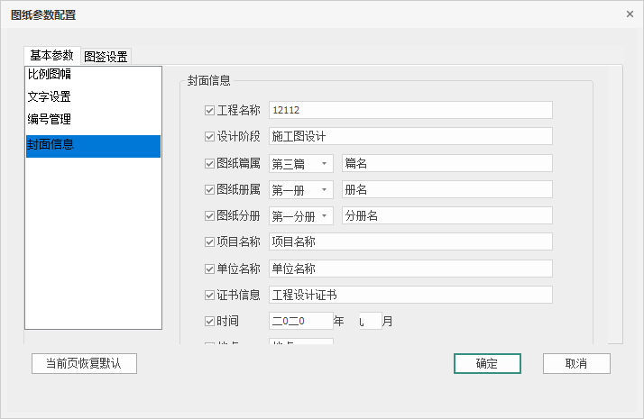
图 5.1-7图纸参数配置封面信息
图签设置：
点击【图签设置】弹出如图 5.1-8对话框，程序中预存多项系统图签和会签栏供选择，如果想要导入自定义图签或会签栏，可以右键单击【自定义图签】或【自定义会签栏】选择导入。
自定义图签需要在底图的目标位置设置好符合格式要求的占位符才能把【图签信息设置】中的图签内容填入到图签的目标位置，自定义图签默认按照1:1比例导入。
【当前图签】/【当前会签】表示目前出图所用图签。
勾选【图框考虑会签栏】时，会在生成的图纸装订侧附加会签栏。
点击【图签信息设置】弹出如图 5.1-9所示的对话框，用户可以在此设置图签内容以及查找相应内容对应的占位符。
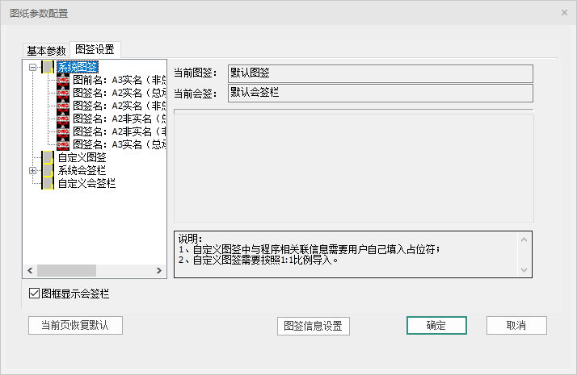
图 5.1-8图签设置
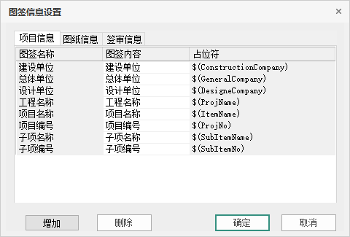
图 5.1-9图签信息设置

5.1.2 图层设置
点击【图纸设置】弹出如图 5.1-10对话框，可以增加、删除和修改图层，修改内容包括名称、开关、冻结、锁定、颜色、线型、线宽和透明度。同时支持图层的导入和导出，方便同一套图层的复用。
图 5.1-10图层设置

5.2 围护结构施工图

5.2.1 设计总说明
单击【设计总说明】按钮，弹出如图 5.2-1所示的对话框。对话框左侧为文本目录，右侧为当前目录对应的文本。右键目录标题，支持插入子项、上方插入项、下方插入项、重命名、删除操作。
【文件导入】：导入一个新的“.json”文本。
【文件导出】：将当前文本存为“.json”文件并导出。
【恢复默认】：设计总说明恢复到初始默认状态。
【编辑模式】：编辑模式下，可在文本区域对内容进行编辑修改。
【预览模式】：预览模式下，文本区域仅显示当前标题和内容，无法进行文本编辑。
【插入图纸】：可以在设计总说明中插入DWG图纸，在生成图纸时会自动排版。
【打开插图文件夹】：程序自动打开保存插入的DWG图纸的文件夹。
【确定】：保存编辑内容并退出界面。
【取消】：退出本次交互。
注：左侧项目树中各章节前的复选框如果不勾选，在生成图纸时会自动跳过该章节内容，并自动对已有章节进行排序。
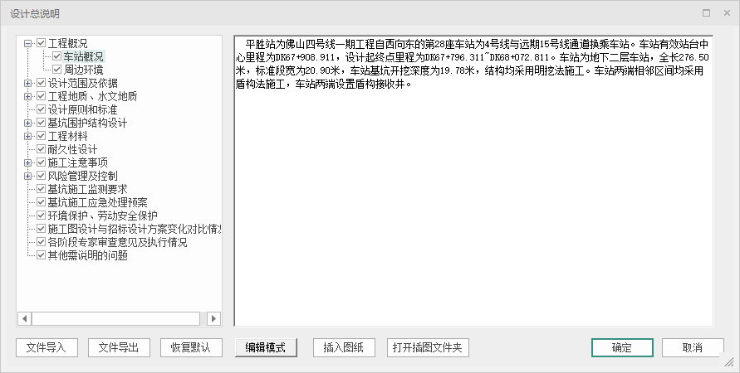
图 5.2-1设计总说明

5.2.2 剖切出图
单击【剖切出图】按钮，弹出如图 5.2-2所示的【剖切出图】对话框：
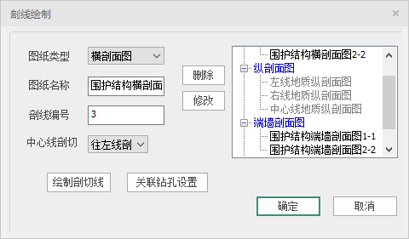
图 5.2-2剖切出图
剖线参数设置：左侧部分为剖切参数设置，包括【图纸类型】（横剖面图、纵剖面图、端墙地质剖面图、多段线纵剖图、自定义剖面图）、【图纸名称】、【剖线编号】、【中心线剖切】（往左线剖视、往右线剖视、无）、【关联钻孔设置】。
剖线定义和管理：当用户定义完剖线参数，点击【绘制剖切线】后，可在模型界面绘制剖切线， 在绘制完剖切线右键确定后，程序提示：“请选择剖视方向：”，鼠标点击的一侧为剖视方向，鼠标点击的位置距剖线的距离为剖视深度。剖切方向和深度选择完毕后，弹出剖切出图对话框，程序自动将自定义的剖面添加到右侧列表。对于端墙地质剖面图，剖视方向为墙外侧看向墙内侧。
点击【关联钻孔设置】，弹出如图 5.2-3所示的对话框，用户可以选择某剖面图关联的钻孔，并在生成剖面图时在两侧生成钻孔柱状图；也可以交互该剖面对应的变形计算值。
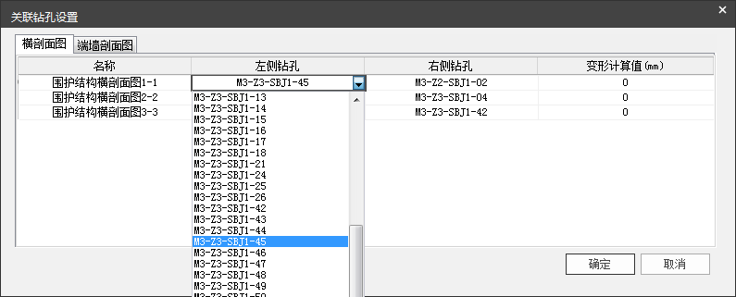
图 5.2-3关联钻孔设置

5.2.3 基坑监测平面图
单击【基坑监测图】下拉按钮，选择【基坑监测平面图】，弹出参数设计对话框，如图 5.2-4所示。
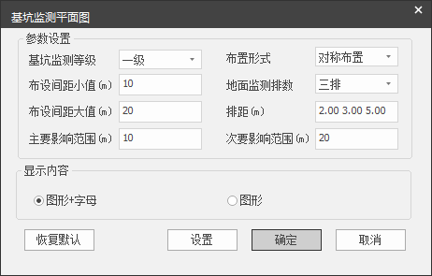
图 5.2-4基坑监测平面图
参数设置：
【基坑监测等级】：下拉列表，可选一级、二级、三级，默认一级；
【布置间距小值】：单位：m，默认10.000，支持交互正数；
【布置间距大值】：单位：m，默认20.000，支持交互正数；
【地面监测排数】：下拉列表，最多支持4排，与排距联动，默认值：3排。
【排距】：可输入多排，空格分隔，单位m，仅支持正数；默认值：2.0 3.0 5.0 5.0；
排距1：为距离围护结构外边线距离，符号标识形心间距；
其余排距：均为距前一排标识形心间距；
【主要影响范围】：单位：m，默认10.000，支持交互正数；
【次要影响范围】：单位：m，默认20.000，支持交互正数。
显示内容：可选择监测点的显示样式，分为“图形+字母”显示和仅显示图形。
功能按键：
【恢复默认】恢复数值为默认值。
【确定】保存当前参数，并关闭界面。
【取消】退出本次交互。

5.2.4 基坑监测剖面图
单击【基坑监测图】下拉按钮，选择【基坑监测剖面图】，弹出参数设计对话框，如图 5.2-5所示。
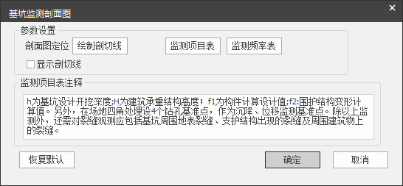
图 5.2-5基坑监测剖面图
参数设置：
【绘制剖切线】：在绘图区设置剖切线、剖切方向，右键完成退出。若修改剖切位置，再次单击【绘制剖切线】设置剖切定位，程序自动更新剖切线。
【显示剖切线】：勾选时，在当前界面会显示已剖切截面。
【监测项目表】：单击，弹出如图 5.2-6所示界面，白显处可编辑，图中参数均为默认值，表格行支持增删等编辑。
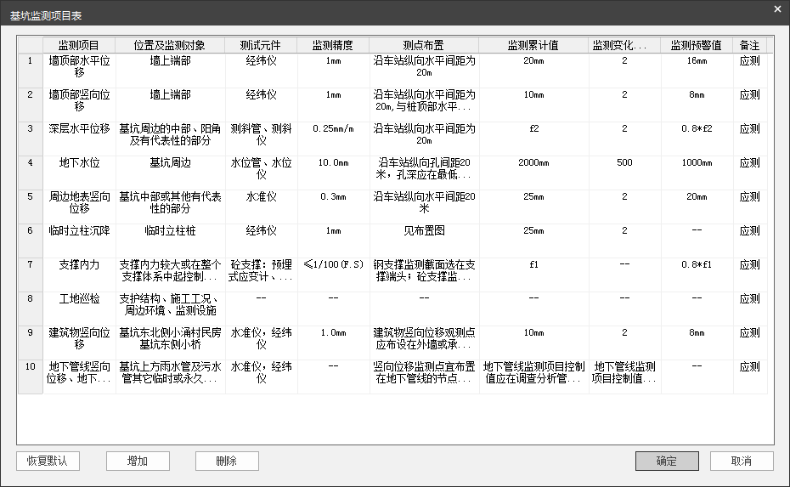
图 5.2-6基坑监测项目表
【监测频率表】：单击，弹出图 5.2-7界面，白显处可编辑，图中参数均为默认值，表格行支持增删等编辑。
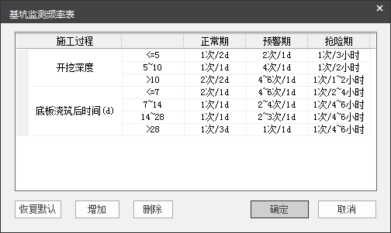
图 5.2-7基坑监测频率表
【监测项目表注释】：支持用户编辑，支持输入法能输入的各种特殊字符。

5.2.5 施工工序图
点击菜单栏中的【施工工序图】图标，弹出如图 5.2-8所示的对话框，系统图库中列出了程序预设的几种常见工序图，在首次打开该对话框时，程序会根据模型情况自动勾选相应的工序图，用户也可以手动交互修改。
自定义图库中列出了用户自定义的图纸（用户可以在【大样图管理】中的自定义图库中自定义图纸）。
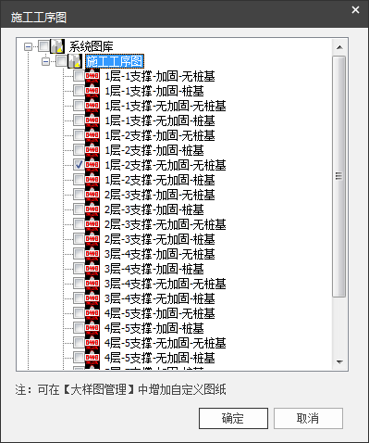
图 5.2-8施工工序图定义

5.2.6 施工图生成
点击菜单栏中的【施工图生成】图标，弹出如图 5.2-9所示的对话框：
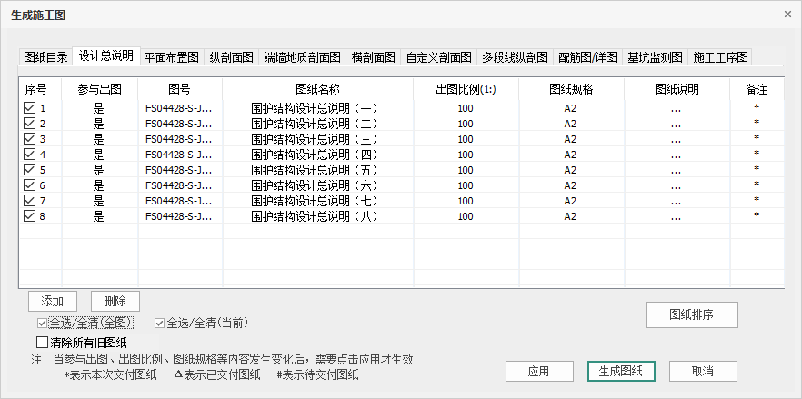
图 5.2-9生成施工图对话框
对话框最上方为分页签，每一个页签代表一类图纸，包括图纸目录、设计总说明、平面布置图、纵剖面图、端墙地质剖面图、横剖面图、自定义剖面图、多段线纵剖图、配筋图/详图、基坑监测图、施工工序图等类别。
每一个页签下包含的内容为序号、参与出图、图号、图纸名称、出图比例、图纸规格、备注、图纸说明。程序会根据相关的出图设置和图纸张数对图号进行自动排序；图纸名称、出图比例、图纸规格和备注均可交互修改；点击图纸说明中的“…”符号，会弹出如图 5.2-10所示的图纸说明对话框，用户可交互相关内容。在设计总说明和配筋图/详图页签下，还可以增加和删除图纸张数（只有自定义增加的图纸可以被删除），在生成施工图时，程序会对新增的图纸自动排号并生成相应的图框。
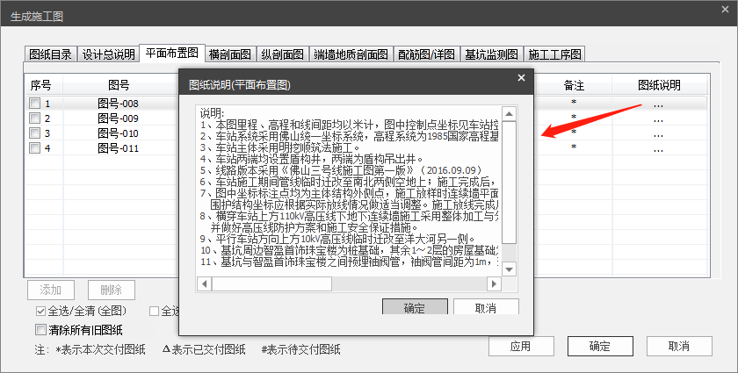
图 5.2-10图纸说明
【全选/全清(全图)】：勾选时，会选中所有页签下的图纸；取消勾选时，会取消所有页签下的图纸。
【全选/全清(当前)】：勾选时，会选中当前页签下的图纸；取消勾选时，会取消当前页签下的图纸。
【清除所有旧图纸】：如果不勾选该项，在生成新图纸时，已经生成的图纸不被删除；如果勾选了该项，在生成新图纸之前，所有之前已经生成过的图纸均被清除。
【图纸排序】：点击图纸排序，弹出如图 5.2-11所示的对话框，在这里可以对默认的图纸排序进行调整。支持同时选中多张图纸进行上移和下移操作。
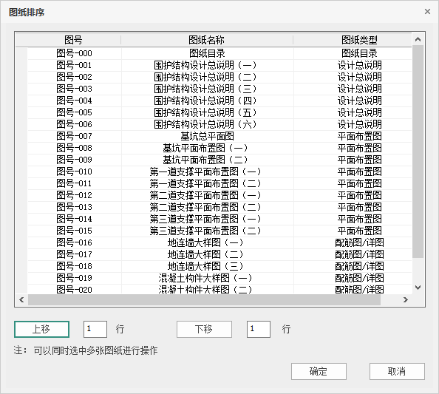
图 5.2-11图纸排序
【应用】：当调整了某张图纸的规格，点击刷新按钮，图纸数量和编号会自动刷新。
【生成图纸】：点击生成图纸，设置被保存，施工图生成，并在左侧的项目树中显示。在项目树中双击某图纸，主界面切换到该图纸，用户可以对图纸进行进一步的编辑。
【取消】：点击取消，本次修改不保存，对话框关闭。

5.3 图纸管理

5.3.1 总图编辑
布置控制点：
在生成坐标表之前，用户可以交互补充控制点，新加控制点的编号会顺接自动生成的点位编号依次往下排序。点击【布置控制点】弹出相应对话框，命令行提示：“请选择控制点位”，用户选择完控制点类型及样式后，可在图纸中选择控制点位，左键单击目标点位后，命令行提示：“请确定文字引出方向”，用户可以围绕目标点移动鼠标，程序给出引出方向预览，如图 5.3-1所示，左键单击后完成控制点布置。
当用户想要修改控制点的编号时，可以选中该引出标注，在项目浏览器中的属性页签中进行修改，如图 5.3-2所示。
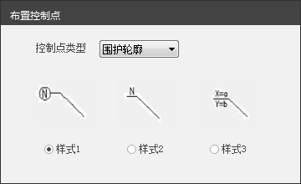
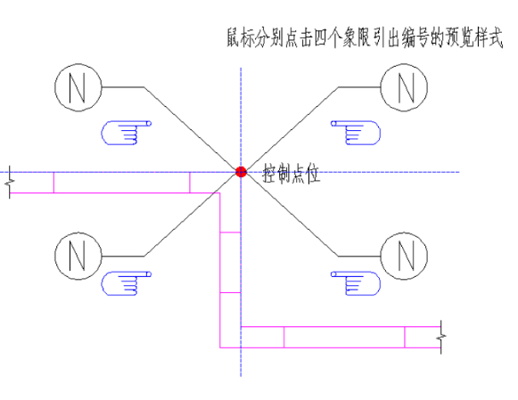
图 5.3-1布置控制点样式
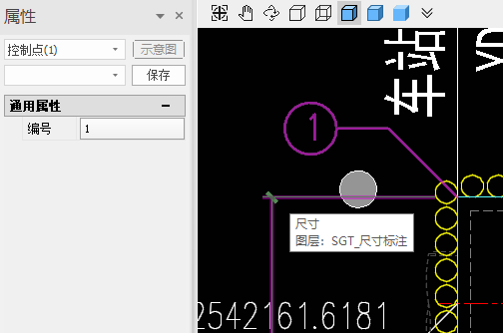
图 5.3-2属性修改编号
插入坐标表：
用户需要自行插入控制点坐标表，点击【插入坐标表】，交互对话框如图 5.3-3，设置好【控制点坐标表数值显示行数】后，用户在图纸中选择点位完成表格插入，插入点为表格左下角点。坐标表中的坐标值可以修改，修改后数字显示为红色。
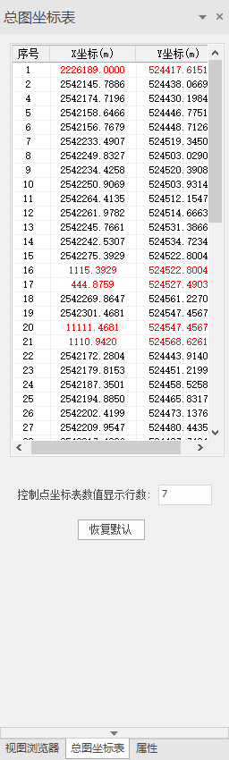
图 5.3-3插入坐标表

5.3.2 大样图管理
单击图【大样图管理】按钮，弹出如图 5.3-4所示的【大样图管理】对话框，程序预存各类常用通用大样图，供插入使用，插入前可以在对话框中输入图纸在X和Y方向的缩放比例值，对于左侧的图库文件夹和其包含的大样图，可以右键进行导出操作，对于【自定义图库】项，支持右键新建文件夹、重命名文件夹以及导入、导出CAD图块操作。
图 5.3-4大样图管理

5.3.3 监测点插入
单击【监测点插入】，可弹出如图 5.3-5所示的对话框，该功能可实现在图纸中插入监测点功能。
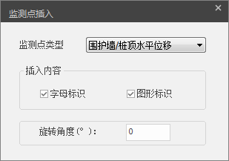
图 5.3-5 插入监测点
【监测点类型】：包含规范要求常用监测点及图例；
【插入内容】：可实现图形、图纸+字母两种监测点表达方式；
【旋转角度】：插入的监测点可实现角度旋转。

5.3.4 插图衬图
单击图【插入衬图】按钮，弹出如图 5.3-6所示的【插入衬图】对话框，程序在插入图纸前支持输入图纸XY方向的缩放比例值，同时也支持图纸预览，插入定位点默认处于图块中心位置，该功能既适用于在模型中插入衬图，也适用于在施工图中插入衬图：
图 5.3-6插入衬图

5.3.5 衬图调整
单击图【衬图调整】按钮，弹出如图 5.3-7所示的对话框，该功能的主要目的是对模型中衬图位置的调整，支持三类操作，分别是衬图平移移动、平面旋转和绕轴旋转：
图 5.3-7衬图位置调整
【选择图纸】：首先需要选择目标图纸。
【平移移动】：点击【平移移动】按钮，对话框停留不关闭，然后在俯视图中左键选起始点进行移动，该移动只能限制在俯视图中进行。
【平面旋转】：先输入旋转角度，然后点击【旋转基点】，在模型俯视图中左键选点，选点后模型完成旋转，该旋转只能限制在俯视图中进行。
【绕轴旋转】：输入【角度】和【基线标高】，默认基线标高为场坪标高，然后依次在俯视图衬图上点击旋转轴的起点和终点，完成旋转，程序会显示旋转基线，以便进行撤回操作，如果用户需要重新进行衬图调整，需要基于基线转回初始俯视平面，再进行其他操作。

5.3.6 图纸导出DWG
单击【图纸导出DWG】按钮，弹出如图 5.3-8所示的对话框，该功能可以把程序生成的图纸导出成DWG格式图纸，支持AutoCAD 2000、2004、2007、2010、2013、2018版本图形文件导出，同时支持每张图纸导出一张DWG图、同种类型图纸导出到同一张DWG图、所有图纸导出到同一张DWG图三种导出方式。
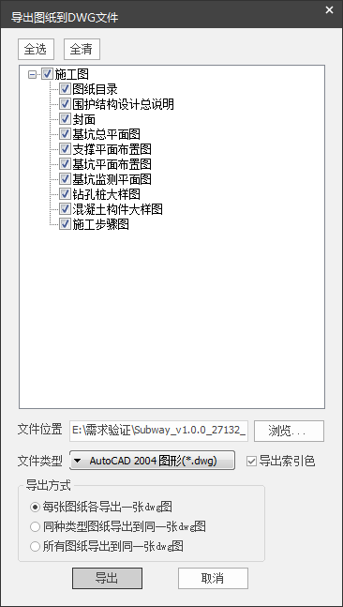
图 5.3-8图纸导出DWG

5.4 算量统计

5.4.1 算量参数
点击【算量参数】，弹出如图 5.4-1示对话框。对涉及围护结构、土石方、支撑、降水工程量计算的相关参数进行设置。
【恢复默认设置】：将所有参数恢复为默认值；
【确定】：点击确定，参数设置被保存；
【取消】：点击取消，本次修改不保存，对话框关闭。
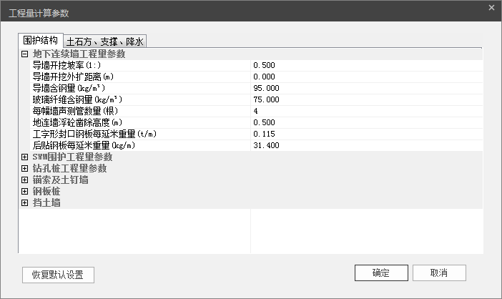
图 5.4-1工程量计算参数

5.4.2 材料清单
点击【材料清单】，程序自动计算工程量，并弹出如图 5.4-2所示工程量清单对话框。对话框左侧为工程量清单和工程量分类统计表目录，右侧为工程量清单和工程量分类统计表表格。
【导出到Excel】：支持将表格导出为Excel文件；
【重新计算】：重新计算当前工程量；
【确定】：点击确定，保存工程量计算结果，并关闭软件；
【取消】：点击取消，本次修改不保存，对话框关闭。
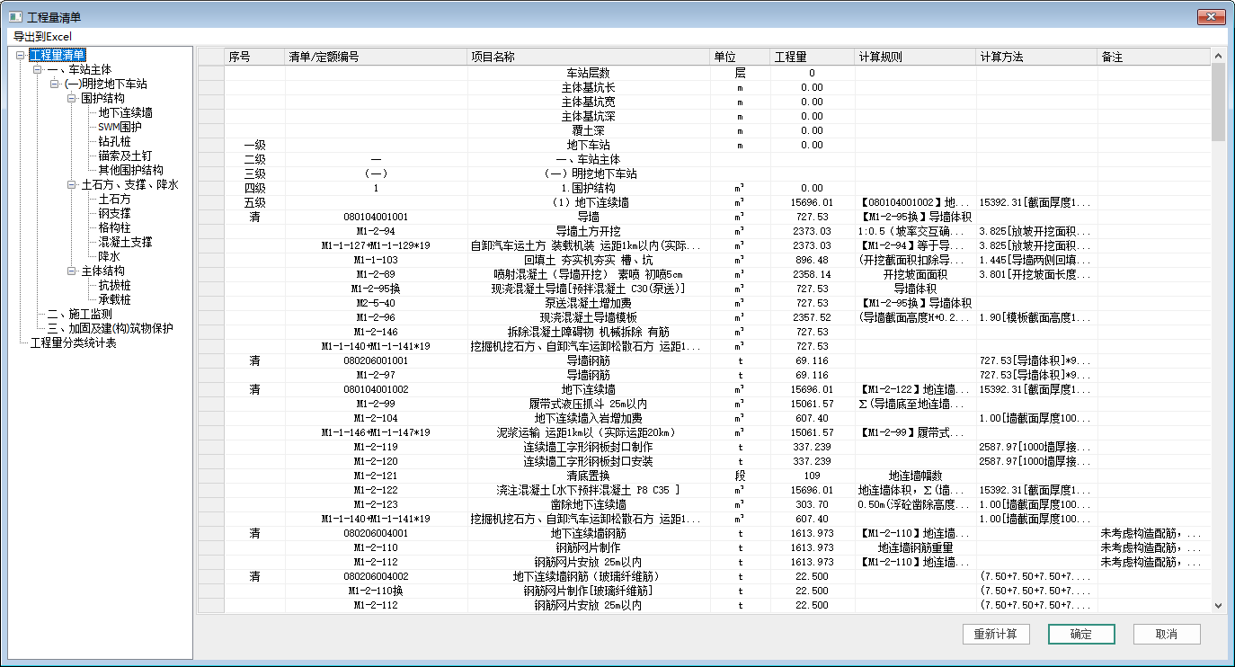
图 5.4-2工程量清单

5.5 通用文字
程序支持单行文字和多行文字的插入。在插入文字后，可以对插入的文字进行双击修改，也可以单击文字在左侧的属性框中进行属性修改。
图 5.5-1 单行文字编辑器
图 5.5-2 多行文字编辑器

5.6 通用表格
程序支持表格的插入和修改。点击插图表格图标，弹出如图 5.61所示的对话框，在设置完相关参数后，可以在模型空间任意界面插入表格。
图 5.6-1 插入表格对话框
选中插入的表格并点击表格编辑图标，随后可以双击任意表格中的单元格，程序会弹出文字编辑器，用户可以对表格中的文字进行编辑。也可以单击表格在左侧的属性框中进行表格宽度和高度的修改。

5.7 数据导出
程序支持把三维模型（围护结构模型和主体结构模型）导出.pmodel格式，以便进行后续的模型应用。同时支持用户自定义导出的构件类型。
图 5.7-1 数据导出对话框

第三部分 计算分析技术手册

第三部分 技术分析技术手册

第1章 技术手册简介
BIMBase-Subway是一款整合建模与计算分析的地铁结构设计软件，其几何造型建模、有限元计算分析的前/后处理基于构力科技的BIMBase图形平台，有限元分析基于构力科技的结构有限元求解器，结构件配筋系统基于构力科技自主研发的混凝土结构配筋程序进行。
BIMBase-Subway支持的结构计算和配筋设计包括以下内容：
- 通过结构BIM建模，生成地铁车站横断面计算有限元模型（分离式、复合墙式），进行结构有限元分析及车站墙板配筋设计
- 通过结构BIM建模，生成地铁车站纵梁计算模型（连续梁计算），进行有限元分析及纵梁配筋设计；
- 通过横断面杆件内力计算结果，进行框架柱轴压指标计算，进行结构柱配筋设计。

1.1 分析功能特点
程序有限元求解器，支持如下特性：
- 有限元模型静力分析
- 线形分析和只受压单元非线性分析
- 支持一阶的框架单元
- 支持节点边界条件定义
- 支持框架单元非节点荷载定义并自动离散
- 支持节点弹簧、线分布弹簧（等刚度、线形变化刚度）
- 支持只受压弹簧（一端接地）和只受压连接单元（两端自由）
以上分析特性，能够用于模型创建的任意有限元分析模型中。

1.2 混凝土配筋设计
混凝土配筋，支持如下特性：
- 对有限元计算结果进行内力包络
- 支持构件内力刚域削峰
- 依据《混凝土结构设计规范》(GB50010)，计算构件承载能力计算状态承载力、正常使用极限状态承载力，提供配筋截面积数值结果
- 根据用户偏好设置及构件承载力计算结果，提供推荐配筋方案
- 允许用户图形化编辑配筋，并实时更新相关数据指标
- 生成列表式配筋计算分析报告

1.3 关于本文档
本文档主要对BIMBase-Subway软件中计算分析功能所采用的分析理论、技术方法进行阐述，对计算分析模型创建的假设和流程进行介绍。关于软件图形化操作和功能说明，详见用户手册。

第2章 工况与荷载组合
BIMBase-Subway软件中的有限元求解器，主要用途仍然为服务于地铁车站设计环节需要的结构受力分析，因此每个计算模型均需要先确定分析工况，荷载前处理结果需要被指定至明确工况后，方可生效并参与计算。

2.1 工况与荷载组合的关系
本软件中的工况定义为全局定义，同一个BIM模型文件下，所有的计算项目均参照同一个工况定义进行，以确保各计算间的结果可以被正确的对照、比拟和包络。
从地铁车站计算分析的需要出发，程序定义一个工况时，需要明确工况对应的地下水位、土压力类型和土压力水土分算/合算方式。
每一个工况有各自的荷载组合定义。程序中默认使用基本组合的结果用于混凝土结构的承载能力计算状态计算，使用准永久组合的结果用于混凝土正常使用极限状态计算。无论用户是否勾选标准组合，程序均无后续计算使用标准组合结果，但标准组合可完成内力计算分析并查看结果。
当用户创建多个分析工况时，每个分析工况均独立的包含上述要素定义；当计算结果进行内力包络时，会使用多个工况相同的荷载组合，得到最不利结果，用于混凝土配筋设计。
综上所述，程序在进行分析时，通常需要用户完成项目的工况定义，以确保后续的使用的分析结果能够包络。

2.2 工况预定义及自定义编辑
软件首次启动工况定义功能时，会按照模型定义的地下水位，为每个地下水位创建对应的3个工况，帮助用户快速生成正常使用工况、抗浮工况和施工工况三个分析工况。
工况定义可以任意增加和移除，但使用结果时，均按照上文提及的方式进行结果包络。
虽然工况定义需要用户完成各类有关水位、土压力等参数的设定，但实际建立的每一个计算模型，最终的荷载均可由用户完全修改和调整，程序没有约束计算模型的通用编辑。设定参数仅用于参数化生成计算模型的荷载、边界条件。工况名称和荷载组合是对照计算结果的实际标识。

2.3 荷载类型及名称
每个工况具体施加的荷载，是由荷载类型及荷载名称控制的。
荷载类型是由程序控制的荷载分类，该预定义分类无法修改，包括以下几类：
- 恒载：恒(D)
- 土荷载：土(SP)
- 水荷载：水(WP)
- 活荷载：活(L)
- 自定义(U)
以上荷载类型中，恒载、土荷载、水荷载均被程序默认为恒荷载类型，为方便地铁计算的荷载管理，将其类型分列；自定义荷载提供了用户载单独荷载类型下管理实际计算中需要定义的特殊荷载。
荷载名称是基于某一荷载类型下的具体荷载组，程序中默认将具体的荷载进行按照属性归类并放置于各荷载类型下。荷载名称中包含部分不可由用户删除的荷载分类，用于程序参数化创建荷载时进行分类。用户可在任意荷载类型下创建自定义的荷载名称，此类名称可被删除。
当使用计算前处理功能定义和布置荷载时，荷载对象必须归属至某一荷载名称下，同一荷载名称下的荷载在工况设置是否参与计算或设置荷载分项系数时，被统一控制，因此用户自定义荷载时，需要根据实际情况归类荷载名称。

第3章 计算快速入门
本章节针对BIMBase-Subway中提供的快速计算功能进行说明，其相关技术细节、自定义前处理内容，详见后续相关章节。

3.1 全局参数

3.1.1 总参定义
软件中对于各类计算模型均生效且一致的参数，通过软件【总参定义】功能进行控制，并全局生效于整个模型中，主要包括如下几类参数：
- 模型地下水位，由用户定义，可定义多个水位，用于不同工况计算；水位在程序中作为潜水位使用；
- 模型抗震等级，暂仅用于检查配筋抗震构造，无地震工况计算；
- 荷载信息，主要包括各类直接作用于结构板面的荷载值，及其默认的作用结构层，程序提供规范限值，并可由用户修改；
- 荷载组合分项系数，按照《混凝土结构通用规范》(GB55008)建议值做默认值，并可由用户修改。
以上参数设置应在计算模型创建前进行设置，若涉及后续修改的，需要用户重新执行相关功能以刷新模型，或进行手动修改并进行计算。

3.1.2 工况定义
工况定义也应在计算创建前进行设置，相关内容见文档第二章。

3.2 横断面计算
BIMBase Subway中的横断面计算通过剖切几何模型横断面生成，计算模型支持如下形式的剖切：
- 分离式结构，由地下主体结构单独承受外力荷载，模型计算的荷载与边界条件完全作用与主体结构框架；
- 复合式结构，由地下围护与主体结构共同受力，模型荷载与边界条件根据规则分别作用于不同部分，主体与围护结构见，通过只受压连接单元进行相互作用。

3.2.1 断面剖切与模型转化
计算模型剖切时，BIM模型按照如下规则进行转换：
- 模型仅识别结构外墙、结构层板，忽略隔墙及内部结构；
- 结构墙板按照其剖切位置的构件中性轴平面形成分析线，并对转化后的杆件进行延伸/打断，封闭模型框架；
- 模型识别剖切的纵梁，对各结构层板转化杆件进行分跨，并识别纵梁下端对应的结构柱创建柱杆件，并进行等抗弯刚度转化（改变杆件厚度）；
- 若计算模型为复合墙模型，根据模型的地下连续墙或排桩的中性轴，创建地连墙构件，并根据刚度折减系数进行等抗弯刚度转化（改变杆件厚度）；
- 模型剖切位置有墙洞，且墙洞属性设置为参与计算时，对应结构层的墙构件被移除，并对墙洞两侧的柱按照墙洞跨度进行等刚度转化（若有）；
- 当墙洞参与计算时，复合式结构在墙洞范围及以上的部分会被截断；
- 模型剖切位置有升降板，且升降板属性设置为参与计算时，对应结构层板按照升降板标高整体调整位置（暂不支持横断面内局部落低板跨）。
为确保计算模型正确创建，用户需要注意以下事项：
- 创建计算前，检查各类相关构件的类型，并对墙洞、升降板是否参与计算进行设置。
- 剖切截面时，保持截面竖直；截面不竖直时，可以创建计算模型并进行计算，但无法生成三维钢筋对象并绘制墙板配筋图；
- 剖切线不位于柱截面内，使得当前断面计算的柱跨度明确，程序能够有获取唯一跨度值进行柱构件的刚度转化；
- 剖切面创建时，先设置断面计算类型，当为复合式计算模型时，设置对应的围护结构刚度折减系数，此设置在创建模型后不可更改。

3.2.2 断面参数设置
横断面创建完成后，可以通过断面参数设置，进行计算模型参数化前处理，对于常规计算模型，此功能会快速创建用于计算的荷载与边界条件，用户后续以校核及设置工况为主，无需大量编辑计算断面的前处理内容。
水土荷载参数设置：
程序土层可以通过定义一个虚拟土层或读取模型钻孔信息的方式进行土压力和土弹簧布置，土荷载按照朗肯土压力计算并施加，具体原理可查阅土力学相关资料。
用户需要注意，采用m法定义土弹性抗力刚度时，水平基床系数用于作为土层抗力系数的上限值，当按深度计算结果大于该值时，水平基床系数不再增大。
由于地面超载类荷载为活载，但仍然会引起土体侧压力，计算中超载侧压力系数被单独列出，默认值为0.7并由用户修改确定。
由于不同计算工况下，地面超载可能不同，程序预定义了使用阶段地面超载和施工阶段地面超载，并将荷载分别归类于地面超载和施工荷载下；当涉及不同工况下超载不同时，用户可利用该定义进行控制。
边界约束参数设置：
程序约束定义包括如下四种：

● 围护结构嵌固端约束：在复合墙计算生效，约束复合墙构件底部；
● 复合墙连接单元：在复合墙计算生效，在复合墙与主体外墙间自动创建连接单元，刚度及只受压条件由用户确定；
● 压顶梁约束：在所有计算生效，在外墙边设置顶部节点弹簧，读取模型时，通过几何建模是否创建压顶梁进行判断；用户定义时，默认添加压顶梁；忽略约束，程序不再自动创建压顶梁弹簧（若地下水位较高，不推荐勾选此选项）；
● 侧墙洞口约束：在侧墙开洞位置的顶底，设置水平支座。
●
● 当模型采用分离式模型计算时，断面参数设置并应用后，程序会自动施加如下的荷载与边界约束：
● 结构各层板荷载，顶板覆土及超载，底板浮力荷载；
● 结构侧墙的侧向土压力及水压力；
● 结构底板的竖向土弹簧、结构侧墙的水平土弹簧（均为只受压线分布弹簧）；
● 用户控制的边界约束。
● 当模型采用复合式模型计算时，程序会自动施加如下的荷载与边界约束：
● 结构各层板荷载，顶板覆土及超载，底板浮力荷载；
● 结构侧墙的侧向水压力，复合墙结构的侧向土压力；
● 结构底板的竖向土弹簧、复合墙结构的水平土弹簧；
● 用户控制的边界约束。

3.2.3 工况设置
计算模型前处理完成后，可以进行工况设置操作。该步骤由用户明确每个定义工况下的参与计算的荷载。程序前述的各类荷载，均定义在某个荷载名称下，详见2.3节说明。勾选/反选各工况的荷载后，即确定了分析时应用的荷载。
随后用户可通过计算参数设置网格划分的最大尺寸，由程序自动划分网格后，即可进行计算。

3.2.4 配筋设计功能
完成内力计算后，程序可以进行墙板配筋设计。配筋设计的详细内容，可参见5.1节功能说明。
首次进行配筋时，程序会初始化一个推荐配筋方案，并由用户进行后续编辑。配筋设计时，用户可以定义纵向负筋范围和刚域系数。程序会自动完成负筋范围内的弯矩包络和刚域削峰。
刚域范围按照如下规则确定：
- 墙板节点，刚域长度取节点向跨内延伸的长度；
- 板跨节点，刚域长度取分跨纵梁向跨内延伸的梁宽（一般为截面宽度一半）。
刚域削峰范围最终通过刚域修正系数确定，修正系数为0~1的参数，代表削峰范围与实际节点刚域尺寸的比值。
墙板配筋交互时，图形中的配筋文字会根据交互结果刷新。文字包括如下内容：

文字内容 | 内容说明
控制工况及内力 | 文字为包络值，及该包络值来源的计算工况及荷载组合编号
计算配筋面积 | 根据承载能力或正常使用极限状态计算所需的钢筋截面积
实配钢筋文字 | 用户可双击交互，当不满足计算时，文字会加框
实配钢筋面积 | 实配钢筋的截面积
配筋率 | 实配钢筋截面配筋率的百分数
裂缝宽度 | 实配钢筋对应的计算裂缝宽度

<br />

3.3 纵梁计算
BIMBase-Subway中的纵梁计算采用板导荷的连续梁计算进行。通过将模型转化分析模型框架后，进行板块划分和导荷设置，完成纵梁的导荷，并进行计算。

3.3.1 分析模型生成
完成BIM模型创建后，用户可将BIM模型转化为分析模型，用于后续的楼板荷载定义，纵梁计算和梁柱构件配筋设计。
创建分析模型时，BIM模型按照如下规则进行转换：
- 模型转化忽略洞口、暗梁、连梁及梁板加腋及站台层内部结构；
- 模型转化需要结构层墙体建模闭合，需要开放的墙体使用墙洞进行建模；
- 结构墙板按照其中性轴平面形成面元，并进行延伸/打断，封闭模型框架；
- 模型框架梁柱等线元，生成分析杆件并依据几何关系投影至相关的墙板面内，出现BIM模型几何微差梁柱节点，以柱定位进行节点合并；
正确生成的分析模型，能够看到完整的面元和线元构件；若生成不完整，需要用户检查墙体建模的闭合性，并进行构件裁切。
完成分析模型生成后，用户可以选择轴网和框架划分墙板，也可以仅使用梁柱划分墙板，并手动选择轴网进行板块剖分。分析模型需要参照导荷需要进行板块划分，便于荷载定义及导荷判断。
分析模型的板块，不会根据实际BIM模型的降板进行几何创建，但在板块剖分后，会根据剖分板块对应几何位置的相对标高及板厚数值，并可在板元属性表中修改，该数值会用于自动识别板顶/板底的水土荷载。

3.3.2 分析模型荷载创建
在分析模型完成创建和划分后，可以进行自动荷载布置，将总参定义的荷载在分析模型上布置结构层荷载。
由于整体三维模型中，结构各区域的恒载、活载不尽相同，因此需要无论自动布置或手动布置，均需要用户对板面荷载进行编辑。
板块面载仅支持均布荷载布置，同一板元在一个荷载名称下，仅能布置一个荷载对象，新施加荷载对象会覆盖已有荷载。

3.3.3 导荷规则定义
首次执行楼板导荷时，程序会根据板块几何形状进行默认板块导荷规则判断：
- 矩形板，仅一组对边有梁/墙支撑的，判定为对边导荷；
- 非矩形的多边形板，判定为周边导荷。
模型中的导荷规则可做修改，并按以下原则进行导荷：
对边导荷：
将面荷载等效为梁的沿线荷载，按照支撑边将均分板荷载；板块必须为一组对边支撑的四边形。
周边导荷：
按照支撑边总长度，按照各支撑边的加权均值分配板荷载；板轮廓不受限制。
梯形三角形导荷：
按照板的塑性铰线，分配各边的荷载；板轮廓必须为四边均有支撑的矩形。
用户可以手动修改导荷规则，当所选板块不满足修改条件时，程序会提示修改失败；周边导荷为不规则板块的通用导荷形式。

3.3.4 纵梁计算创建
完成分析模型创建、荷载布置及导荷定义后，可以通过连续梁计算创建纵梁计算，程序会根据用户选择的分析模型纵梁，进行梁荷载计算并创建有限元模型。用户选择梁时有如下检查：
- 计算模型为至少一跨的相连梁段；
- 计算模型同一节点不可出现超过两梁相接的情况；
- 计算模型不可环形闭合折返。
当模型出现上述情况时，用户可根据实际计算支座条件，分段选取连续梁。
纵梁计算创建时，默认端部为刚接支座，中部跨为铰支座，若需要调整，用户可通过前处理工具修改有限元模型。

3.3.5 计算及后处理
模型的计算及后处理方式同横断面计算，参见3.2节相关内容。
计算完成后，梁弯矩也可以通过三维分析模型，使用三维视图下的内力显示工具进行查看。

3.3.6 配筋设计
纵梁配筋设计基本原理与横断面墙板配筋一致，但实际配筋交互有以下区别：
- 纵梁配筋整体采用对话框交互模式，用户可以在对话框内完成纵梁的顶/底通长钢筋、两端支座钢筋、箍筋和腰筋的配筋交互；配筋信息采用平法钢筋注写规则填写。
- 梁配筋可以按照单梁、或多梁进行交互，当多梁交互时，所有被梁将按照修改的信息进行配筋更新。
- 纵梁内配筋最多能够识别三排配筋数据。
平法注写交互细节如下：
钢筋等级对应字符：A-HPB300；B-HRB335；C-HRB400；D-HRB500；F-HRBF400, G-HRBF500；R-RRB400。
钢筋直径识别数字字符，注写于钢筋等级后，当数字非标准钢筋规格时，自动向下取整至标准直径。
钢筋根数/肢数识别数字字符，注写于钢筋等级前，当数字非整数时，自动向下取整。
钢筋间距识别前置标识符”@”，后接间距数值，间距以毫米计并由程序自动向下取整。
多种直径识别连接标识符”+”，串联完整的两组钢筋配置信息。
以下提供钢筋交互样例供用户参考：

交互字符 | 配筋方案
纵筋字符示意
14C32 | 单排14根32mm直径的HRB400钢筋
12C32/12C32/4C32 | 三排配筋，前两排12根、第三排4根32mm直径的HRB400钢筋
4C32+8C28/4C32 | 双排配筋，第一排4根32mm直径+8根28mm直径，第二排4根32mm直径的HRB400钢筋
箍筋字符示意
4C12@200 | 箍筋共4肢，12mm直径的HRB400，间距200
6B12@150 | 箍筋共6肢，12mm直径的HRB335，间距150

<br />

3.3.7 初始化方案
根据梁配筋的特点，在用户初始化梁配筋前，可以进行如下设置：
- 针对各结构层纵梁、其他类型梁进行选筋直径设置，并定义一个优选直径；程序会优先检查优选直径下的配筋方案，来缩小系统选筋结果与预期配筋结果的差异。
- 可以通过设置箍筋直径范围，来控制箍筋方案的配置范围。
- 腰筋配筋高度是否扣除翼缘板厚度，需要用户进行确认。
初始配筋方案结果为单直径配筋，顶筋首排钢筋按照贯通处理；当非加密区箍筋默认使用与加密区相同的肢数与直径，当2倍加密区间距设置满足要求时，使用2倍加密区间距作为非加密区箍筋配置方案。

3.4 柱配筋设计
BIMBase Subway中柱配筋按照轴压对称配筋的方式进行，其中能够从二维横断面计算结果读取轴力的，以二维断面轴力结果为准，无法读取轴力的，按照构造配筋进行。
由于轴压柱计算多为构造配筋，程序可以设置构造配筋时的默认配筋方案，来减少配筋方案的差异，提高用户编辑效率。
程序会检查柱的长细比与轴压比，来确定柱箍筋是否需要全高加密。
现程序仅支持矩形柱、圆柱的对称配筋，其余异型构件配筋暂不支持。

3.4.1 柱分组
程序柱分组按照如下规则进行：
- 查找各结构层柱，并将层数、各层柱截面一致的柱归为一组；
- 对各结构层范围内的柱截面进行轴压计算并生成配筋方案；
- 根据程序设置的归并系数，将柱配筋结果进行归并；
- 归并后，进一步将柱按照相同的配筋结果进行再次分组。

3.4.2 柱归并系数
归并系数是在连续柱几何相同的前提下，检查角筋、边筋和箍筋配筋结果，对相似度较高的配筋结果进行向上合并，并将柱归为一组的分组策略参数。
当归并系数为0时，只有配筋完全相同的连续柱被归并、当归并系数为1时，连续柱几何相同时，配筋方案即被向上归并。

3.4.3 柱配筋交互
柱配筋交互采用平法字符串逻辑进行，最多支持2排钢筋配置，注写规则见3.3.6梁配筋注写规则详细说明。
柱配筋交互时，操作对象为分组后的一组柱数据。当各结构层柱采用不同的配筋时，配筋交互需在对应的分析模型结构层下操作，并在编辑时修改当前层。
通过修改全柱的方式，可在任意结构层配筋编辑时，修改整个连续柱的配筋，常规计算中，底层柱轴力为最大值。
当有少量柱需要进行特定配筋，或是程序归并结果不满足用户归并需求时，由用户通过拆分/合并柱分组功能，先调整柱分组，再完成配筋修改。
用户可通过柱表修改的模式进行配筋信息修改，修改会调整相同柱编号的所有构件，柱修改信息会同步至分析模型构件。

第4章 二维计算前处理

4.1 框架单元
BIMBase-Subway中混凝土构件的有限元分析，均使用一阶欧拉-伯努利梁单元进行计算，单元2个结点，12个自由度。在本软件现有功能中，单元均使用与二维分析环境中，因此其平面外的6个自由度由程序自动约束。
以下计算模型中的构件，使用了框架单元：
- 横断面计算模型中的墙、板、柱及地下连续梁构件
- 纵梁计算中的纵梁构件
框架单元由程序根据BIM建模进行自动转化，确定分析单元的长度、截面尺寸、材料物理力学参数根据计算模型创建规则确定。框架单元根据其所处分析的不同，单元拥有不同的局部坐标，自定义荷载边界条件及内力显示数值，均基于此局部坐标进行。

4.1.1 节点连接
模型生成时，程序会在框架单元缺少边界支座的情况下，对单元进行合并连接；也会根据创建计算的类型，对单个构件出现结构节点的位置，增加分析节点，以满足内力分析和自由度合并。

4.1.2 局部坐标
框架单元拥有程序内定的局部坐标，其中1轴以截面法向确定，方向自单元起点至终点；2轴为截面内，垂直B边的法线；2轴/3轴方向由右手定则确定。当计算或内力显示在二维环境下时，无需用户控制2/3轴，相关交互均会自动根据面内自由度确定。

4.1.3 截面参数
单元截面参数，根据BIM模型的构件材料和截面尺寸确定。其中钢筋混凝土材料，其分析刚度按照截面全尺寸的混凝土材料弹性模量和泊松比确定，取值参照《混凝土结构设计规范》(GB50010)。
框架单元均以线弹性模型进行计算分析，截面抗弯刚以截面中心确定。
计算模型中涉及截面尺寸等效或刚度折减的，采用保持弹性模量不变，计算等抗弯刚度条件下的截面等效高度。
软件创建计算时，识别矩形和圆截面，其余截面暂不在识别和计算范围内。

4.1.4 刚域系数
框架单元分析的刚域系数取值范围为0~1，由用户控制；当取值为0忽略刚域；对应刚域尺寸范围由计算模型类型确定。

4.1.5 框架荷载
框架单元可以施加各类力荷载，暂不支持位移、应变、温度荷载。荷载的定义与施加详见相关章节。

4.1.6 单元划分
程序框架单元划分由用户指定的全局网格尺寸确定，划分单元尺寸均不大于全局网格尺寸。框架单元中部布置了特定边界条件或单元时，会在网格划分阶段自动创建内部控制点并完成划分，以获取明确的节点计算变量。

4.2 连接单元
BIMBase-Subway二维计算中，在断面计算中提供轴向自由度连接单元。连接单元拥有轴向弹性自由度，并可支持缝属性为0的连接（只受压），当使用只受压连接单元时，程序会进行非线性迭代完成计算。
根据软件功能需要，连接单元不通过两点绘制定义，而是通过选择需要连接的杆件，并明确线刚度，由程序根据网格划分尺寸完成线刚度离散并创建连接单元。
图形样式：
模型中的连接单元使用端点为圆的连线表达，当连接单元为拉压连接单元时，连线为直线；为只受压连接单元时，连线为波浪折线。连接单元线刚度，以数字形式显示于布置起点。

4.3 单元荷载定义
BIMBase Subway二维计算中，支持以下力荷载类型：
- 节点集中力，在全局坐标下定义
- 杆件集中力，可在全局/局部坐标系下定义，并定义基于起点的偏移值
- 杆件均布荷载，可在全局/局部坐标下定义，均布荷载可满布或局部布置于杆件
- 杆件梯形荷载，可在全局/局部坐标下定义，均布荷载可满布或局部布置于杆件
- 杆件等腰三角形荷载，可在全局/局部坐标下定义
节点集中力，在组装荷载向量时直接施加于计算节点值；杆件定义的各类荷载，按照等功法离散至杆件节点。
程序中的荷载，通过先定义荷载参数创建荷载对象，再通过UI界面布置的方式进行。因此用户可以通过修改荷载对象的相关参数，实现同一种施加荷载在模型中整体调整的目的。
模型中的荷载对象可以叠加布置于节点或杆件，并在计算时进行叠加，程序不会限制同一个荷载对象在杆件的布置次数，具体荷载布置情况，由用户进行控制。
图形样式：
模型中的荷载，会按照作用方向，绘制指示箭头或带指示箭头的阴影图案。图形中在荷载图案中点处注明荷载对象命名。根据荷载类型不同，会标注相应数值：当荷载为点荷载时，标注其数值大小；当荷载为均布线荷载时，标注其荷载集度；当荷载为梯形荷载时，在阴影图案起终点标注其起终点荷载集度。

4.4 约束设置
BIMBase-Subway二维计算中支持对节点自由度进行约束，约束定义按照模型全局坐标自由度进行，用户可以按照实际边界条件情况进行约束设置。
模型可以通过对整个杆件设置约束条件，从而达到整个杆件内的所有节点，在网格划分后施加一致的约束。
同一对象的自由度约束，可以拆分定义并多次施加。
图形样式：
约束对象，会使用连线加接地符号的图形，表达约束对象。在约束对象布置位置，标识被约束的自由度符号（Ux, Uy, Rz），未标识的自由度代表未被约束。约束布置时，图形中可以动态绘制接地符号方向，由用户布置时的鼠标指向确定，该图形绘制仅影响UI绘制样式，对于自由度的约束作用时一致的。

4.5 弹簧支座
BIMBase-Subway二维计算中支持节点弹簧和线弹簧布置。

4.5.1 节点弹簧
节点弹簧仅支持线弹性本构关系，由用户指定弹簧刚度和受压方向。其中受压方向以全局坐标为参考系，有如下定义方式：
- 角度：由用户确定弹簧受压方向的旋转角；
- 方向：由用户选择正交坐标方向；
- 向量：由用户交互弹簧的受压方向向量。
模型中的节点弹簧均采用外部虚节点的形式创建，根据软件用户，仅提供了弹簧对象的法向刚度定义。
弹簧可以指定为只受压弹簧，此时用户需要留意正确定义受压方向，从而保证约束正确生效，同时由于弹簧仅在单向生效，错误定义可能造成计算收敛性问题。
图形样式：
节点弹簧通过折线连接接地符号表达，接地方向同时表达弹簧的受压方向。文字标识按照受压方向(弹簧刚度)的形式标注，当弹簧只受压时，标注文字末尾会包含”P”字符。

4.5.2 线分布弹簧
线分布弹簧仅支持线弹性本构关系，由用户指定弹簧线刚度和受压方向。
模型中的线弹簧定义会根据网格划分结果自动进行线刚度离散，并等代为点弹簧进行计算（非里兹法线弹簧），因此网格过于稀疏时，会造成精度影响。相对的，模型中的线弹簧可以便捷地定义为刚度线形变化的形式，由程序在获取网格划分结果后对弹簧进行离散，以实现m法线弹簧的快速创建。
线弹簧刚度由用户定义起点/终点刚度系数，并确定是否为只受压弹簧。程序支持对杆件其中一个段落定义线弹簧，并在网格划分时识别段落端点，作为网格划分控制点。
弹簧受压方向可按以下方式定义：

● 局部坐标：按照杆件局部坐标定义弹簧，详见单元局部坐标章节说明；
● 全局坐标：由用户选择区全局正交坐标方向；
● 向量：由用户交互弹簧的受压方向向量。
● 线分布弹簧的图形使用折线绘制阴影区域进行表达，折线引出方向标识弹簧受压方向。文字标识规则与节点弹簧类似，仅进刚度信息使用线刚度系数代替弹簧刚度，且当弹簧为线形变化时，数值显示为起/终点刚度系数，使用逗号分隔。
●
●
●
●

第5章 配筋计算与设计
BIMBase-Subway中的配筋计算在首次初始化配筋设计时完成。程序现有的配筋设计包括如下几类：
- 主体结构墙板配筋设计
- 结构柱配筋设计（其中仅框架柱可以验算轴压比指标）
- 纵梁配筋设计
以上范围以外的受力构件，尚不在配筋设计功能的支持范围内。

5.1 主体结构墙板配筋
主体结构墙板配筋通过横断面计算分析模块进行，依赖横断面有限元计算结果。
墙板混凝土配筋设计初始化计算主要包括以下几个内容：
- 墙板内力包络，得到计算所需最不利荷载
- 墙板单跨的跨中及支座的正截面承载力设计，得到计算配筋面积
- 墙板达到裂缝限值时的临界理论配筋面积
- 判断控制荷载组合，并由程序提供一个纵筋方案
- 计算墙板截面抗剪承载力，并判断是否需要配置构造以外的抗剪钢筋
- 进行抗剪钢筋计算并提供一个配箍方案
主体结构墙板配筋计算按照《混凝土结构设计规范》(GB50010)中的要求进行计算。其中正截面配筋计算面积按照纵向延米范围内的钢筋截面积确定；斜截面配筋计算面积按照单位面积内的墙板箍筋截面积确定。
主体结构墙板裂缝宽度验算，按照实配钢筋结果，计算裂缝宽度值。程序提供按照容许裂缝宽度临界值反算所需纵筋面积的数值，提供用户快速定位结构配筋控制条件时承载能力或正常使用极限状态。

5.1.1 墙板纵筋交互
墙板纵筋以单跨构件为单位，有如下实配信息可由用户交互：
- 跨中受拉侧钢筋配置，为沿构件通长配置的钢筋；
- 跨中受压侧钢筋配置，为沿构件通长配置的钢筋；
- 两端支座的附加钢筋，为除通长配置钢筋外的支座端钢筋。
配筋以钢筋直径和钢筋间距为交互参数，暂不支持多排配筋交互；连续多跨构件间的支座钢筋互联，不在配筋交互中识别。
在用户交互前，程序会自动计算并提供一个配筋结果，并由用户在此基础上修改；用户可以通过修改墙/板配筋参数控制程序的自动配筋方案搜索范围，包括如下参数：
- 纵筋最大/最小直径；
- 配筋最大/最小间距；
- 配筋间距搜索步长。
通过上述参数，程序形成级配表，并在级配表中搜索最经济的配筋方案。当用户由较明确的直径、配筋间距模数时，可通过该设置缩小配筋搜索范围。

5.1.2 墙板箍筋交互
墙板箍筋首先通过配筋参数，由用户确定构造配筋方案，此时交互应注意与纵筋间距模数相匹配；程序自动计算配箍方案前，会检查混凝土斜截面承载力，当承载力大于剪力时，箍筋按照构造要求设置；当不满足构造要求时，箍筋由用户交互并确定配筋方案。

5.1.3 分布钢筋
墙板配筋计算和配筋设计功能主要面向横断面受力钢筋，对于沿结构纵向的分布钢筋，由用于在配筋参数中，按照结构层进行输入交互，程序不验证此交互配筋结果是否满足设计要求。

5.2 纵梁配筋
纵梁配筋的计算原理和配筋面积计算与墙板配筋类似。完成配筋面积计算后，程序会根据计算配筋面积，提供一个默认的配筋方案。

5.2.1 配筋交互
与墙板配筋交互类似，梁配筋可通过交互配筋参数，来有效控制程序默认提供的配筋方案范围，包括如下参数：
- 各结构层的备选钢筋直径，并从备选钢筋中选择一个优选直径；
- 梁箍筋的最大/最小直径范围；
- 梁箍筋的加密区优选间距；
- 箍筋搜索的间距模数；
- 腰筋优选直径范围。
程序会按照如下流程形成推荐配筋方案：
- 优先计算箍筋推荐方案：根据抗震等级、构造最大肢距，迭代计算最经济箍筋配置，推荐方案仅提供双数肢结果；
- 计算腰筋推荐方案，根据构造配筋最小面积和腰筋最大间距，计算最接近构造面积的腰筋配置；
- 计算各部位受拉钢筋推荐方案，根据箍筋肢数和钢筋净距构造，搜索最接近的纵筋配置方案并进行裂缝宽度检查；程序最大按照3排钢筋进行设计计算，推荐方案仅计算一种直径钢筋的配筋方案。

5.3 结构柱配筋
结构柱按照轴心受压构件计算，配筋方式按照对称配筋进行。由于采用二维计算模式，约束/构造边缘柱无法计算得到合理的内力结果，程序中的暗柱推荐配筋方案根据构造要求进行配筋。
柱配筋主要按照如下逻辑进行：
- 按照轴心受压构件计算全部纵筋面积，当为构造配筋时，取构造配筋值；
- 按照最小配箍率、箍筋抗震构造要求、箍筋最大肢距，计算箍筋配置方案；
- 根据归并设置，调整配筋相似率较高的柱进行归并。
程序推荐配筋默认按照整柱配筋相同的逻辑进行配筋，若各层柱配筋不同，由用户进行后续修改。

